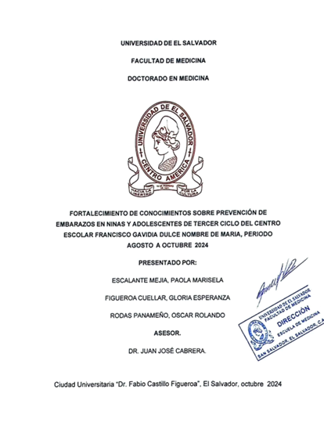
AUTORIDADES DE LA UNIVERSIDAD.

M. Sc. Juan Rosa Quintanilla
Rector/a

Dra. Evelyn Beatriz Farfán Mata
Vicerrector/a Académico

M. Sc. Roger Armando Arias Alvarado
Vicerrector Administrativo

Lic. Pedro Rosalio Escobar
Secretario/a General

AUTORIDADES DE LA FACULTAD.

Dr. Saúl Díaz Peña
Decano

Lic. Franklin Arnulfo Méndez Duran
Vicedecano
M.SC. Roberto Carlos Hernández Marroquín
Secretario

Dr. Douglas Alfredo Velásquez Raimundo
Director de Escuela.

INDICE.
1. RESUMEN EJECUTIVO. 1
2. ANTECEDENTES 2
2.1 Breve descripción de la institución ejecutora. 2
2.2 Visión 3
2.3 Misión 3
2.4 Mandato 3
2.5 Intervenciones de la institución ejecutora 3
2.6 Situación actual del problema principal. 3
3. JUSTIFICACION. 4
4. LOCALIZACION. 6
4.1 Características del área del proyecto. 6
4.2 Ubicación del proyecto 6
5. POBLACION 7
5.1 Descripción de la población beneficiaria directa: analizar su situación. 7
5.2 Descripción de la población beneficiaria indirecta. 7
6. DESCRIPCION GENERAL PIP. 8
6.1 Objetivo Estratégico 8
6.2 Objetivo General 8
6.3 Objetivos Específico 8
6.4 Matriz del Plan Operativo del PIP 9
6.5 Análisis de actores y entidades 11
7. Periodo de ejecución y actividades del proyecto. 12
7.1 Matriz cronograma de actividades 12
7.2 Plan de ejecución de cronograma. 13
8. EQUIPO RESPONSABLE. 15
9. MONITOREO Y EVOLUCION. 16
9.1 Monitoreo. 16
9.2 Evaluación. 16
10. PLANES DE SOSTENIBILIDAD. 16
11. PRESUPUESTO 17
12. INFORME NARRATIVO. 18
12.1 Resultados de encuesta de satisfacción. 27
12.2 Tabla de cumplimiento. 30
12.3 Tabla monitoreo. 31
13. Conclusiones 32
Recomendaciones. 33
14. GLOSARIO. 34
15. Anexos. 38
15.1 Resultados del diagnóstico de la localidad. 38
15.2 Los resultado de las Encuestas. 52
15.3 Los resultados del Mapa de actores, entidades y otros. 54
15.4 Los resultados del registro de Políticas y normativas 54
15.6 Los resultados de la priorización de problemas. 73
15.7 Los resultados de la identificación del problema principal e identificación del Objetivo General 74
15.8 Los resultados del Análisis de causas, elaboración de Objetivos específicos y actividades 76
15.9 Registro de asistencia. 76
15.10 Archivo fotográfico 82
15.11 Cartas didácticas y agenda. 88
15.12 Presentación power point utilizada para desarrollo del taller. 98
15.13 Material elaborado por mediadores. 109
16. BIBLIOGRAFIA. 110

RESUMEN EJECUTIVO.
En Latinoamérica el inicio temprano de relaciones sexuales que pueden conllevar a un embarazo adolescente representa un reto importante debido a las consecuencias físicas, emocionales y sociales en donde más del 20% de bebés nacen con deficiencias emocionales y cognitivas que se muestran más tarde en la vida, además de complicaciones maternas como eclampsia, endometritis puerperal e infecciones sistémicas.
Por lo que se plantea el presente proyecto con ayuda de Fundación de Waal a través de la campaña #YoDecido dirigida a adolescentes para establecer un puente de comunicación y búsqueda de información sobre planificación familiar, embarazo adolescente, inicio de relaciones sexuales temprana, derechos sexuales y forma de cómo poner lo aprendido en práctica para implementar plan de vida con responsabilidad y empoderamiento.
El proyecto se realiza en El Centro Escolar Francisco Gavidia ubicado en el municipio Dulce Nombre de María del departamento de Chalatenango, trabajando con 117 estudiantes y 20 maestros con la finalidad de fortalecer los conocimientos para la prevención de embarazos en adolescentes, así como lograr sensibilizar sobre la importancia de postergar la maternidad y paternidad; y reforzando las habilidades del sector docente para el abordaje de temas de prevención.
Por lo que se desarrolló 2 talleres, conformado de cuatro unidades, abarcando 8 temas para los adolescentes y 1 taller dirigido a los docentes para reforzar las habilidades de abordaje asertivo sobre embarazo adolescente y lograr sostenibilidad para la prevención de dicha situación problema a través de la replicación de estos talleres en el cetro escolar.

ANTECEDENTES

Breve descripción de la institución ejecutora.
La Escuela Francisco Gavidia Dulce Nombre de María está ubicada en el casco urbano del Municipio Dulce Nombre de María, Chalatenango; ubicada en Barrio Concepción, Calle principal.
La institución nació con la formulación de la idea de establecimiento en 1953 tras la donación de un terreno por Don Bernandino Fuentes junto al apoyo de la alcaldesa en esa época, Andrea Fuentes. Sin embargo, previo al establecimiento formal, la escuela estuvo en movimiento ambulante en las diferentes secciones de la localidad urbana del municipio.
En el año de 1964 se realizan y donan canchas deportivas de la institución; en el tiempo la infraestructura y construcción de aulas escolares y demás se llevó a cabo junto a la colaboración de la embajada de Japón en 2006, Cooperativas tales como Pro Dulce y la embajada de Estados Unidos quien colaboró con la colocación del techo de la institución.
La escuela inició con un total de 900 estudiantes y 24 docentes, 14 secciones matutinas y 14 secciones vespertino. Sin embargo, esta cifra se redujo en la actualidad; para el año 2024 se cuenta con 346 estudiantes y laburo de 20 docentes, 11 secciones en el turno matutino y 8 secciones en l turno vespertino.
Por otro lado, contado en el transcurso de directores sus tres últimos directores Lic. Norman Omar Cano quien estuvo durante 25 años, Lic. Gabriela Anamar Chávez Rodríguez quien estuvo desde el año 2020 hasta junio 2024 y el actual director es Lic. Álvaro Navas quien inició como líder de la institución y manejo de operaciones administrativas y educativas el 3 de junio de 2024. La oferta educativa actual de la institución son grados desde primero a noveno, sin embargo, se encuentra conformando toda una red escolar conformada por parvulario abarcando kínder 3,4 y 5, y el Instituto Dulce Nombre de María en donde abarca el área de bachillerato general y técnico.

Visión
Ser la institución líder en brindar una formación integral e inclusiva a los y las estudiantes con base al aprendizaje por competencias.

Misión
Centro Escolar responsable de ofrecer una formación integral e inclusiva a la población estudiantil a través de un desempeño docente con calidad humana haciendo uso del planeamiento didáctico acompañado de técnicas y métodos dinámicos para que los estudiantes se incorporen a estudios superiores y a la vida productiva del país.

Mandato
Reglamento escolar interno

Intervenciones de la institución ejecutora
La relación con la Fundación de Wall y la institución a ejecutar no se cuenta con información u antecedentes con la Escuela Francisco Gavidia Dulce Nombre de María. Por otro lado, otras intervenciones, MINSAL Ministerio de Educación una institución gubernamental cuanta con el desarrollo e implantación de un programa llamado Orientación para la vida, el cual se ha desplegado en la mayoría de las instituciones escolares públicas y privadas, sin embargo, existe una limitante centrada solamente para noveno grado.

Situación actual del problema principal.
Actualmente, la Escuela Francisco Gavidia Dulce Nombre de María cuenta con materias básicas: matemáticas, ciencias naturales, ciencias sociales, lenguaje; sin embargo, al realizar nuestro primer acercamiento con la población meta se obtiene datos del diagnóstico de la localidad donde la mayoría de estudiantes que se encuentran cursando los años séptimo, octavo, noveno grado infieren una limitación al acceso de información sobre sexualidad, derechos de la misma, embarazo adolescente, formas de prevención, toma de acción, concientización, e instituciones de apoyo, lo que dificulta el fortalecimiento y empoderamiento de los mismos para lograr una cultura de prevención.
Otro obstáculo detectado, se concentra en un aumento de la tasa de controles adolescentes faltistas del área urbana correspondiente a la Unidad de Salud de Dulce Nombre de María a pesar de que se trata de integrar programas enfocados a adolescentes dirigidos por Psicóloga y Educadora.

JUSTIFICACION.
Uno de los principales problemas sociales en los países caracterizados por mediano y poco desarrollo a nivel mundial ha sido el inicio de relaciones sexuales a temprana edad y embarazo adolescente. Según UNICEF (2019) “se registraban aproximadamente 21 millones de embarazos al año entre las adolescentes de entre 15 y 19 años de los países de ingreso mediano abajo “. En el año 2022, se estableció que “la mitad de todos los embarazos, que suman 121 millones cada año en todo el mundo, son no deseados”. Así mismo la misma organización, a escala mundial, se calcula que la tasa de natalidad entre las adolescentes de 10 a 14 años en 2023 fue de 1,5 por cada 1000 mujeres, con tasas más elevadas en África subsahariana y América Latina y el Caribe respectivamente.
Dando partida con los datos presentados, se manejan cifras alarmante; por lo que como formadores y transformadores de una cultura de cambio, prevención enfocado en la disminución de discapacidades prenatales en el futuro bebe por nacer, hay que establecer que desde una perspectiva biológica y medica el organismo de un niño o adolescente no está preparado para formar un bebe en el vientre materno sin generar consecuencias orgánicas tanto de la madre y él bebe, y todos los factores de riesgos potenciales que se encuentran instaurados en el ambiente de la mujer. Se reportan datos que las madres adolescentes (de 10 a 19 años) tiene mayor riesgo de presentar eclampsia, endometritis puerperal e infecciones sistémicas que las mujeres de 20 a 24 años; los bebés de madres adolescentes tienen mayor riesgo de padecer bajo peso al nacer, nacimiento prematuro, malformaciones congénitas y afección neonatal grave (UNICEF,18 de abril 2024).

En nuestro país para enero 2020 el ministerio de salud de El Salvador reportan 12,982 niñas y adolescentes embarazadas; para el año 2023 la misma institución reportó que hubo 45,309 inscripciones maternas en el sistema público de salud, sin embargo, el 18.4% de ellas correspondieron a niñas y adolescentes, esto quiere decir un total de 8,338 casos.
Esto retoma una gran importancia debido a que como ya es conocido muchas de estas niñas sea por decisión propia, abuso sexual u limitada información sobre sexualidad, derechos sexuales reproductivos, atención preconcepcional, malas decisiones se encuentran en esa situación. De acuerdo con las estadísticas en los últimos ocho años, en el país se ha reducido los embarazos en niñas y adolescentes en un 50%. Estas cifras son difíciles lograr reducir enfocándonos en el área rural, debido que este grupo demográfico resulta ser la más afectada, muchas veces el difícil acceso a los servicios de salud, deserción escolar, problemas económicos, dificultad para acceso a la información, grandes distancias entre dos zonas geográficas, entre otros factores instaurados, limitan todos estos objetivos meta por distintas organizaciones nacionales e internacionales.
En la localidad de estudio Dulce nombre de María según datos recolectados por la organización UNFPA para el año 2015 y 2017 los datos de embarazo adolescentes y las diferentes categorías de edad (10-12 años, 13-14 años,15-17 años y 18-19 años) no hubo una disminución significativa de la problemática mencionada pasando de 548 a 545 adolescentes. Para lo que va del año 2024, por datos recolectados en SIMMOW la tasa de inscripciones maternas en adolescentes alrededor de un 20% en Unidad De salud Dulce Nombre de María; sin embargo, es importante hacer hincapié que, en su mayoría de casos maternos inscritos, abarcan municipios próximos de la localidad de estudio u área rural.
Así mismo, posterior al primer acercamiento con nuestra población en el Centro Escolar Francisco Gavidia Dulce Nombre de María, pudimos recabar que el 60% de estudiantes no dan seguimiento a sus controles de adolescentes cada año; así también otro de los puntos clave que es interesante es que 12% de estudiantes de tercer ciclo ya tuvieron su primer contacto sexual y 7.4% de los mismos respondió que no han utilizado preservativo; respecto a educación sexual, el 79% de nuestra muestra infieren que no existe una materia que hable sobre sexualidad, 44.4% infieren que no han recibido ningún tipo de educación sexual y 36% no reconoce que son los derechos sexuales y reproductivos.
Por ende, al mirar los datos obtenidos y descritos, es relevante ejercer un abordaje enfocado y contextualizado a nuestra situación problema abarcando de una forma espacios vacíos, todo esto con ayuda de Fundación de Waal al ejecutar la campaña #YoDecido a través de curso básico adaptado para adolescentes. Con la finalidad de generar conciencia individual para crear una responsabilidad sobre las acciones hacia un camino de la autonomía y empoderamiento a largo plazo sobre su futuro y plan de vida, así como lograr transmitir información que refuerce e incida sobre sus decisiones. Teniendo sostenibilidad mediante voceros como los maestros y personal de salud manteniendo un constante acercamiento con los adolescentes.

LOCALIZACION.

Características del área del proyecto.
El proyecto se realizará en el área urbana del centro del distrito de Dulce Nombre de María Chalatenango con la población estudiantil de tercer ciclo del centro escolar Francisco Gavidia donde en total 117 estudiantes y docentes de estos mismos recibirán la capacitación y asesoría de la Campaña “YO DECIDO” se han identificados deficiencias en el tema a pesar de que este centro escolar se encuentra cerca del centro de salud principal del distrito.

Ubicación del proyecto
Dulce Nombre de María es un municipio que pertenece al departamento de Chalatenango ubicado a 77 km de la ciudad, con una extensión territorial de 78 km2 aproximados, y a 400 metros sobre el nivel del mar. Limita al norte con los municipios de San Fernando y cordillera Alotepeque de Metapán que limita con Honduras. Al sur con los municipios de San Rafael y Santa Rita, al oriente con el municipio de Comalapa y al poniente con el municipio de San Francisco Morazán con localización en: área rural: 53,92 km² aproximadamente y área urbana: 0,13 km² aproximadamente La ciudad de Dulce Nombre de María cuenta con cinco barrios, los cuales son: Barrio Concepción, El Calvario, El Centro, El Carmen, San José 10 Cantones y 35 Caseríos.

POBLACION

Descripción de la población beneficiaria directa: analizar su situación.
Los beneficiarios directos de la campaña #YoDecido son los 117 jóvenes estudiantes del Centro Escolar Francisco Gavidia DNM, que actualmente se encuentran realizando sus estudios de educación media, integrando horarios matutinos y vespertinos. Los beneficiarios directos de los talleres son los 20 maestros de dicha institución educativa y 3 personas correspondientes del área administrativa.

Descripción de la población beneficiaria indirecta.
Los beneficiarios indirectos de la campana #YoDecido son los familiares de los estudiantes y los mismos adolescentes propiamente dicho de El Centro Escolar Francisco Gavidia DNM y la comunidad local de Dulce Nombre de María.

DESCRIPCION GENERAL PIP.

Objetivo Estratégico
- Ayudar a prevenir enfermedades y deficiencias que puedan causar discapacidades en los bebés por nacer, los niños y las niñas hasta los dos años.

Objetivo General
- Fortalecer los conocimientos para la prevención de embarazos en niñas y adolescentes de tercer ciclo del Centro Escolar Francisco Gavidia Dulce Nombre de María durante el periodo de agosto a octubre 2024

Objetivos Específico
- Sensibilizar a los/las adolescentes sobre la importancia de postergar la maternidad y paternidad.
- Reforzar habilidades del sector docente para el abordaje de temas de prevención de embarazos en niñas y adolescentes del centro escolar.

Matriz del Plan Operativo del PIP
Problem a Central | Falta conocimiento referente a Salud Sexual Reproductiva y medidas de prevención de embarazo en los adolescentes y temas sobre implementación de su plan de vida |  |  |  |  |  |  | Zona geográfica | Centro Escolar Francisco Gavidia Dulce Nombre de María Chalatenango
Objetivo General | Fortalecer los conocimientos para la prevención de embarazos en niñas y adolescentes en el Centro Escolar Francisco Gavidia Dulce Nombre de María durante el periodo agosto a octubre 2024 |  |  |  |  |  |  | Sector | Dulce Nombre de María Chalatenango |  | Fecha agosto a octubre 2024
Indicador del Objetivo General |  |  |  |  |  |  |  | Mediador | Paola Mejia, Gloria Figueroa , Oscar Panameño
Causas | Objetivos Específicos | Actividades | Beneficiarios |  | Metas. | Lugar | Tiempo Fechas | Responsables | Indicadores. |  | Equipo Técnico
 |  |  |  |  |  |  |  |  | Descripción | Medios de verificación | %  Cumpli miento Activid ad | Observaciones
Causas | Objetivos Específicos | Actividades | Directos | Indirectos
Insuficiente conocimiento en prevención de embarazo en adolescentes y autonomía, toma de decisiones sobre el futuro. | Sensibilizar a los y las adolescentes sobre la importancia de postergar la maternidad y paternidad | Solicitar materiales para el desarrollo de la campaña Yo decido a la FdW  Entregas de Brosure sobre embarazo adolescente en la  adolescencia  Elaboración “MI  proyecto de vida” Dinámica papa caliente sobre retroalimentación  Desarrollo de la campaña #YODECIDO. | 117  Estudiantes del Centro Escolar. | Personal docente del centro escolar (20 maestros) y padres, familia de los estudia ntes (50 Padres de familia) | 100  Estudiante Realización de 4 Sesiones conformadas de un curso básico.  Asesora miento y apoyo de psicóloga y educador a de Unidad de Salud  de DNM para la  realización de “Elaborac ión de mi proyecto de vida” | Centro Escolar Francisco Gavidia Dulce Nombre de María Chalate nango | Se Realizara 4 taller de duración 1h cada uno más 30 min de elaboración de dinámicas para retroalimentación de las actividades. | Paola Mejia, Gloria Figueroa  , Oscar Rodas | Se logra aumentar el 80%  en el abordaje de conocimiento sobre embarazos adolescente de un 20% del conocimiento de la población inicial que se logró identificar | Lista de asistencia.  Fotografías del taller Examen post taller | Hasta la fecha del 20/09/24 se ha cumplido con el 105% de la población directa beneficiaria | El desarrollo de las 4 sesiones propuestas con fechas establecidas se reduce a 2 sesiones con el 50% de la población meta en cada una de ellas, reprogramadas por actividades relacionadas al mes cívico, carga académica y disponibilidad de horario.

Causas | Objetivos Específicos | Actividades | Beneficiarios |  | Metas. | Lugar | Tiempo Fechas | Responsables | Indicadores. |  | Equipo Técnico
 |  |  |  |  |  |  |  |  | Descripción | Medios de verificación ón | %  Cumpli miento Actividad | Observacones
Causas | Objetivos Específicos | Actividades | Directos. | Indirectos.
Pocos conocimientos y habilidad es relaciónados a promoción en temas de SSR y prevención de embarazo os adolesce ntes en materias impartid as dentro del centro escolar. | Reforzar habilidades del sector docente para el abordaje de temas de prevención embarazos en adolesc entes del centro escolar. | Presentación de Videos Audio Visuales de Campaña YODECID  O  Acompaña miento en sesión educativa e informativa sobre cómo ser un agente de cambio con educadora  de Salud de Dulce Nombre de María para incentivar sobre temas de elaboración de proyecto de vida, para sentar las bases para el desarrollo con poblaciones estudiantiles. | 20  Docentes del centro escolar | Población estudiantil (100 estudiantes) | Mejorar las habilidad es del personal docente sobre temas de abordaje y construcción de plan de vida y consejería sobre métodos de planificación familiar en los adolescentes para la implementación en futuras poblaciones estudiantiles | Centro Escolar Francisco Gavidia Dulce Nombre de María Chalate nango | 1 taller de una hora más el acompaña miento del personal a la realización 4 sesiones con adolescentes | Paola Mejia,, Gloria Figueroa  , Oscar Panameño | Lograr el 80% en la encuesta de satisfacción respecto a ítems de conciencia, sensibilización, empoderamiento, motivación sobre salud sexual reproductiva en docentes del centro escolar, logrando la implementación de los temas impartidos con futuras poblaciones estudiantiles. | Lista de asistencia Fotografías del taller | Se imparte al 100% de los docentes del centro escolar en 1 sesión | Se desarrolla 1 taller con los docentes en fecha reprogramada debido a actividades académicas para 20/09/24

Análisis de actores y entidades

Para poder comprender de una mejor manera la respuesta de los diferentes actores y entidades instaurados en la localidad sobre la situación problema descrita en el proyecto a ejecutar, se establece un gráfico en donde se describe cada una de las partes, logrando visualizar el orden de su rol y relevancia basada en la forma de contribución e intereses de los mismos; generando una red de alianzas interinstitucionales, respecto a los objetivos planteados.

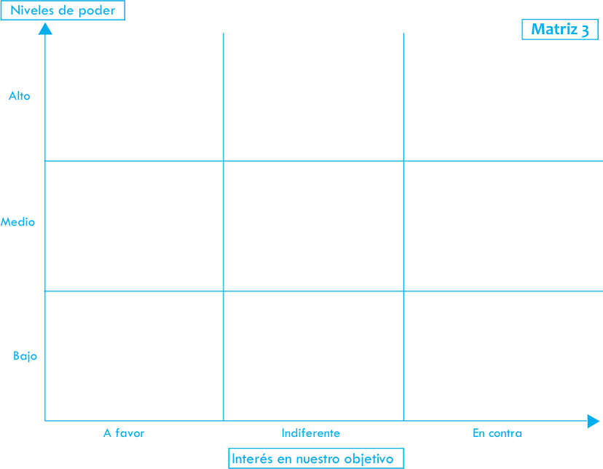
Grafico no. 1 Red de actores de la localidad.
*UCSFE DNM

*Alcaldía Municipal DNM.

*Iglesia Parroquial DNM
*Centro Escolar Francisco
*PNC DNM
*Casa de la cultura DNM
*FEDECRÉDIT O DNM

Periodo de ejecución y actividades del proyecto.

Matriz cronograma de actividades
En la siguiente tabla se describe la programación de actividades para la ejecución del proyecto.

MES | AGOSTO |  |  |  | SEPTIEMBRE |  |  |  | OCTUBRE
ACTIVIDADES | SEM1  5-9 | SEM 2  10-16 | SEM3  19-23 | SEM 4  26-30 | SEM 5  12-6 | SEM 6  29-13 | SEM7  16-20 | SEM8  23-27 | SEM9  11-7 | SEM10  28-14 | SEM11  15-21 | SEM12  22-28
Planificacion del proyecto
Presentacion del proyecto
Reunion con director de Centro Escolar y UCSFE DNM
Solicitud de material didactico a Fundacion de Waal
Ejecucion del proyecto
Elaboracion del informe final
Presentacion de informe final
Procesos administrativos de entrega de documentos finales
*NOTA: Se realiza observación en acápite Ejecución del proyecto limitado solamente a las fechas 6 y 20 se septiembre a motivo de disponibilidad de agenda con los estudiantes coordinado con el director del Centro Escolar Francisco Gavidia por celebración de mes cívico y actividades escolares programadas de año en curso.

Plan de ejecución de cronograma.
Actividades, acciones (Subactividades) | Periodo
Actividad 1: Datos generales de la localidad | Mayo a Junio
Acciones:  - Conocer la localidad.  - Primer contacto con la población estudiantil y docente del Centro escolar Francisco Gavidia.  - Definición de población total y muestra.  - Conocer grupos etarios.  - Identificación de actores clave de la localidad. | Mayo a Junio
Actividad 2: Tabulación de encuestas y mapas | Junio
Acciones:  - Recolección información para el diagnóstico de la localidad  - Elaboración de grafica en base a resultado de encuesta obtenida con los estudiantes.  - Definición del problema actual de la localidad. | Junio
Actividad 3: Elaboración del proyecto | Julio
Acciones:  - Presentar propuesta a director actual.  - Describir propuesta al establecimiento de salud y unidad educativa para lograr apoyo de actores clave. | Julio
Actividad 4: Análisis del problema y formulación de  objetivos. | Julio
Acciones:  - Análisis de los problemas centrales  - Formulación de metas y objetivos del proyecto  - Análisis de actores de la localidad y participación de estas. | Julio
Actividad 5: Ejecución de PIP  Acciones:  - Solicitud de material audiovisual, stickers sobre campana Yo Decido  - Solicitar apoyo de Psicóloga y educadora de UCSFE DNM con Dr. Renderos (director de UCSFE)  - Plantear a director de centro escolar los días seleccionados para iniciar con talleres y ver la factibilidad con la institución. | Agosto a Septiembre

Reunión con director de la UDS Dulce Nombre de María | 20 de agosto  2024
Reunión con Director del Centro Escolar Francisco Gavidia  - Notificación por escrito de autorización de realización de campaña “YO DECIDO”. | 23 de agosto  2024
SESIONES A DESARROLLAR  Una sesión educativa e informativa con los docentes del centro escolar sobre cómo ser un agente de cambio.  UNIDAD 1:  - Tema 1: Mis metas y objetivos de vida, construyendo mi yo del futro.  - Tema 2: Mi plan de vida, ¿Cómo me veo en 5 años?  UNIDAD 2:  - Tema1: Salud sexual y reproductiva, derechos sexuales, planificación familiar y embarazo en los adolescentes  - Tema2: ¿Cómo crece un bebe durante un embarazo?  UNIDAD 3:  - Tema 1: Prevención de deficiencias y discapacidades prenatales  - Tema 2: Por qué nacen bebes con deficiencia o enfermedades que puedan limitar su desarrollo?  UNIDAD 4:  - Tema 1: Enfermedades Transmisión Sexual.  - Tema 2: Enfermedades maternas. | Sesión 1: 30 de  agosto 2024  Sesión 2a: 06 de septiembre 2024  Sesión 2b: 13 de septiembre 2024  Sesión 3: 20de septiembre 2024
Acciones: Materiales de apoyo
- Brochures sobre embarazo adolescentes dirigidos para adolescentes
- Material didáctico para cada taller: Hojas de colores, objeto para papa caliente, realización de sopa de letras. Fotocopias.
- Preguntas para pre-test y post test
- Material didáctico proporcionado por la fundación
- Computadora y bocinas para presentar, proyector

Presentación por parte del grupo mediador: Dar la bienvenida a cada uno de los participantes del taller, e identificación de cada participante.
Realización de pretest Contenidos(90min)
Receso y refrigerio (15 min)
Actividad de motivación: exploración sobre conceptos aprendidos (retroalimentación).

EQUIPO RESPONSABLE.

El equipo está formado por los estudiantes aspirantes al diplomado Prevención de Discapacidades Prenatales:

PAOLA MARISELA ESCALANTE MEJIA Nacida un 30 de agosto de 1998, en la Ciudad de San Salvador, Estudiante de doctorado en medicina cursando su servicio social en la Unidad de Salud de Las Vueltas, en su octavo y último año de dicha carrera, quien al momento se encuentra en la realización de su trabajo de graduación con el enfoque de riesgos del inicio temprano de relaciones sexuales en adolescentes bajo la campaña YO DECIDO. Este año encargado de ser referente del programa de grupo GAPENT dentro del centro de salud y apoyo dentro de las sesiones de nacer con cariño que se realizan mensualmente.

GLORIA ESPERANZA FIGUEROA CUELLAR Nacida un 06 enero de 1998, en la Ciudad de San Salvador, Estudiante de doctorado en medicina cursando su servicio social en la Unidad de Salud de Dulce Nombre de María, en su octavo y último año de dicha carrera, quien al momento se encuentra en la realización de su trabajo de graduación con el enfoque de riesgos del inicio temprano de relaciones sexuales en adolescentes bajo la campaña YO DECIDO. Con un objetivo claro y pertinente de ser actor e influyente en la mejora de la sociedad salvadoreña, persistiendo afinidad con la rama de especialidad Ginecología y Obstetricia. Actualmente apoyando el programa de veteranos de guerra y Crecer y Aprender Saludables, realizando controles y monitoreo bajo el proyecto Escuela Saludable.

OSCAR ROLANDO RODAS PANAMEÑO Nacido un 31 de marzo de 1995, en la Ciudad de San Salvador, Estudiante de doctorado en medicina cursando su servicio social en la Unidad de Salud de El Ocotal, en su octavo y último año de dicha carrera, quien al momento se encuentra en la realización de su trabajo de graduación con el enfoque de riesgos del inicio temprano de relaciones sexuales en adolescentes bajo la campaña YO DECIDO. Médico de servicio social con funciones de Médico Director apoyando diversos programas, entre los que se encuentran materno infantil, adolescentes, veteranos de guerra, entre otros.

MONITOREO Y EVOLUCION.

Monitoreo.
Se realizará durante el desarrollo del proyecto, constando con el llenado de encuesta de satisfacción por los estudiantes y docentes, que se realizara al finalizar las actividad.

Evaluación.
Se cumplirá mediante la participación activa y discusión interactiva de los estudiantes durante la sesión así como desarrollo de las preguntas generativas al finalizar cada sesión; posterior a realización del curso básico se brindara el espacio para el llenado de encuesta de satisfacción.

PLANES DE SOSTENIBILIDAD.
Se formula un plan de sostenibilidad posterior a la realización de la campaña YO DECIDO en los estudiantes de tercer ciclo del Centro Escolar Francisco Gavidia del municipio de Dulce Nombre de María, Chalatenango; basado en brindar un asesoramiento, entrega de presentación power point, broshure campaña #YODECIDO, carta didáctica y agenda del desarrollo de cada sesión al director del centro escolar sobre los riesgos que conlleva el inicio temprano de relaciones sexuales en adolescentes, despertando el interés del personal docente para reproducir dicha información y así poder ir alcanzando cada vez a más adolescentes con los conocimientos adecuados que engloba la campaña YO DECIDO.
Además, se brinda carpeta digital del proyecto dirigida al director de unidad de salud comunitaria de Dulce Nombre de María, Chalatenango, se expone de forma verbal la implementación de esta; para que a través de los programas que desarrollan como atención integral del adolescente, escuelas amigables puedan apoyar y dar seguimiento, encaminadas al fortalecimiento de la información brindada durante la campaña “Yo Decido”. Logrando difundir y reproducir la información a los estudiantes del Centro Escolar Francisco Gavidia de los diferentes niveles y no solo a los incluidos durante el presente proyecto.
Se pretende dejar las vías de accesibilidad y comunicación con el grupo responsable de dichas actividades y las autoridades del centro escolar para que el personal docente haga saber si existe una necesidad de reforzar, capacitar a nueva población vulnerable.
- PRESUPUESTO.
Nombre de entidad. Fundacion deWall.
Nombre del proyecto: Campaña YODECIDO en adolescentes del Centro Escolar Francisco Gavidia DNM
Objetivo General. Fortalecer los conocimientos para la prevención de embarazos en niñas y adolescentes en el Centro Escolar Francisco Gavidia Dulce Nombre de María durante el periodo agosto a octubre 2024
Fecha de inicia febrero 2024
Fecha de término octubre 2024.
Objetivos específicos/Actividades a realizar. | Insumo/recurso necesario. | Presupuesto
Objetivos específicos/Actividades a realizar. | Insumo/recurso necesario. | Unidad | Valor unitario | Cantidad | Valor total monetario | Valor total no monetario y monetario | Monto de financiamiento interno | Monto financiamiento externo
Acciones  Recolección encuestas a la población. | Personal desarrollador del curso | 3 computadoras | Propias de cada encuestador | 3 | Transporte $30.00 |  | $30 | $0
UNIDAD 1:  Tema 1: Mis metas y objetivos de vida, construyendo mi yo del futro.  Tema 2: Como me veo en 5 años?, mi plan de vida | Personal desarrollador del curso | Computadora  Proyector  Bocina  Extensiones eléctricas  Páginas blancas | Propias de cada encuestador | 150 paginas | Transporte $30.00  Paginas $2.50 |  | $30  $2.50 | $0
UNIDAD 2:  Tema1: Salud sexual y reproductiva, derechos sexuales y planificación familiar en los adolescentes  Tema2: ¿Cómo crece un bebe durante un embarazo?  . | Personal desarrollador del curso  Broshure informativo | Computadora  Proyector  Bocina  Extensiones eléctricas  Páginas de colores  Impresiones de broshure | Propias de cada encuestador  Paginas $7.00  Impresiones $20.00 | 100 hojas | Transporte $30.00  Material entregado por fundación. | $7.00  $20.00 | $30.00  $7.00  $20.00 | $0
UNIDAD 3:  Tema 1: Prevención de deficiencias y discapacidades prenatales  Tema 2: ¿Por qué nacen bebes con deficiencia o enfermedades que puedan limitar su desarrollo? | Personal desarrollador del curso  Brosure informativo de la campana. | Computadora  Proyector  Bocina  Extensiones eléctricas material didáctico revistas y broshure. | Propias de cada encuestador |  | Transporte $30.00 | Material entregado por fundación de Waal. | $30 | $0
UNIDAD 4:  Tema 1: Enfermedades Transmisión Sexual.  Tema 2: Enfermedades maternas | Personal desarrollador del curso | Computadora  Proyector  Bocina  Extensiones eléctricas | Propias de cada encuestador |  | Transporte $30.00 |  | $30 | $0
TOTAL. |  |  |  |  |  |  | $179.5

INFORME NARRATIVO.
La ejecución de los talleres y campaña #YODECIDO se desglosa en 4 unidades cada una conformada por 2 temas desarrolladas en 30 minutos abarcando un total de 2 horas por cada taller. Respecto a las fechas ya descritas para la ejecución de los talleres al representante del centro escolar se hace la observación, que dichos talleres se pueden realizar únicamente en los días 6 y 20 de septiembre a razón de carga académica relacionados al mes cívico de año en curso. Por lo que se acopla el desarrollo en dos jornadas matutinas y vespertinas, abarcando el 50% de la población meta en cada una de ellas.
El taller desarrollado con fecha 6 de septiembre en jornadas matutinas y vespertinas es impartido por Dra. Paola Escalante y Dra. Gloria Figueroa; apoyado por Lic. Alma Soriano (Educadora) como representante de la UCSFE DNM; abarcando 50 estudiantes de tercer ciclo, secciones A. El segundo taller realizado el día 20 de septiembre fue desarrollado por los tres mediadores en ambas jornadas, obteniendo un número de 55 estudiantes de tercer ciclo, secciones B y C; para esta misma fecha, se desarrolla una sesión enfocada al sector docente, con un total de 19 maestros y 1 personal administrativo. Dando un total de 5 talleres que se ejecutó de la siguiente manera:
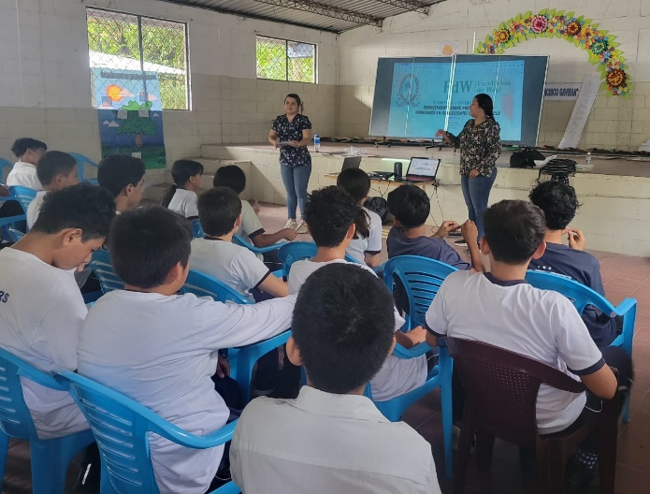
La primera unidad (ver agenda 1 anexo 15.11) la cual extiende el desarrollo e integración de dos temas “Mis metas y objetivos de vida, construyendo mi yo del futuro.” y “¿Mi plan de vida? ¿Cómo me veo en 5 años?”. Utilizando materiales previamente seleccionados (páginas de color y papel bond); se inicia con la presentación de cada uno de los integrantes, la propuesta a desarrollar e institución ejecutora de la campaña, metodología a trabajar.
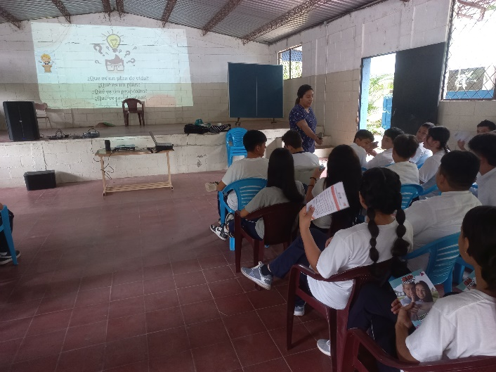
Colocando preguntas generadoras se realiza un oleaje de conocimientos por los estudiantes de la unidad a desarrollar tales como ¿Que es un plan de vida? ¿Qué es un plan? ¿Qué es un propósito? ¿Qué es un objetivo? Donde obtuvieron comentarios como:
‘para mi es las acciones que puedo hacer lograr lo que quiero ser (comentario obtenido por estudiante de sexo femenino de 15 años de edad de Centro Escolar Francisco Gavidia Dulce Nombre de María)
“Lo que yo me propongo’ (comentario obtenido por estudiante de sexo masculino de 14 años de edad de Centro Escolar Francisco Gavidia Dulce Nombre de María)
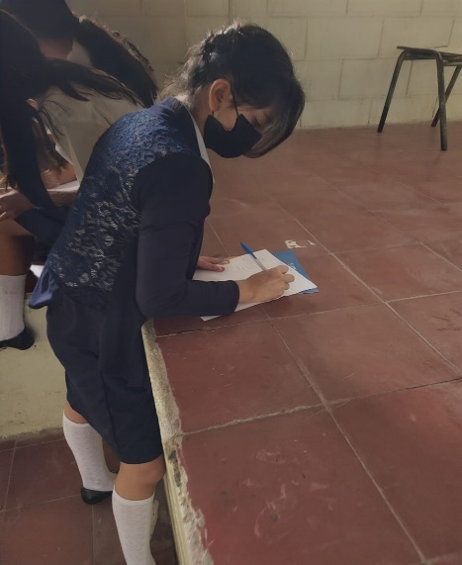
Se entrega hoja de asistencia la cual cada estudiante coloca su nombre por puño y letra; posterior como dinámica cada uno de los presentes colocan en una página como se ven en 5 años.
Se presenta video “Donde tus sueños te lleven – Javier Iriond; link: "Donde tus sueños te lleven" de Javier Iriondo. Voz de Pablo Motos (youtube.com)”. Posterior se abre un espacio para discusión, retomando preguntas tales como ¿Cuáles son los limitantes que contribuyen a no dar cumplimiento de un plan de vida? respecto al video, en donde la mayoría de los estudiantes tuvieron una buena respuesta y participación.
“Un embarazo” (comentario obtenido por estudiante de sexo femenino de 14 años de edad de Centro Escolar Francisco Gavidia Dulce Nombre de María)
“Una enfermedad” (comentario obtenido por estudiante de sexo masculino de 15 años de edad de Centro Escolar Francisco Gavidia Dulce Nombre de María)
“Si me meto con las drogas no voy a poder seguir estudiando” (comentario obtenido por estudiante de sexo masculino de 17 años de edad de Centro Escolar Francisco Gavidia Dulce Nombre de María)
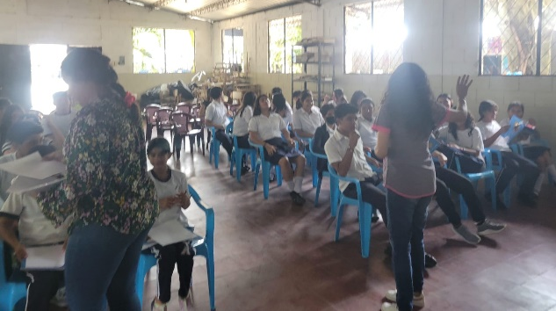
Se presentó los pasos para realización de un boceto de plan de vida; con ayuda de la educadora de salud, donde los estudiantes realizan un árbol denominado “Mi plan de vida”.

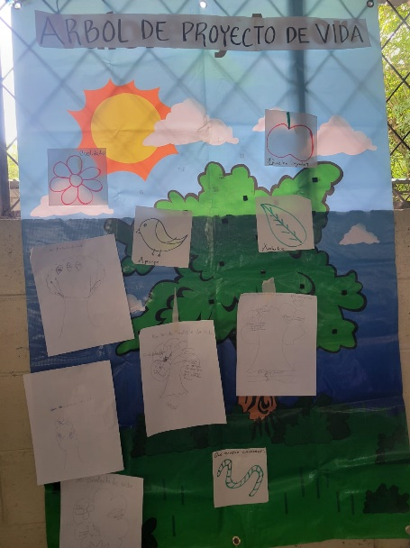
Se selecciona a 4 estudiantes para pasar al frente y dar explicación de su proyecto de vida en palabras breves, y participación de los maestros bajo supervisión.
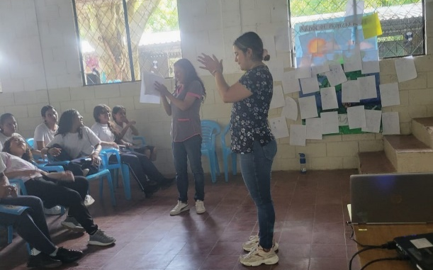
Se hace uso de video audiovisual denominado “Actitud para cumplir tus sueños” - Link: "PLUS PLUS: La Actitud Para Cumplir Tus Sueños" (versión completa) (youtube.com).” Educadora da una pequeña explicación hace incentivo a los adolescentes a la participación, así mismo hace un pequeño resumen de la importancia sobre la planificación de vida y de qué forma poder llegar a conseguir aquellas metas u objetivos que se proponen durante el transcurso y desarrollo de la vida. Para dar finalización se hace repaso de preguntas sobre lo aprendido en la primera unidad.
La segunda unidad comprendida por 2 temas “Salud sexual y reproductiva, derechos sexuales, planificación familiar en los adolescentes” y “¿Cómo crece un bebe durante un embarazo? ¿Estamos preparados para un embarazo? Buscar atención médica y Alimentarse bien” (ver agenda no. 2 anexo 15.11).
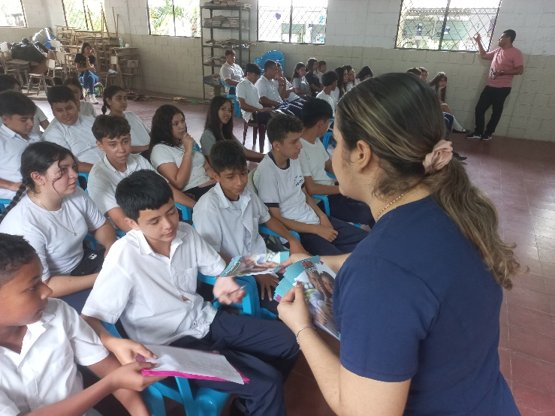
Con la misma dinámica se realizan preguntas diagnosticas ¿Que es planificación familiar?, El cuerpo de un adolescente ¿está preparado para tener un bebe? ¿Sabes cuánto dura un embarazo normal? ¿Qué es un embarazo adolescente?; se selecciona al azar estudiantes incentivados por dulces a dar respuesta a tales preguntas y reforzando con material facilitado por Fundación de Waal, brochure campana #YoDecido.
“Cuando una adolescente queda embarazado él bebe puede tener una enfermedad” (comentario obtenido por estudiante de sexo femenino de 17 años de edad de Centro Escolar Francisco Gavidia Dulce Nombre de María)
“No sé si quiero tener una familia todavía” (comentario obtenido por estudiante de sexo masculino de 13 años de edad de Centro Escolar Francisco Gavidia Dulce Nombre de María)
“9 meses” (comentario obtenido por estudiante de sexo femenino de 15 años de edad de Centro Escolar Francisco Gavidia Dulce Nombre de María)
Se hace ayuda de herramienta audiovisual contenido en la carpeta de la campaña Yo Decido - Google Drive, se da espacio de participación obteniendo comentarios del video, en donde se expresó
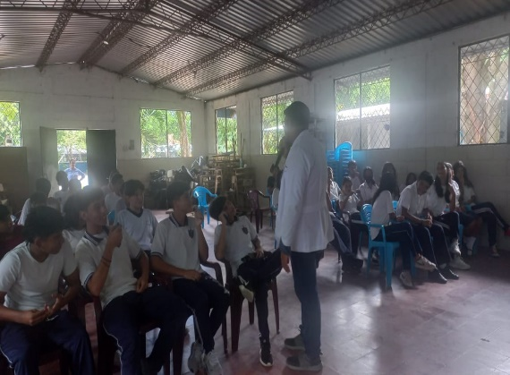
“Que una mujer embarazada no debe fumar ni tomar alcohol porque eso va a causar repercusiones para él bebe” (comentario obtenido por estudiante de sexo femenino de 14 años de edad de Centro Escolar Francisco Gavidia Dulce Nombre de María)
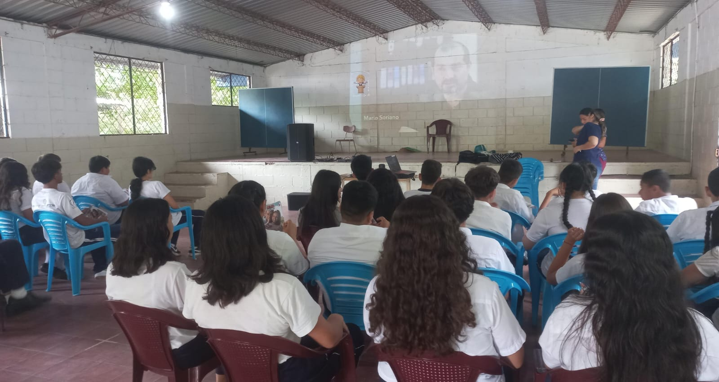
“Yo conocí a un familiar de una amiga que le paso algo similar, que el niño le nació con la cabeza grande”. ” (Comentario obtenido por estudiante de sexo femenino de 15 años de edad de Centro Escolar Francisco Gavidia Dulce Nombre de María)
Se entrega bronchures sobre embarazo adolescente y planificación familiar (ver anexo tal) realizado por grupo de trabajo como mediadores para la prevención del embarazo adolescente.
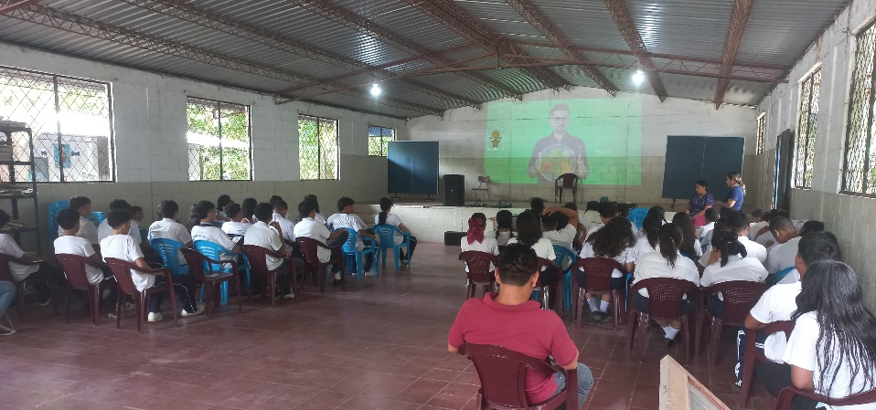
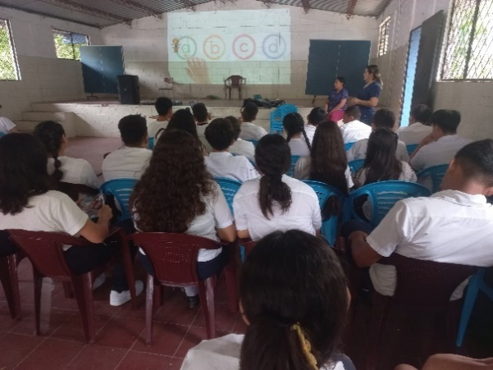
Se explica cuánto dura un embarazo normal apoyado del video 3+9=12 (Campaña 3+9 (Video Completo) (youtube.com)); se da el por qué el tema de planificar está en relación con el proyecto de vida, la importancia de estar preparados para un embarazo, de asistencia a los controles de adolescente y colocación de esquema de vacunación; se habla sobre la salud sexual y reproductiva, cuales son los derechos más importantes del adolescente, la importancia de saber decir “NO” ante cualquier situación, y preserva la abstinencia como mejor y primera opción ante la expresión de la sexualidad. Se retoma de forma breve los métodos de barrera en donde se hace hincapié sobre que instituciones abocarse para mayor información. Para el tema de alimentación se hace énfasis de la importancia de tener una dieta balanceada, se proyecta un reporte establecido por El Salvador con hambre (elfaro.net); se comparte video audiovisual de campana ABCD Prepara tu cuerpo (youtube.com).

Lic. Soriano realiza dinámica interactiva sobre “El baile de los alimentos”. Para finalizar como retroalimentación se establecen preguntas a los estudiantes para dar respuesta y recabar sobre el aprendizaje.
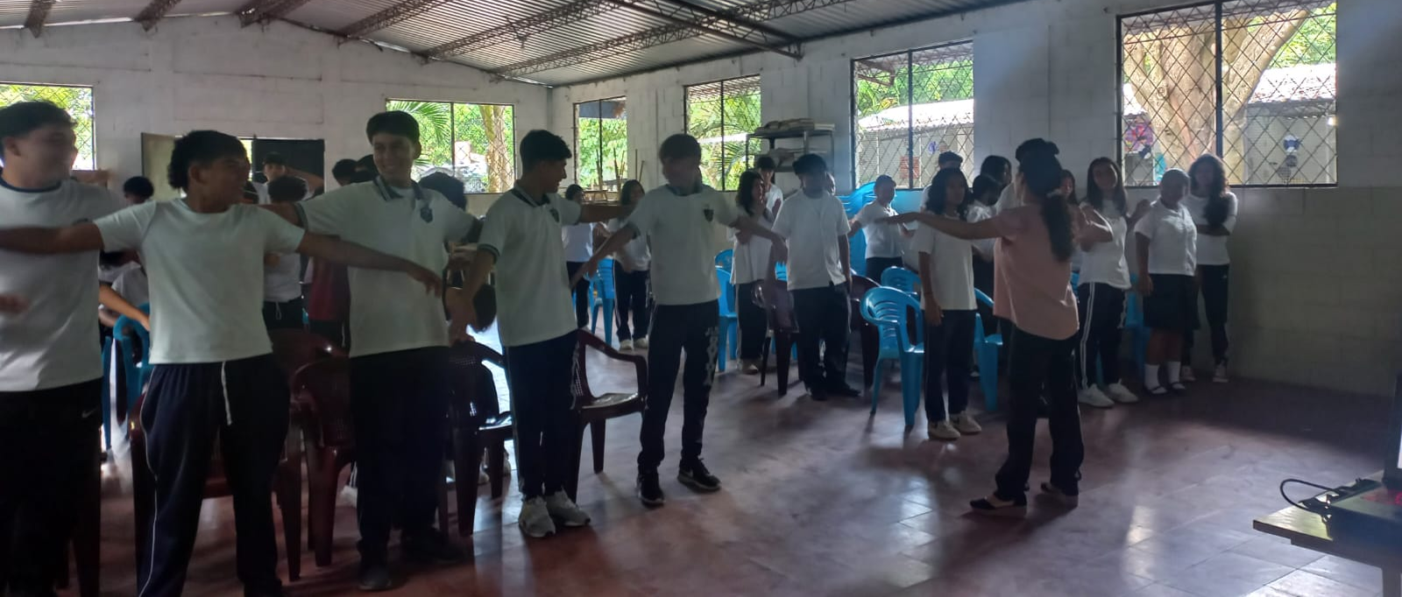
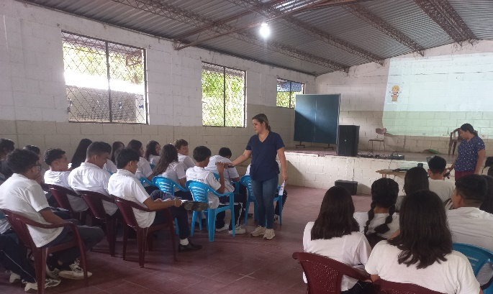
La unidad tres se retoman los temas “prevención de deficiencias y discapacidades prenatales” y “¿porque nacen bebes con deficiencias o enfermedades que puedan limitar su desarrollo?”(Ver agenda no.3 anexo 15.11) se pregunta ¿cómo forma de reflexión que es una discapacidad? ¿Qué es una deficiencia? ¿Por qué los bebes nacen con una discapacidad? Dando apertura de la participación de cada uno de estudiantes e integración de todo lo aprendido en las unidades previas; con ayuda de video audiovisual Prenatal - prevención de discapacidades (youtube.com), se realiza actividad interactiva con ayuda de la educadora en donde se coloca en diferentes páginas aspectos buenos y malos que pueden ayudar a una mujer embarazada a prevenir que los niños desarrollen una discapacidad (en dos grupos) se da retroalimentación sobre la importancia de buscar atención medica; para retomar todos aquellos factores de riesgo que puedan prevenir que una mujer embarazada disminuya el porcentaje de desarrollar una discapacidad en el recién nacido por lo que se hace uso de dos videos audiovisuales con (68) Problemática programa Prenatal Fundación de Waal - YouTube y El ABCD Prenatal: Busca atención médica (youtube.com).
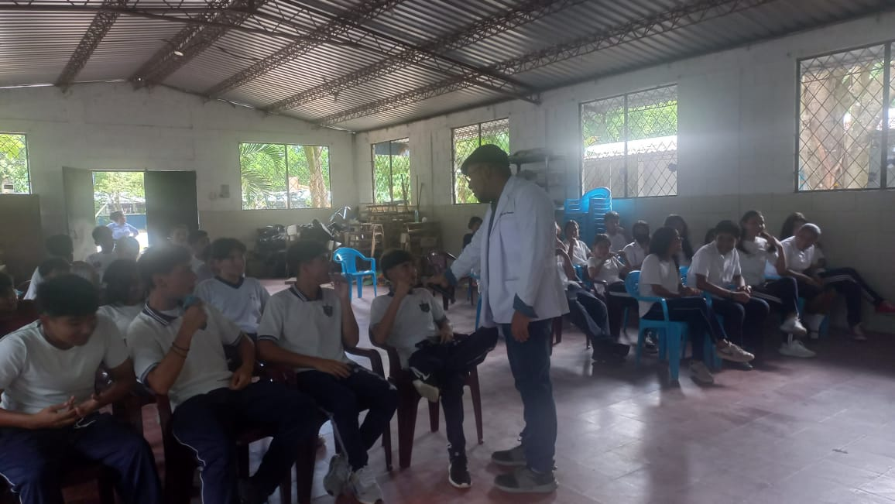
Para el desarrollo de la unidad cuatro (ver agenda 4 anexo 15.11) comprendida por “enfermedades de transmisión sexual” y “enfermedades maternas”, se inicia con preguntas generadoras ¿Que son las enfermedades de transmisión sexual? ¿Qué enfermedades de transmisión sexual conoces? ¿Qué métodos para prevenir una ETS? A la cual la mayoría de la respuesta fue:
“VIH” (comentario obtenido por estudiante de sexo femenino de 16 años de edad de Centro Escolar Francisco Gavidia Dulce Nombre de María)
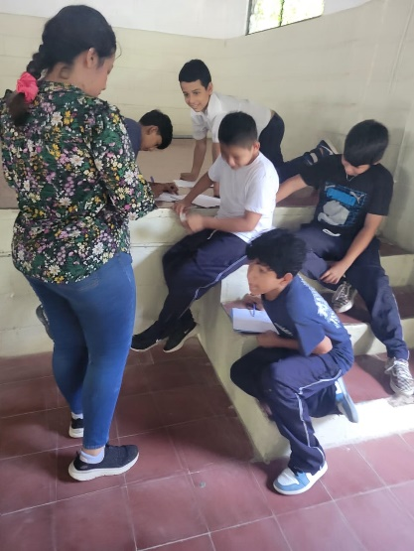
“El condón” (comentario obtenido por estudiante de sexo masculino de 16 años de edad de Centro Escolar Francisco Gavidia Dulce Nombre de María)
Se entrega stickers “Cambia tus ideas, No pañales” “Yo Decido”. Se discutió sobre video audiovisual “¿Qué son las infecciones de Transmisión Sexual (ITS)? (youtube.com)” mediante lluvia de ideas. Por último, se comparte brevemente sobre las enfermedades maternas más frecuentes que se pueden dar en una mujer embarazada y causar discapacidades al bebe por nacer con ayuda con el video Las 7 ENFERMEDADES MAS PELIGROSAS durante el embarazo ¡Atenta a los síntomas! (youtube.com).
Se dan las palabras de cierre, espacio para preguntas u dudas y se procede a realizar la encuesta de satisfacción a cada estudiante.
Taller con personal docente.
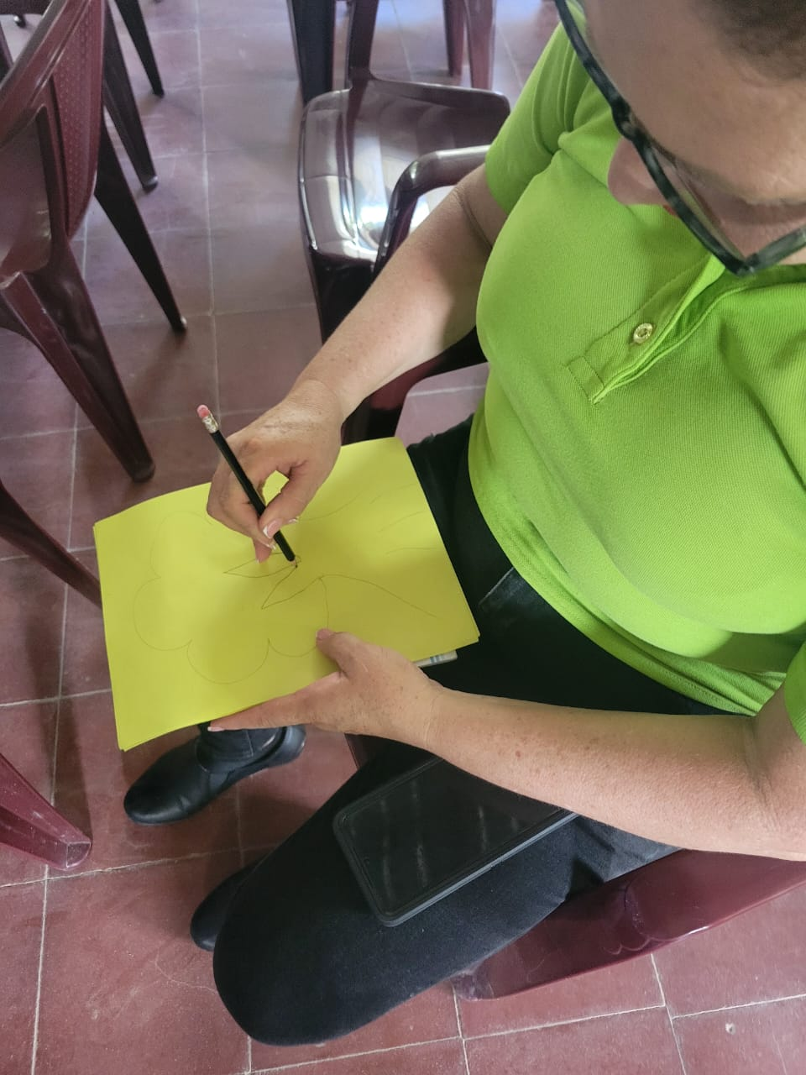
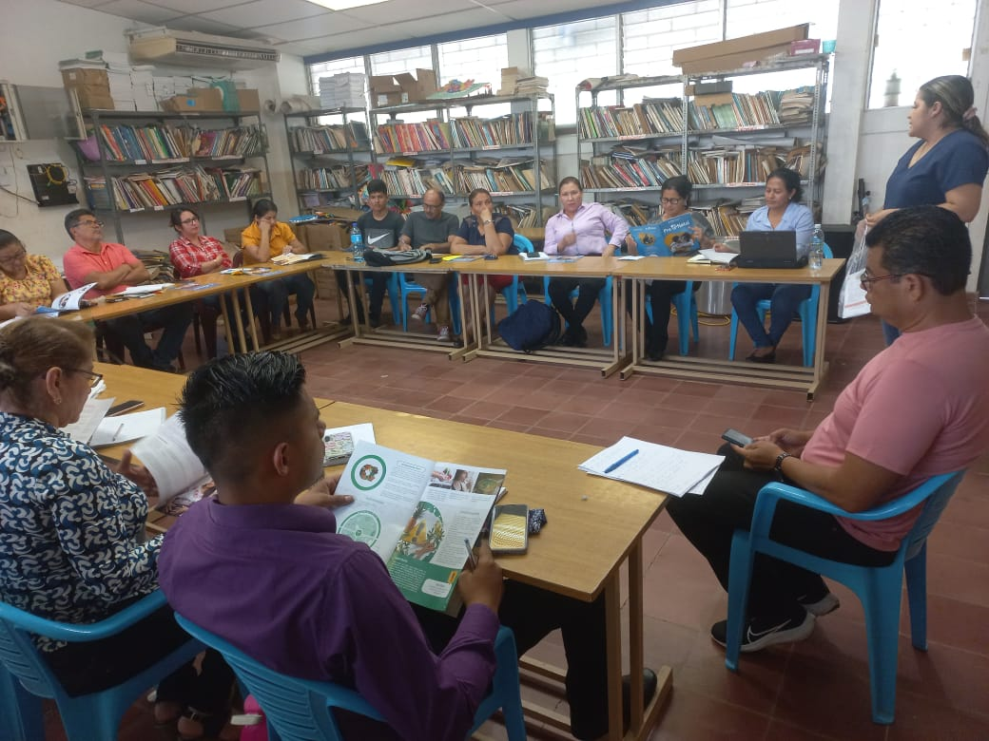
Desarrollo de taller de 1 hora y 15 min aproximadamente sobre campaña #YoDecido. De forma introductoria se hace presentación de institución ejecutora (ver agenda 5 anexo 15.11), objetivos de la campana, metodología. Posterior se proyecta video contenido en carpeta de la campana Yo Decido - Google Drive, se entrega revista Prenatal proporcionada por Fundación de Waal, carpeta electrónica que contiene brochure de embarazo adolescente, carta didácticas de cada una de las unidades, presentación power point y proporción de correo electrónico para solventar dudas: gloriacuellar484@gmail.com con el objetivo de guía para lograr reproducir la información con futura población estudiantil. Se explica la importancia de abordar este tipo de temas con los adolescentes e incorporación de los mismos dentro del temario institucional como prevención de embarazo adolescente e implantación de plan de vida, generando un ambiente para apertura a nuevos aprendizajes y evitar futuros vacíos. Cabe aclarar que se contó con el 35% de acompañamiento de los maestros de las diferentes secciones durante el desarrollo de los talleres con los estudiantes en donde hubo participación de los mismos.

Se da resolución de cuestionario formulado “¿Estamos preparados para un embarazo?” posterior a ello se hace una discusión obteniendo respuestas como
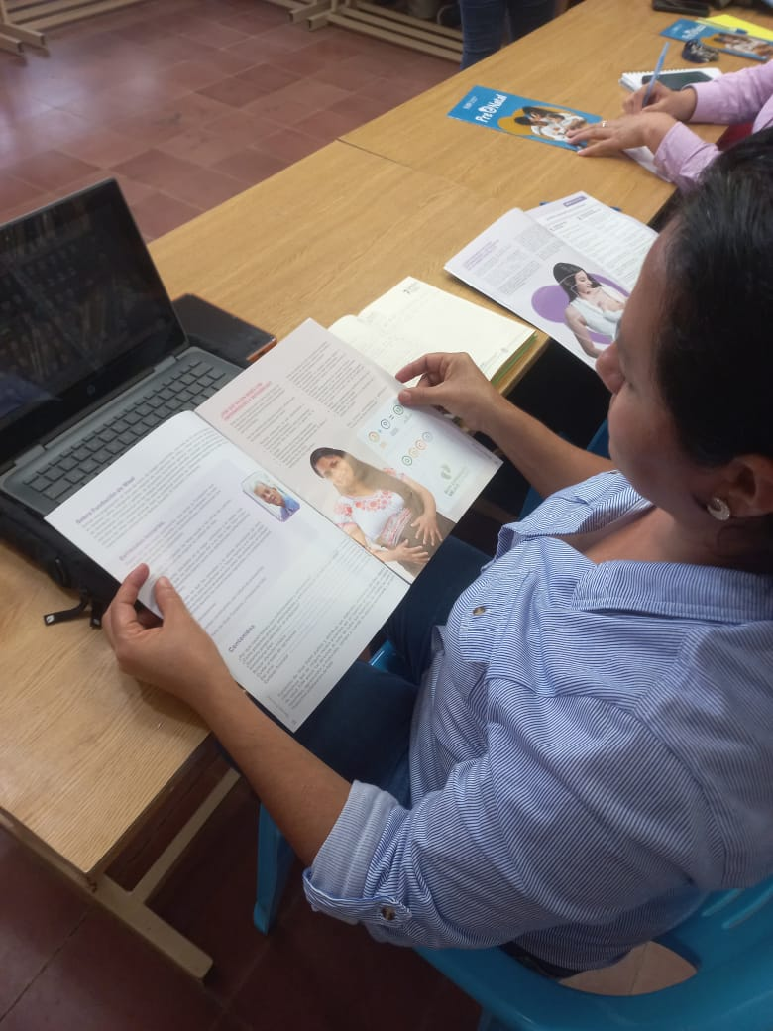
“Es importante retomar e integrar este tipo de temas con los chicos para que tomen conciencia y se idealicen su proyecto de vida” (comentario obtenido sub director, sexo masculino entre los 45-50 años de edad de Centro Escolar Francisco Gavidia Dulce Nombre de María)
“Se podría retomar este tipo de temas en las asignatura de ciencias naturales o sociales como una fuente de información constante, seria de acoplarlo con el temario proporcionado, ya que es difícil abordarlos con los nuevos lineamientos” (comentario obtenido de maestra, sexo femenino entre los 50-55 años de edad de Centro Escolar Francisco Gavidia Dulce Nombre de María)
“Deberían venir más seguido a dar este tipo de talleres, las puertas siempre están abiertas para ustedes” (comentario obtenido de director, sexo masculino entre los 45-50 años de edad de Centro Escolar Francisco Gavidia Dulce Nombre de María)
Para finalizar se dan palabras de agradecimiento y cierre de campaña, da espacio a preguntas y resolución de las mismas, se realiza encuesta de satisfacción.
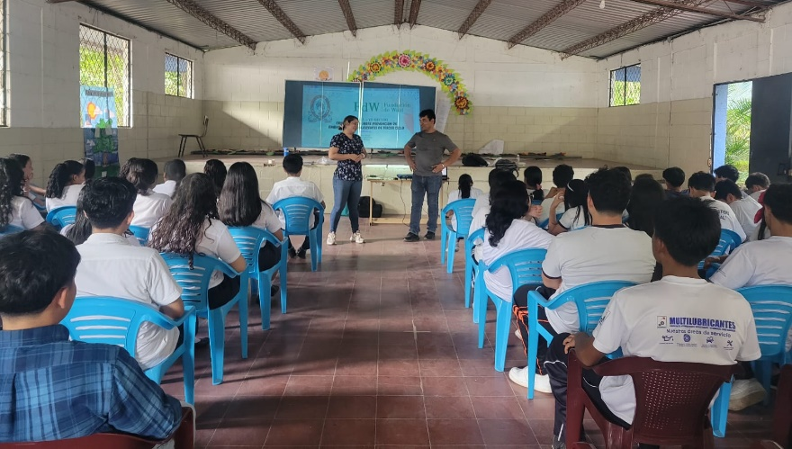

Resultados de encuesta de satisfacción.
12.1.1 Tabla tabulación de datos de encuesta satisfacción.
Tabulación de encuesta de satisfacción
PREGUNTAS | VALORACION
PREGUNTAS | 1 | 2 | 3 | 4 | 5
1. El taller ayudó a tomar conciencia sobre la maternidad o paternidad. | 2 (1.6%) | 1 (0.8%) | 2  (1.6%) | 41 (32.8%) | 79  (63.2%) | 96
2. El taller motivó a sensibilizar a los y las participantes sobre las posibles consecuencias de un embarazo no deseado ni planeado.  NOTA: 1 respuesta en blanco | 3 (2.4%) | 0 | 0 | 26 (20.8%) | 95 (76%) | 96.8
3. El taller generó un empoderamiento en los participantes para que tomen sus propias decisiones. | 3 (2.4%) | 0 | 3 (2.4%) | 34 (27.2%) | 85 (68%) | 95.2
4. Los recursos empleados (vídeos, folletos y otros) generaron interés sobre el tema y motivaron la atención durante el desarrollo del taller. | 3 (2.4%) | 0 | 1 (0.8%) | 10 (8%) | 111(88.8%) | 96.8
5. La metodología empleada motivó una participación activa durante todo el desarrollo del taller. | 3 (2.4%) | 0 | 0 | 13 (10.4%) | 109 (87.2%) | 97.6
6.El facilitador ayudó a solventar las dudas e inquietudes que surgieron durante el desarrollo del taller por parte de los participantes | 3 (2.4%) | 0 | 1 (0.8%) | 10 (8%) | 111 (88.8%) | 96.8
7. El facilitador generó un ambiente de respeto entre todos y dirigió el taller buscando la participación de todos. | 3 (2.4%) | 0 | 0 | 10 (8%) | 112  (89.6%) | 97.6
8.Al finalizar el taller me sentí motivado a generar compromisos y acciones personales y grupales | 3 (2.4%) | 0 | 0 | 15 (12%) | 107 (85.6%) | 97.6
TOTAL | 2.3% | 0.8% | 0.7% | 15.85 | 80.9% | 100%

NIVEL DE SATISFACCION | 1 | 2 | 3 | 4 | 5 | 6 | 7 | 8 | 9 | 10
Mi satisfacción en general con el taller del 1 (lo más bajo) al 10 (lo más alto) es: | 0 | 0 | 0 | 0 | 0 | 0 | 2  (1.6%) | 50  (4%) | 50  (40%) | 68  (54.5%)

PREGUNTAS ABIERTAS:
Se obtuvieron 27 respuestas

Lo más destacable fue:
“Los videos” “Todo estuvo bien” “Los temas” “Las dinámicas” “La presentación” “Los videos” “La forma de dar los temas” “Planear mi futuro, poner mis defectos” “la forma de dar los temas” “Saber que hay que promocionar la abstinencia en los chicos” “Puedo perder que quiero ser si quedo embazada y no lo planifico a futuro” “Saber sobre el embarazo a mi edad y que le puede pasar a los bebes, me impacto el video de la niña con él bebe que se murió” “Tocar el tema de embarazo adolescente porque les sirve a los chicos” “La forma en como los Dres. Comunicaron información que es importante para los chico” “Saber sobre el embarazo” “Aprendí que mejor debo esperar si quiero salir embarazada” “podemos comunicarles a los estudiantes de forma sencilla sobre sexualidad” “Visualizar que quiero ser” “Reforzar los conocimientos” “Pienso que hablar de este tipo de temas con los muchachos es importante para lograr un mejor enfoque” “Me gusto que desarrollen este tipo de actividades, estuvo bonito todo” “Saber que debo cuidarme más, alimentarme bien y pude enfocarme más en lo que quiero ser” “Me gusto que le hablen este tipo de temas con los estudiantes”

Algo que se debe o puede mejorar es:
Se obtuvieron 25 respuestas
“VENGAN MAS” “DAR COMIDA” “El tiempo” “NADA” “Nada, me gusto” “Darnos recreo” “todo estaba bien” “Estuvo entretenido” “Nos quitaron el recreo” “Dar muestras de condones” “La presentación estuvo bien” “no lo sé, estuvo bastante bien” “Venir a dar ese tipo de charlas más seguido” “nada” “Hay que poner en práctica lo aprendido con los chicos y motivarlos más que nada” “Dar refrigerio, realizar las charlas en diferentes días” “La puntualidad” “Todo estuvo bien, no me quejo de nada, todo me pareció”.

Se realiza una encuesta de satisfacción posterior a cada taller tratando de abarcar puntos claves que nos ayudan a valorar el grado de cumplimiento de objetivos de cada taller; la encuesta fue realizada en 105 estudiantes y 19 docentes y 1 personal administrativo, teniendo una población total de 125 personas encuestadas.
Para realizar el análisis se tomó de base a todas aquellas personas que respondieron estar totalmente de acuerdo con los talleres desarrollados (5 puntos), destacando los ítems de mayor porcentaje (ver tabla 12.1.1) el 88.8% de la población se encuentra satisfecha con el material audiovisual utilizado en la elaboración de los talleres como apoyo adicional. Respecto a solución de inquietudes 88.8% asevera que los mediadores solventan dudas pertinentes; el 89.6% está de acuerdo que se generó un ambiente de respeto durante los talleres.
La media de las preguntas de satisfacción es de 80.9% de satisfacción en la población, realizando una sumatoria de todos los porcentuales y dividido entre 8 por todos los ítems tomados en cuenta. Poner una nota global relación edad de los participantes.
Por otro lado, la media respecto al nivel de satisfacción fue de 9.4 (nota máx. 10 y nota min. 7). (Ver tabla 12.1.1)
En base a lo anterior, la forma en como verificamos que nuestra población fortalece sus conocimientos para la prevención de embarazos de los adolescentes mediante la sensibilización sobre la importancia de postergar la maternidad y paternidad en los estudiantes evidenciando en los ítems 1, 2,3 y 8.

Tabla de cumplimiento.
Propuesta de población beneficiada directamente y actividad realizada. | Cantidad de población alcanzada con las acciones en salud realizada. | Porcentaje de cumplimiento de población beneficiada directamente.
Se plantea como meta lograr el alcance a 100 estudiantes de tercer ciclo del Centro Escolar de Dulce Nombre de María en los talleres impartidos en las dos fechas que se realiza la campaña #YODECIDO y talleres implementando temas como mi plan de vida para crear sensibilización de la importancia de este para la toma de decisiones de los estudiante. | Durante la realización de los talleres se logra una asistencia total de 105 estudiantes de la población de tercer ciclo secciones A,B,C. | Se logra un porcentaje de 105% de la población propuesta.
La población beneficia directa se contara con 20 docentes del centro escolar donde se desarrollara 1 taller de campaña #YODECIDO además de incentivar sobre temas de elaboración de proyecto de vida, para sentar las bases para el desarrollo con poblaciones estudiantiles futuras; además de lograr el acompañamiento y supervisión de los talleres. | Durante la realización del taller se logra la asistencia de 19 docentes más el acompañamiento de 1 personal administrativo (secretaria) que suple como colaborador y suplente en actividades académicas del centro | Se logra un 95% de cobertura en la realización de la campaña.

Tabla monitoreo.
TEMA: FORTALECIMIENTO DE CONOCIMIENTOS SOBRE PREVENCIÓN DE EMBARAZOS ADOLESCENTES DE TERCER CICLO DEL CENTRO ESCOLAR FRANCISCO GAVIDIA DULCE NOMBRE DE MARIA, PERIODO AGOSTO A OCTUBRE 2024
OBEJTIVOS | METAS | INDICADOR | AVANCE LOGRADO | OBSERVACIONES. | Limitantes.
Sensibilizar a los y las adolescentes sobre la importancia de postergar la maternidad y paternidad | 100  Estudiantes  Realización de 4 talleres conformada por las 4 unidades  Asesoramiento y apoyo de educadora de Unidad de Salud  de Dulce Nombre de María para la realización de “Elaboración de mi proyecto de vida” | Se logra aumentar el 80%  en el abordaje de conocimiento sobre embarazos adolescente de un 20% del conocimiento de la población inicial que se logró identificar | Hasta la fecha del 06/09/24 se ha logrado un alcance del 105% de la población planteada de los 100 estudiantes en 1 jornada de aproximadamente 2 horas.  Se logra la participación activa | Debido actividades interinstitucionales referentes al mes cívico según la programación descrita previamente no se logra efectuar el inicio de las jornadas donde se planeaba abordar con grupos pequeños según la sección sino que director de escuela nos facilita el área de :auditórium: donde se nos brindan múltiples secciones en conjunto para realizar la sesión | No se logra abordar pequeños grupos como se había planteado originalmente ya que por disponibilidad de tiempo y actividades programadas del calendario académico.
Reforzar habilidades del sector docente para el abordaje de temas de prevención embarazos en niñas y adolescentes del centro escolar | 20 docentes del centro escolar  Mejorar las habilidad es del personal docente sobre temas de abordaje y construcción de plan de vida y consejería sobre métodos de planificación familiar en los adolescentes para la implementación en futuras poblaciones estudiantiles | Aumentar del 20% al  80% el conocimiento sobre salud sexual reproductiva en docentes del centro escolar, logrando la implementación de los temas impartidos con futuras poblaciones estudiantiles. | Hasta la sesión 20/09/24 se ha logrado un 100% de la cobertura de la meta propuesta ya que se realiza una sesión grupal por separado del taller a los docentes del centro escolar logrando así un mejor abordaje y concientización de la problemática para difusión de información en futuras poblaciones. | Debido a las actividades intramurales se dialoga y coordina fecha para brindar taller a grupo de docentes en su totalidad en una fecha en horario diurno posterior a la realización de los talleres con los estudiantes ya que durante la realización de estas no se cuenta con el 100% de la participación de estos por actividades de jornada laboral | Ausencia por incapacidad medica de docente.  Limitación tiempo para desarrollo de la campaña a razón de actividades académicas y extracurriculares.

Conclusiones

- En la población existe un limitado abordaje de temas sobre las anticoncepción, sexualidad y reproducción que vincule la participación de los estudiantes y su entorno familiar siendo estos actores claves en la prevención del embarazo adolescente previniendo así deficiencias y discapacidades.
- Actualmente existe poca participación para el desarrollo de programas adolescentes como club adolescentes y apoyo con referentes del grupo etario para hablar sobre salud sexual reproductiva esto juega una gran importancia para ampliar el conocimiento y prevención de embarazo adolescente.
- La principal dificultad para lograr el empoderamiento se debe a que no se logra visualizar formalidad de los temas impartidos por parte de la población estudiantil debido a la poca disciplina respecto al comportamiento de los asistentes y limitada imposición de orden por parte de los docentes.
- El sector docente ejercer un reservado abordaje respecto a temas sexualidad y sus derechos, planificación familiar, embarazo adolescente; por lo que los temas desarrollados en el proyecto favorecer a crear una apertura e incentivar adolescentes multiplicadores de una cultura de prevención y promoción de salud.
- Al finalizar los talleres impartidos los estudiantes mostraron un cambio positivo en su actitud hacia la toma de decisiones informadas respecto a su salud sexual y reproductiva a través de la participación activa, evidenciándose con una nota 9.47 de la encuesta de satisfacción.

Recomendaciones.
- Coordinar con los centros escolares actividades de sensibilizaciones a través de testimonios y videos para lograr formar adolescentes multiplicadores que se enfoquen en la formulación de un plan de vida juega un rol importante ya que brinda las herramientas necesarias para que los adolescentes puedan tomar decisiones responsables y asertivas de su futuro, postergación de su sexualidad y por consiguiente disminución de discapacidades en los futuros bebes por nacer.
- Coordinar con la unidad de salud la formación de adolescentes multiplicadores en salud sexual y reproductiva previniendo embarazos adolescentes.
- Al establecimiento de salud, captar la mayor cantidad de adolescentes y brindar control adecuado de los mismos, haciendo énfasis principalmente en educación sexual explicando los cambios a nivel biológico, anatómico y reproductivo, ya que muchas veces se deja abandonado ese segmento del control de adolescentes.
- Brindar la información adecuada a promotores de salud que son los que tienen el contacto más cercano con los diferentes miembros de la familia, entre ellos jóvenes adolescentes, con el fin que tengan las herramientas suficientes para concientizar a dicho grupo etario y generar interés en el mismo para la asistencia oportuna a sus controles en el establecimiento de salud.
- Al centro educativo, continuar con el desarrollo de orientaciones educativas, con la ayuda del material proporcionado por la Fundación de Waal a través de sus mediadores, haciendo especial énfasis a la prevención de embarazos adolescentes y sus complicaciones tales como posibles discapacidades prenatales.
- A los padres, crea vínculos y acercamiento continuo hacia los y las adolescentes para lograr un acompañamiento asertivo, logrando identificar de forma temprana situaciones que pongan en riesgo el plan de vida.

GLOSARIO.
- Anticoncepción: la anticoncepción es la planificación del embarazo con métodos de forma transitoria o definitiva. El propósito es permitir a las parejas y a las personas decidir de manera libre y responsable el número y el espaciamiento de sus hijos, y obtener la información y los medios necesarios para hacerlo, asegurándose de que ejerzan sus opciones con conocimiento de causa y tengan a su disposición una gama de métodos seguros y eficaces. El éxito radica en que las personas bien informadas actuarán responsablemente de acuerdo con sus propias necesidades y las de su familia o comunidad. El principio de la libre elección con base en una buena información es indispensable para el éxito. No puede haber ninguna forma de coacción (párrafo 7.12 del Programa de Acción, Conferencia Internacional sobre la Población y el Desarrollo, El Cairo, 1994).

- Autoestima: Se refiere al sentimiento positivo o negativo que experimenta la persona consigo misma. Tiene que ver con la capacidad de amarse, aceptarse tal cual, así como apreciar cuánto se valora como persona (CONNA, 2013).

- Acceso universal a la salud sexual y reproductiva: la misma oportunidad que tienen todas las personas, según su necesidad, agregar consejería, a recibir detección, tratamiento y atención en forma oportuna y de calidad, a través de su vida reproductiva, que garanticen su capacidad, sin importar la edad, sexo, clase social, residencia o etnia.

- Beneficiarios directos: Los beneficiarios directos son aquéllos que participarán directamente en el proyecto, y por consiguiente, se beneficiarán de su implementación.

- Beneficiarios indirectos: Son todas aquellas personas que se ven beneficiadas con ese mismo apoyo, pero sin ser principales receptores de la acción; generalmente son las familias, las personas más cercanas e incluso la comunidad

- Condón o preservativo: Anticonceptivos, tanto el masculino como el femenino; son los únicos métodos que, simultáneamente, protegen contra el embarazo no deseado y las infecciones sexualmente transmitidas, incluyendo el VIH (son métodos de barrera y doble protección).

- Conductas preventivas: comportamientos que reducen la exposición a los factores de riesgo para la salud y mejoran la calidad de vida. Entre estas se puede incluir el uso del condón, la búsqueda de información o ayuda en temas de salud sexual y reproductiva, o establecer relaciones positivas, no discriminatorias entre las personas, entre otras.

- Discapacidad: Situación de la persona que, por sus condiciones físicas, sensoriales, intelectuales o mentales duraderas, encuentra dificultades para su participación e inclusión social. Las personas con discapacidad son aquellas que tienen deficiencias físicas, mentales, intelectuales o sensoriales a largo plazo que, en interacción con diversas barreras, pueden obstaculizar su participación plena y efectiva en la sociedad en igualdad de condiciones con los demás.

- Derechos sexuales y derechos reproductivos: forman parte de los derechos humanos y están reconocidos en legislaciones nacionales, marcos internacionales sobre derechos humanos. Estos derechos se fundamentan en el reconocimiento del derecho básico de todas las parejas e individuos a decidir libre y responsablemente el número, espaciamiento y momento para tener hijos y contar con la información y medios para hacerlo y el derecho a alcanzar el más alto nivel de salud sexual y salud reproductiva.

- Embarazo: El embarazo es el estado fisiológico de una mujer que comienza con la concepción y continúa con el desarrollo fetal hasta el momento del parto. Este período se divide en 40 semanas y dura 280 días.

- Embarazo adolescente: Es aquel embarazo que ocurre en una mujer adolescente. La OMS lo define como aquel embarazo se da en una mujer antes de los 19 años.

- Embarazo no deseado: Embarazo que se produce sin el deseo y/o planificación previa.

- Enfermedades maternas: Se define como todas aquellas enfermedades u patologías ya instauradas en la madre o que puede adquirir durante el embarazo y generar potencial efecto u daño al futuro bebe, estas se ven clasificadas en cardiovasculares, inmunitarias, venéreas, endocrinas.

- Género: se refiere a los roles socialmente construidos, comportamientos, actividades y atributos que son considerados por una sociedad como apropiados para los hombres y las mujeres. Este aprendizaje, reforzado socialmente, y a menudo por comportamiento, delinea las relaciones y los roles de género.

- Infección de transmisión sexual (ITS): Cualquiera de un grupo de infecciones y parásitos bacterianos, fúngicos y virales que se transmiten de una persona a otra a través del contacto sexual.

- Métodos anticonceptivos: son fármacos o métodos que se utilizan con el fin de evitar los embarazos. Estos pueden ser hormonales o no hormonales transitorios o definitivos con base en tecnologías o en conductas.

- Niña, niño y adolescente: niña o niño es toda persona desde el instante mismo de la concepción hasta los 12 años cumplidos, y es adolescente desde los 12 años cumplidos hasta que los 18 años de edad. En caso de existir duda sobre la edad de una niña, niño o adolescente, se presumirá niña o niño antes que adolescente. En caso de que la duda sea sobre si la persona es adolescente o mayor de edad, se presumirá adolescente (LEPINA, arts. 3 y 4).

- Planificación familiar: se refiere al uso de anticonceptivos modernos o técnicas naturales para limitar o espaciar los embarazos. La planificación familiar permite a los individuos y las parejas para anticipar y alcanzan su número deseado de hijos y el espaciamiento y el momento de su nacimiento. Esto se logra a través del uso de métodos anticonceptivos y el tratamiento de la infertilidad involuntaria. La capacidad de una mujer para el espacio y limitar sus embarazos tiene un impacto directo en su salud y bienestar, así como sobre el resultado de cada embarazo.

- Relaciones predominantes: Se definen como las relaciones de afinidad (confianza) frente a los opuestos (conflicto), en nuestra propuesta de intervención. Consideramos tres aspectos:
- A favor: predominan las relaciones de confianza y colaboración.
- Indeciso/indiferente: Predomina las relaciones de afinidad, pero existe una mayor incidencia de las relaciones antagónicas.
- En contra: el predominio de relaciones es de conflicto.

- Salud reproductiva: El estado de completo bienestar físico mental y social, y no solamente la ausencia de enfermedades durante el proceso de reproducción.

Anexos.

Resultados del diagnóstico de la localidad.
DIAGNÓSTICO DE LA LOCALIDAD
Datos generales de la localidad
- País: El Salvador
- Departamento/Provincia/Cantón: Chalatenango
- Localidad/Barrio: Dulce Nombre de María
Características de la localidad
Tabla 1. Población general de localidad, área urbana.
Edad | # Mujeres | # Hombres | # Total
0 a 28 días (Recién nacido)
0 a menor de 1 año | 6 | 6 | 12
1 año a menor de 4 años | 61 | 46 | 107
5 año a menor de 9 años | 62 | 69 | 131
10 a 19 años | 184 | 179 | 363
20 a 49 años | 563 | 504 | 1067
49 + | 371 | 289 | 660
Total | 1247 | 1093 | 2340
*Nota: Datos proporcionados por director UCSF DNM, para inicios de 2024.

Tabla 2 Grupos étnicos de la localidad

Grupo | Descripción de su localidad, número de familias, características, etc.
Mestizo | 100% de la población
Indígena
Afro descendiente
Otros
*Nota: Datos proporcionados por director UCSF DNM, para inicios de 2024.

Tabla 3 Nivel institucional de la localidad.
Nivel | Mujeres % | Hombres % | Total
Alfabetos | 82 % | 18% | 100%
Analfabetos
100 % | 81% | 19% | 100%
*Nota: 1. Datos proporcionados por director UCSF DNM, para inicios de 2024. 2. A pesar de que el 100% existe la alfabetización, eso quiere decir que tuvo un contacto con un centro escolar sin embargo existe un gran porcentaje de la población quien existe deserción escolar A o B motivo.

Tabla 4 Personas con discapacidad en la localidad
Existe un registro de personas con discapacidad en la localidad | SI
Si la respuesta es Sí, escriba el número de personas con discapacidad 8167
Existe un registro de niños menores de 2 años con deficiencias y discapacidad en la localidad | NO
Si la respuesta es Sí, escriba el número de personas:
*Nota: No se cuenta con dato exacto del total de personas con discapacidad en el municipio por lo que se anexa dato por departamento citado en Análisis y Caracterización de personas con discapacidad. Sin embargo según datos y consulta atendida en UCSF en 10% se recibe consulta de otros municipios en asisten a UCSF DNM en donde se encuentran niños menores de 2 años con retraso de los hitos del desarrollo quienes se refieren con especialidad de pediatría en HNC, sin embargo, no se han encontrado datos referentes del propio municipio área urbana.

Tabla 5 ¿Qué tipo de discapacidades son las más comunes? Si no hay registro, las que observa, en este caso por favor estime el porcentaje
Retraso de hitos en el desarrollo | Al rededor del 10% de niños de menores de 2 años recibidos en la consulta de UCSF DNM que principalmente son de municipios anexos o área rural de DNM se ve asociado con este problema, sin embargo, también esto está afectado por otros factores tales como la prematurez, la falta de estimulación temprana de parte de madre y círculo familiar, obesidad infantil, entre otros. Esto trae como consecuencia discapacidad física, motora y cognitiva.
Nota: Datos obtenido de consulta diaria en UCSF DNM. Sin embargo, consultantes son de área rural de municipio o de municipios anexos.

Las siguientes matrices se deben llenar e indicar si tal factor o situación es favorable o no para la salud de la población, para los bebés por nacer y/o los menores de 2 años y escribir una breve explicación. La respuesta afirmativa no excluye que también pueda haber una negativa y viceversa: Ej. La actividad agropecuaria puede ser positiva porque hay producción de alimentos, pero negativa por el uso excesivo de agroquímicos en su producción.

Tabla 6., Principales actividades productivas de la población.
Actividades | % | Descripción | + | - | ¿Por qué?
Agropecuaria | 70% | Producción de canasta básica: lácteos, café, maíz, frijol.  15% Otros cultivos yuca, tomate, pepino | + | - | Producción de alimentos, que genera ingresos económicos y sustento de la canasta básica  Uso de pesticidas, agroquímicos que aumenta la incidencia de enfermedades no transmisibles en la población
Artesanía | 0%
Silvicultura | 0%
Servicios
Manufactura | 0%
Minería | 0%
Pesca | 0%
Piscicultura | 0%
Petrolera | 0%
Industria | 0%
Turismo | 30% | Centros recreativos y turismo de alta montana | + |  | Ingresos monetario para propietarios, incremento de reconocimiento de riqueza cultural
Otros | 0%
*Nota: Datos proporcionados por director UCSF DNM y habitante del municipio, para inicios de 2024.

Tabla 7. Tipo de casa de la población

Paredes | % | Descripción |  |  |  |  |  |  |  |  | + | - | ¿Por qué?
Adobe | 25% | Población que vive a la periferia del casco urbano del municipio |  |  |  |  |  |  |  |  |  | - | Fragilidad frente a desastres naturales y enfermedades dermatológicas.
Ladrillo  (Concreto) | 70% | Casco urbano |  |  |  |  |  |  |  |  | + |  | Se cuenta con acceso a servicios básicos de luz, agua potable, recolección de desechos sólidos y aguas negras.
Madera | 5%
Caña | 0%
Otro | 0%
Techo | % | Descripción |  |  |  |  |  |  |  |  | + | - | ¿Por qué?
Cemento | 20% | Viviendas con construcción vertical mediante elaboración de plafón |  |  |  |  |  |  |  |  | + | - | Debido a su diseño de peso puede ser un factor de riesgo ante desastres naturales como sismo
Tejas | 70% | Edificaciones construidas a base de adobe, con cubierta de teja |  |  |  |  |  |  |  |  | + | _ | Proliferación de insectos.
Paja | 0%
Madera | 0%
Caña | 0%
Plástico | 0%
Otro:  Lamina/  Duralita | 10% | Gran población urbana en la cual su casa está hecha con ladrillo |  |  |  |  |  |  |  |  |  | - | Hacinamiento de oleajes de calor y poca circulación de aire
Servicio Higiénico | % | Descripción |  |  |  |  |  |  |  |  | + | - | ¿Por qué?
Servicio Público  (alcantarillado ) | 50% | Por suelo roca roja, distribuido por alcaldía municipal: antes solamente un 20% se abastece y hace 1 año se extendió cobertura |  |  |  |  |  |  |  |  | + |  | Mayor cantidad de la población puede ser utilidad tal líquido vital
Letrina | 50% | Población que se encuentra rodeando casco urbano y la periferia |  |  |  |  |  |  |  |  |  | - | Por diseño de la población, la grandes alturas y dificultad de bombeo de agua y accesibilidad sanitaria. Mayor aumento de enfermedades gastrointestinales.
Pozo ciego | 0%
Campo abierto | 0%
Otro | 0%
Alimentos |  |  |  |  |  |  | + |  | - | Descripción
Alimentos que se producen en la localidad |  |  |  |  |  |  | + |  |  | Lácteos, panadería, frijol, maíz, café, caña, tomate, yuca, pepino, producción ganadera.
Alimentos de mayor consumo |  |  |  |  |  |  | + |  |  | Crema, queso, frijol, maíz, carne
Servicios en la localidad |  |  | Sí | No | + | - |  | ¿Cuántos?/Nombre
Escuelas |  |  | ✔ |  | + |  |  | Instituto Nacional Dulce Nombre de Maria, Centro Escolar Francisco Gavidia, Centro Infantil y kínder DNM.
Colegios |  |  |  | ✔ |  | -
Universidades |  |  |  | ✔ |  | -
Servicios de salud /público |  |  | ✔ |  | + |  |  | UCSFI DNM, UCSFB Gutiérrez, UCSFB Ocotal.
Servicios de salud /privado |  |  | ✔ |  | + |  |  | Clínicas médicas (Consultorio Dr. Varela, Dra. Rivas), laboratorios y farmacias privadas
Suministro de agua |  |  | Sí | No | + | - |  | ¿Por qué?
Potable |  |  | ✔ |  | + | - |  | Si, 2 veces a la semana; La población tiene que estar pendiente sobre la recolección de agua, no está plenamente la accesibilidad.
Entubado |  |  |  | ✔
Pozo |  |  |  | ✔
Tanquero |  |  |  | ✔
Lluvia |  |  |  | ✔
Rio y quebradas |  |  | ✔ |  |  | - |  | Alto nivel de pobreza (Escasos recursos económicos)
Lago |  |  |  | ✔
Otro: Nacimientos de agua |  |  | ✔ |  | + | - |  | Da acceso al líquido vital, sin embargo esta puede ser contaminada y dar como resultado enfermedades gastrointestinales.
Eliminación de basura |  |  | Sí | No | + | - |  | ¿Por qué?
Recolector |  |  | ✔ |  | + | - |  | Pasa 2 veces por semana; no permite el acúmulo de basura. Sin embargo en la zona rural del municipio de DNM el recolector de basura pasa hasta cada 15 días y genera proliferación de enfermedades.
Quema |  |  | ✔ |  |  | - |  | Contaminación del medio ambiente, aumento de enfermedades respiratorias
Entierra |  |  |  | ✔
Otros |  |  |  | ✔

Tabla 8. Vías de la localidad principales
Vías hacia la localidad  4 calles principales | Sí | No
Asfalto | ✔
Cemento |  | ✔
Piedra | ✔
Río |  | ✔
Otro |  | ✔
*Nota: Datos proporcionados por director UCSF DNM y habitante del municipio, para inicios de 2024.

Tabla 9.Vías de la localidad internas
Vías en la localidad (internas)  3 Calles: El Calvario, El Carmen, Calle Principal | Sí | No
Asfalto | ✔
Cemento | ✔
Piedra |  | ✔
Río |  | ✔
Otro: Quebradas | ✔

Tabla 10. Servicios básicos de la localidad.
Servicios básicos | SI | NO
Luz eléctrica | ✔
Teléfono | ✔
Transporte publico | ✔
Internet | ✔
Gas Domicilio | ✔

Tabla 11.Distancia desde la localidad hacia la siguiente seleccionada
Distancia desde la localidad hasta el siguiente | km |  |  |  | Tiempo | + | - | ¿Por qué?
Centro poblado | 2 km |  |  |  | 20min | ✔ |  | Acceso a servicios básicos y áreas comunes para realización de actividades diarias.
Centro de salud | 1 km |  |  |  | 10 min | ✔ |  | Accesibilidad ante cualquier emergencia o consulta por parte de la población en estudio.
Medios de comunicación que se generan desde su localidad y una descripción |  |  |  |  |  |  |  |  | No | + |  | -
TV |  |  | Si: | Nombre (s): |  |  |  |  | ✔
Radio |  |  | Si: | Nombre (s): |  |  |  |  | ✔
Prensa Escrita |  |  | Si: | Nombre (s): |  |  |  |  | ✔
Otro (s) |  |  | Si: | Nombre (s):
Medios de comunicación más vistos/escuchados/leídos y una descripción |  |  |  |  |  |  |  |  |  |  | + |  | -
TV |  | Netflix, Noticias, Canal 2,4,6,8,10,21 sin embargo en mínimo el porcentaje que consume |  |  |  |  |  |  |  |  | ✔
Radio |  | Radios Luz (cristianas) |  |  |  |  |  |  |  |  | ✔
Prensa escrita
Otro:

Otros aspectos de la localidad relevantes.

Tabla 12.
Otras características de su localidad o cerca
En su localidad o área de influencia existen | SI | NO | # | Descripción/Tipo | + | - | ¿Por qué?
Fábricas |  | ✔ |  |  | ✔ |  | No se cuenta con fuentes de comunicación.
Empresas agropecuarias |  | ✔ |  |  | ✔ | ✔ | No se crean con fuentes de empleo local pero a la vez positivo ya que no hay exposición a agroquímicos que sean factores de riesgo para ENT
Fincas agropecuarias | ✔ |  |  | Terrenos propios de cada residente | ✔ |  | Fuente de ingresos económicos para el grupo familiar
Almacenes agropecuarios | ✔ |  |  | Almacenes locales de abarrotes con canasta básica | ✔ |  | Fuente de empleo e ingresos económicos
Bares/Cantinas | ✔ |  |  | Diversas ventas de bebidas alcohólicas, cantinas principalmente |  | ✔ | Se fomenta la incidencia de consumo de bebidas embriagantes y padecer accidentes secundarios a efectos de este.
Casas de tolerancia |  | ✔ |  |  | ✔ |  | Menor riesgo de transmisión y diseminación de ITS.
Ladrilleras |  | ✔ |  |  | ✔ |  | Menor incidencia de enfermedades respiratorias.
Gasolineras |  | ✔ |  |  |  | ✔ | El acceso a este servicio se encuentra fuera de la localidad lo que limita la movilización y transporte del área geografía
Talleres automotrices | ✔ |  |  |  | ✔ |  | Fuentes de empleo local
Talleres artesanales | ✔ |  |  | Fomentadas por casa de la cultura | ✔ |  | Se crea el espacio para desarrollar capacitaciones y destrezas mediante programas integrales.
Carpinterías | ✔ |  |  | Carpinteros independientes | ✔ |  | Se cuenta con fuente de empleo local mediante manufactura propia.
Cercanía de aguas servidas | ✔ |  |  |  |  | ✔ | Proliferación de enfermedades infecciosas
Botaderos de basura |  | ✔ |  |  |  | ✔ | Se crean acúmulos de basura lo que provoca proliferación de insectos y animales transmisores de enfermedades infecciosas a la población.
Otros lugares de riesgo |  | ✔

Tabla 13. Prestación de servicios en la comunidad
Prestación de servicios en la comunidad (Fuera de las que prestan los servicios de salud) |  |  |  |  | Existen |  |  |  | # |  | Atiende
 |  |  |  |  | Sí | No |  |  |  |  | Control Prenatal |  |  | Partos |  | Vacunas
Auxiliar enfermería |  |  |  |  | ✔ |  |  |  | 4 |  | ✔ |  |  |  |  | ✔
Curandero, shaman, jampiris, (otros) |  |  |  |  |  | ✔
Enfermera/o |  |  |  |  | ✔ |  |  |  | 5 |  | ✔ |  |  |  |  | ✔
Farmacia |  |  |  |  | ✔ |  |  |  | 4
Médico/a |  |  |  |  | ✔ |  |  |  | 9 |  | ✔ |  |  | ✔
Obstetriz |  |  |  |  |  | ✔
Partera/comadrona |  |  |  |  |  | ✔
Promotor/Brigadista de salud comunitaria |  |  |  |  | ✔ |  |  |  | 9 |  |  |  |  |  |  | ✔
Otros
Salud sexual y reproductiva |  |  |  |  | Sí | No |  | + |  | - |  | ¿Por qué?
¿Existen servicios de SSR, atención al Recién Nacido y al menor de 2 años en su localidad? |  |  |  |  | ✔ |  |  | ✔ |  |  |  | Se brinda atención integral de SSR a las mujeres en edad fértil, atención al recién nacido a través de la inscripción a los controles de niño sano, controles infantiles mensuales.
¿Son públicos, privados, ONG? |  |  |  |  | ✔ |  |  | ✔ |  |  |  | Existen clínicas públicas gubernamentales, privadas que brindan atenciones como: toma de ultrasonografías y consultas privadas. No existen ONG en el municipio, sin embargo, hay una ONG no gubernamental que colabora con UCSF DNM que apoyan a las mujeres que necesitan un procedimiento posterior a toma de VPH y que resulta positivo.
¿Qué tipo de servicios prestan, costos, horarios? |  |  |  |  | Consulta general privada, toma de ultrasonografías, exámenes de laboratorio, rayos X, consulta especializada. Consulta pública trabaja en horarios de 7 am a 3 pm, 11am a 7 pm y se colaboran con FOSALUD, por lo que se cubre atención salud 24h.
¿Qué actores sociales apoyan al programa de SSR, especialmente para adolescentes? |  |  |  |  | Intervenciones del Ministerio de Salud mediante programas que se llevan a cabo dentro de la unidad de salud
¿Quiénes se opondría a un programa de SSR? |  |  |  |  | Nadie
¿Cómo califica usted la accesibilidad de la población a los servicios de la SSR, referente a?
Costos(8) | Accesibles (9) | Horarios (10) | 24 horas  (8) | Transporte (5) |  |  | No hay disponibilidad de ambulancia debido a desperfectos mecánicos de la misma, sin embargo, se trabaja constantemente junto a FOSALUD para coordinar uso de ambulancia, combustible para la ambulancia o coordinación con otros establecimientos de salud. |  |  |  |  |  | Seguridad en la zona (8) |  | La zona presenta buena seguridad, ya que el establecimiento policial se encuentra bastante céntrico y cerca de los establecimientos de salud

Tabla 14. Aspectos culturales de la localidad

Aspectos culturales |  | Descripción
Idioma/lengua |  | Español en un 97%, y solamente un 3% de la población posee acceso a educación bilingüe (ingles)
Prácticas tradicionales en salud |  | Promoción de la salud por parte de líderes comunitarios en conjunto con promotores de salud para práctica de buenos estilos saludables.
Prácticas generalizadas en la localidad respecto a: | + |  | - | Descripción
Embarazo | ✔ |  |  | Atención preconcepcional, Charlas informativas por parte de LNCC
Parto | ✔ |  |  | Cada unidad posee equipo capacitado para la atención de partos, principalmente en área rural donde se observa ocasionalmente partos extra hospitalarios
Discapacidad | ✔ |  |  | En cada Unidad de Salud se encuentra un comité formado por un equipo multidisciplinario encargado de evaluar y llevar un control de los pacientes que padecen alguna discapacidad tales como Síndrome de Down, o cualquier otra discapacidad física o intelectual
Planificación familiar | ✔ |  |  | Existen referentes encargados para la administración de métodos de planificación familiar, así como también charlas a personas en edad fértil
Creencias en la localidad | + |  | - | Descripción
Embarazo | ✔ |  |  | Principalmente en el área rural, en donde se cree que la luna y su exposición con las embarazadas puede causar malformaciones en él bebe que está por nacer
Parto |  |  |  | Creencias religiosas acerca de regalos en nacimientos múltiples en el hogar
Discapacidad |  |  |  | Creencias religiosas acerca de castigos divinos
Principales problemas detectados | + |  | - | ¿Por qué?
Salud |  |  | ✔ | Según análisis de asistencia a los establecimientos de salud son de mayor incidencia en mujeres a diferencia de hombres, los cuales estos últimos prefieren no consultar a pesar de presentar enfermedad
Educación |  |  | ✔ | Prevalencia de deserción escolar.
Desarrollo |  |  | ✔ | Población infantil en riesgo debido a las carencias económicas en el área rural donde se evidencia un alza en casos de desnutrición, debido a la mala alimentación de los mismos
Otro

Tabla 14.1 Consulte qué insumos agrícolas se usa:
Marca |  | Contenido / Composición de cada insumo o producto
Semillas | Café, Maíz, Frijol
Fertilizantes | Agro centra  Urea (NBPT) | Contenido de 45kg con compuestos de 0-0-60 de Nitrógeno fósforo y potasio.  La urea es el fertilizante más popular. Es el sólido granulado de mayor concentración de nitrógeno (N) y se encuentra en contenido de 5lbs
Pesticidas | Poliar  cremoson  Paraquat | No se cuenta con datos sobre información de nombres comerciales no se recibe ayuda por parte del gobierno población expone que los obtienen por agro servicios locales privados.
Otros químicos

Tabla 14.2Consulte en el centro de salud u hospital de su localidad los siguientes datos:
Nombre del centro: UCSFE DULCE NOMBRE DE MARIA
Período de registro de los datos de la última gestión. Desde: 01/01/23 Hasta: 31/12/23
Enfermedades más frecuentes
1 | Hipertensión esencial
2 | Faringitis y amigdalitis agudas
3 | Otras infecciones agudas de las vías respiratorias superiores
4 | Diabetes Mellitus
5 | Personas en contacto en los servicios de salud para investigación y exámenes
6 | Otras enfermedades del sistema urinario
7 | Diarrea de presunto origen infeccioso
8 | Otras complicaciones del embarazo y el parto
9 | Otras enfermedades de la piel y el tejido subcutáneo
10 | Otros síntomas, signos y hallazgos anormales clínicos y de laboratorio
Información, charlas, que la unidad de salud de la población
Menciona temas y frecuencia (una vez al mes; una vez a los tres meses; nunca)
Temas | Frecuencia
- Cáncer | 1 vez por mes
- Factores de riesgo de ENT | 2 veces por semana
- Prevención de violencia | 2 veces por semana
- Prevención de neumonías, tuberculosis e iras | 2 veces por semana
- Jornadas de autocuidado | 2 veces por semana

14.3. Consulte en el centro de salud u hospital de su localidad los siguientes datos

Factores relacionados con enfermedades y deficiencias que pueden conllevar a discapacidad en el área de salud infantil y salud materna y familiar. Consulte en el establecimiento de salud de su localidad los siguientes datos (Elegir solamente A, B o C para llenar.

Registros en el centro de salud
El centro de salud hace registro de las hojas SIP/CLAP (ver ejemplos en el Cuaderno) |  |  |  | Sí | No
a) Formulario Historia Clínica Perinatal CLAP/SMR |  |  |  | ✓
b) Formulario Perinatal para Atención Domiciliaria CLAP/SMR |  |  |  | ✓
c) Partograma Adolescentes |  |  |  | ✓
El hospital o centro de salud realiza los siguientes exámenes:
Tipo de Examen | Sí | No |  | Sí | No
Presión de sangre | ✓ |  | Fibronectina fetal |  | ✓
Orina | ✓ |  | GCH cuantitativa en sangre |  | ✓
Azúcar en la orina | ✓ |  | Alfafetoproteína (AFP) |  | ✓
Proteína en la orina | ✓ |  | Amniocentesis |  | ✓
Sangre | ✓ |  | Muestra de la vellosidad coriónica (CVS) |  | ✓
Grupo sanguíneo | ✓ |  | Portador de fibrosis quística (CF) |  | ✓
Factor Rh | ✓ |  | Cordocentesis |  | ✓
Estreptococo |  | ✓ | Translucencia nucal |  | ✓
Anticuerpos rubéola y varicela |  | ✓ | VIH | ✓
Anemia | ✓ |  | Ultrasonido |  | ✓
Genética |  | ✓ | Cuádruple screening (Alfa-fetoproteína  (AFP), Gonadotropina coriónica humana  (GCH), Estriol libre/uE3, Inhibina A) |  | ✓
ITS | ✓ |  |  |  | ✓
Tipo de Examen | Sí | No | ¿En qué consiste?
Examen preconcepcional | ✓ |  | Conjunto de acciones que realiza el personal de salud, encaminadas a conocer y lograr las mejores condiciones de salud, identificando el mejor momento para un posible embarazo en las condiciones óptimas a toda mujer en edad reproductiva
Examen prenatal | ✓ |  | Evaluación por médico sobre el estado de embarazo actual de la mujer gestante, se evalúa sintomatología, se hace un examen físico que incluye colocación de espéculo para descarte de infecciones y se dejan exámenes trimestrales para llevar un mejor control de enfermedades potenciales que se pueden desarrollar.

Los resultado de las Encuestas.

El total de nuestra población correspondiente a nuestra localidad Centro Escolar Francisco Gavidia Dulce Nombre de María, departamento de Chalatenango, se compone de 117 estudiantes que oscilan entre 12 a 20 años. Se brindó el instrumentó a 100 estudiantes que estudian entre sexto a noveno grado, el cual consta de 36 preguntas, entre ellas de múltiple escoge y preguntas abiertas. Se llevó a cabo el día 24 de Mayo de 2024 dentro de las instalaciones del centro educativo, obteniendo los siguientes resultados:
Lugar de encuestas: CE Francisco Gavidia DNM Fecha: 24/05/2024
- Número de familias donde nació un bebé con alguna discapacidad: 5
- Número total de mujeres encuestadas: 60
- Número total de hombres encuestados: 40

15.2.1 Tabulación de datos.
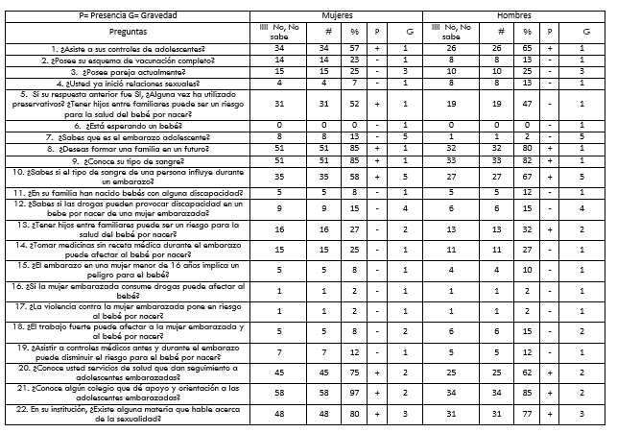

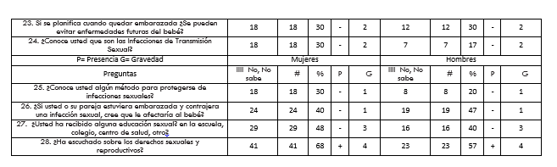

Los resultados del Mapa de actores, entidades y otros.
Tabla Mapa de actores.
 | # | Entidad | Representantes | Dirección
Actores Políticos | 1 | Alcaldía Municipal DNM | Hugo Clavel | Barrio El Calvario casa #7 DNM, CH
Actores Políticos | 2 | Diputado Legislativo | Reynaldo Cardoza | Cantón Los Guardados, San Rafael
Actores Sociales | 3 | PNC | Inspector Cerritos | Barrio Centro a la par del Supermercado “El Baratillo” DNM
Actores Sociales | 2 | Casa de la cultura | Licdo. Encarnación Robles | Barrio Centro a la par del Supermercado “El Baratillo” DNM
Actores Sociales | 3 | UCSFE DNM | Dr. Douglas Vladimir Renderos | Barrio Concepción DNM, CH
Actores Sociales | 4 | Iglesia Parroquial DNM | Padre Francisco López | Barrio El Centro
Instituciones/ Empresas privadas
Entidades de cooperación | 6 | FEDECREDITO | Cooperativa  privada | Barrio El Carmen, DNM, CH
Otros

Los resultados del registro de Políticas y normativas

Políticas Nacionales
¿Qué elementos contiene la Constitución, favorables y desfavorables, para la prevención de enfermedades y deficiencias en los bebés por nacer, niños y niñas hasta los dos años?

Elementos contenidos en la constitución | + | -
Art. 1 Garantizar y proteger los derechos de la mujer desde el embarazo parto y puerperio, derecho de los niños desde la gestación | X
Art. 3 A. Supremacía de la dignidad humana, respetar la dignidad de la mujer, de la persona que está por nacer y del niña/o recién nacido | X
Art. 3 B. Interés superior del niño. Siempre se tomarán las medidas y decisiones que prioricen su bienestar físico, espiritual psicológico y social. | X
Art. 3 C. Se debe facilitar toda información relevante y necesaria para la preparación del embarazo y desarrollo de este, atención de la persona que está por nacer y recién nacida | X
Art. 4.1 Alimentación complementaria es la incorporación gradual a la dieta del niño que complemente el seno materno | X
Art. 4. numeral 12 Derecho a la vida, derecho inherente al ser humano desde su concepción de ser reconocido respetado en todo momento | X
Art. 5 Toda mujer con relación del embarazo, trabajo de parto, parto y postparto tiene derecho a ser tratada con calidez | X
Art. 32 La familia es la base fundamental de la sociedad y tendrá la protección del Estado, quien dictará la legislación necesaria y creará los organismos y servicios apropiados para su integración, bienestar y desarrollo social, cultural y económico.  Art. 34 Reconoce a las niñas niños y adolescentes el derecho a vivir en condiciones familiares y ambientales que le permitan su desarrollo integral | X
Art. 42 Constitución de la República, dispone de una protección directa a los derechos laborales de las mujeres embarazadas en cuanto a su estabilidad preservando su salud en los estados de gestación y lactancia.  Art. 51 Constitución de la República  La ley determinará las empresas y establecimientos que, por sus condiciones especiales, quedan obligados a proporcionar, al trabajador y a su familia, habitaciones adecuadas, escuelas, asistencia médica y demás servicios y atenciones necesarios para su bienestar. | X
Art. 136 Constitución de la República menciona que toda mujer tiene derecho a la atención de salud gratuita y de calidad durante su embarazo, parto y posparto así como el acceso a programas de salud sexual y reproductiva. | X
Sección Familia  Art. 35. El estado protegerá la salud física, mental y moral de los menores y garantizará el derecho de estos a la educación y asistencia. Esta sección no contempla la salud de los niños y niñas por nacer. Y poco se habla de los derechos sexuales y reproductivos en la adolescencia. |  | x
Sección Trabajo y Seguridad Social:  Art. 42. La mujer trabajadora tendrá derecho a un descanso remunerado antes y después del parto y conservación del empleo. En este artículo no se contempla el ajuste en horas laborales, derecho a permisos para asistir a controles prenatales y seguimiento de su embarazo. Además no contempla descanso remunerado para el hombre (padre) y que este pueda asistir a los controles prenatales y asistencia en parto y puerperio. |  | X
Sección Educación, ciencia y cultura:  Art. 56. Todos los habitantes de la República tienen derecho a recibir educación para ser ciudadanos útiles. La sección no contempla la educación en Salud sexual y reproductiva que empodere a los ciudadanos sobre su salud, prevención de enfermedades. |  | X
Sección de Salud pública Y asistencia social
Art. 66.- El Estado dará asistencia gratuita a los enfermos que carezcan de recursos, y a los habitantes en general, cuando el tratamiento constituya un medio eficaz para prevenir la diseminación de una enfermedad transmisible. En este caso, toda persona está obligada a someterse a dicho tratamiento.
No incluye prevención de enfermedades durante la preconcepción o durante el embarazo que provocan discapacidades.
Art. 110 Código de trabajo  Se prohíbe a los patronos destinar mujeres embarazadas a trabajos que requieran esfuerzos físicos incompatibles con su embarazo. | X
Art. 113 Código de trabajo  Una embarazada no podrá ser despedida de su trabajo seis meses después de haber dado a luz. | X
Art. 309 Código de trabajo  El patrono está obligado a dar a la trabajadora embarazada en concepto de descanso por maternidad doce semanas de licencia. | X
Art. 310 Código de trabajo  Para dar cumplimiento al Art.9 será suficiente presentar al patrono una constancia médica en dónde se determina el estado del embarazo de la trabajadora indicando la fecha probable de parto. | X
Art. 311 Código de trabajo  Para que la mujer embarazada tenga derecho a las prestaciones mencionadas será indispensable que haya trabajado como mínimo seis meses. | X
¿Su país aceptó y firmó los acuerdos internacionales de la CIPD (Cairo), CIPD+5, y CCMM (Beijing) y Objetivos de Desarrollo Sostenible (ODS)?.
Acuerdos | Modo de operatividad | Instancia | + | -
CIPD (Cairo) | Unidad de atención y cuidados en salud a la persona adulta.  - Oficina de atención y cuidados en salud a la mujer adulta.  - Oficina de atención y cuidados en salud al hombre adulto.  Unidad por el derecho a la salud.  - Oficina de Atención a la Persona Veterana de Guerra, Excombatientes y Víctimas de Graves Violaciones a Derechos Humanos  - Oficina de Atención a Personas Privadas de Libertad  - Oficina de Atención a Víctimas de Todas las Formas de Violencia  - Oficina de Atención a Pueblos Indígenas  - Oficina de Atención a Personas con Discapacidad  - Oficina de Atención al Migrante.  Unidad de Políticas de Programas Sanitarios  - Oficina de Enfermedades Infecciosas  - Oficina de Cuidados Paliativos  Dirección Nacional de Asesoramiento Educativo y Desarrollo Estudiantil  Mediante el fortalecimiento de la Comunidad Educativa consiste en el desarrollo de una cultura de prevención y reducción de la vulnerabilidad de la comunidad educativa ante riesgos sociales y ambientales; impulsando la ejecución de políticas, programas y planes de prevención para la convivencia escolar desde la perspectiva de los derechos humanos, el género, inclusión y sustentabilidad, que permite potenciar los factores protectores y disminuir los factores de riesgo | Ministerio de Salud  Ministerio de Educación. | X
CIPD +5 | - ISDEMU.  - Programa ciudad mujer.  - Comisión técnica especializada.  - Consejo nacional contra la trata de personas. | La política nacional de la mujer.  Ley de igualdad, equidad y erradicación de la discriminación contra las mujeres.  Ley integral para una vida libre de violencia para las mujeres.  Ley de protección integral a la niñez y adolescencia (LEPINA)  Plan Nacional de Pueblos Indígenas.  La ratificación de la Convención Interamericana sobre la Protección de los Derechos Humanos de las Personas Mayores.  Servicios especializados en salud sexual y reproductiva para adolescentes y jóvenes.  Promoción de normativas para el fortalecimiento de la garantía de derechos y la erradicación de la discriminación por condición de discapacidad. | X
CCMM | Primer logro fue la creación de ISDEMU en 1996, lo negativo es que no tiene medidas accionarías no incidencia en sector privado, poca regulación por parte de otras instituciones.  Política nacional de la mujer en 1996  Ley contra la violencia intrafamiliar  ISDEMU crea en 2012 la escuela de formación para la igualdad sustantiva ejes, con el propósito contribuir a la desigualdad de género y discriminación.  Creación ciudad mujer 2011  Política nacional para el acceso de las mujeres a una vida libre de violencia. en 2016  Programa casa mujer en 2018 ofrece condiciones especiales con el objetivo de favorecer a mujeres solteras, jefas de hogar, madre solteras y viudas que desean adquirir casa propia  Programa BANCAMUJER DE BANDESAL en 2014, autonomía económica e inclusión financiera de las mujeres empresarias.  Creación de más casas de espera materna, pasaron de 3 a 21.  Políticas nacionales para las mujeres rurales, indígenas y campesinas en 2018 con el propósito de proponer la autonomía de las mujeres rurales.  Aplicar la convención sobre la eliminación de todas las formas de discriminación contra la mujer teniendo en cuenta la recomendación general aprobada por el comité para la eliminación y discriminación contra la mujer.  En 2018 se aprueba la estrategia de prevención del feminicidio y violencia sexual que tiene por objetivo reducir la incidencia de la violencia feminicida y violencia sexual a través de una intervención detección atención y protección de mujer, niños y adolescentes | ISDEMU  CASA DE ESPERA MATERNA  CIUDAD MUJER  PROGRAMA CASA MUJER  PROGRAMA BANCAMUJER | x | x
ODS | - El tema de discapacidad se menciona en los objetivos 4, 8, 10, 11 y 17, que están relacionados con la equidad, la inclusión y la generación de oportunidades. Para enfoque de prevención de enfermedades y deficiencias que pueden causar discapacidades, el objetivo 3, Salud y Bienestar, es de especial interés. No obstante, en programa PreNatal también es importante tomar en cuenta aspectos como: pobreza (ODS 1), nutrición (ODS 2), educación (ODS 4), igualdad de género (ODS 5), reducción de desigualdades (ODS 10), agua y saneamiento (ODS 6), acción por el clima (ODS 13), paz y justicia (ODS 16) y el fomento de alianzas para el desarrollo (ODS 17).  - Estrategia Mundial para la Salud de La Mujer, el niño y el adolescente (2016-2030).  - La promoción de la salud. Los conceptos y principios de la moderna promoción de salud se encuentran en la Declaración de Alma-Ata (1978), la Carta de Ottawa (1986) y las posteriores Conferencias Mundiales (OMS, 2006:1)  - Educación para la salud.  - La salud integral, familiar y comunitaria.  - La prevención. En un sistema sanitario sustentado en la estrategia de la APS, el propósito fundamental de la promoción de la salud es la prevención de enfermedades.  - Plan de Desarrollo Social, 2019-2024  - Plan Nacional de Igualdad 2021-2025  - Política Nacional de Apoyo al Desarrollo Infantil Temprano, “Crecer Juntos”  - Plan Maestro de Rescate Agropecuario | MINSAL  Ministerio de Educación  Primer Nivel de Atención  Asamblea Legislativa  Consejo Nacional de Desarrollo Sostenible.  Ministerio de Agricultura y Ganadería  Ministerio de Trabajo.  Ministerio de Hacienda  Ministerio de Medio ambiente | x

Escriba las políticas públicas nacionales, leyes departamentales y municipales referentes a la prevención de discapacidades en los bebés por nacer y niño/a menor de dos años en las siguientes áreas (En el de salud elegir solo el área relacionada con la encuesta aplicada):

Políticas públicas | Modo de operativizar o poner en práctica | Instancia | + | -
- Atención integral a las y los adolescentes  - Atención integral a las y los adolescentes  - Ley crecer juntos.  - Art 26 Embarazo en niñas y adolescentes  - Art 51, Atención educativa para adolescentes con discapacidad  - LEPINA | - Ley Crecer Juntos:  - Plan municipal de niñez y adolescencia a partir de análisis de situación de derechos de niños y adolescentes que viven en ese territorio.  - Creación de la Política Nacional que garantice pleno goce de los derechos de las niñas, niños, y adolescentes contemplados en la ley.  - Creación de lineamientos que garanticen la efectiva y prioritaria asignación de recursos estatales, nacionales y locales, además de diseñar e implementar programas que contribuyan al ejercicio de los derechos.  - Ley de protección integral de niñez y adolescencia:  - La Política Nacional de Protección Integral de la Niñez y de la Adolescencia se implementará a través de la formulación, ejecución, evaluación y seguimiento de programas, planes, proyectos y estrategias.  - Componiendo un sistema de protección integrado por consejo nacional de niñez y adolescencia, comités locales y juntas de protección, mediante asociaciones de promoción y asistencia conjunto al Órgano Judicial, Procuraduría general de la república, de los derechos humanos, entre otros.  - Ley general de juventud.  - Mediante la potenciación de programas de salud mental y atención psicológica.  - Promueve la creación de programas de prevención de enfermedades en general y con énfasis en las enfermedades de transmisión sexual.  - Promueve estilos de vida saludable mediante  - prácticas adecuadas de saneamiento, higiene y educación sanitaria, así como orientación sobre nutrición, investigación, atención y cuidado de la atención en salud juvenil.  - Prevención y erradicación de cualquier forma de maltrato, abuso y brindar atención especializada para las víctimas de este.  - Posibilitar el acceso a servicios básicos.  - Normativas de atención de adolescentes  Policías prevención de e embarazo en adolescentes. | Nacional: Es una ley nacional  Municipal: Incluye planes. Municipales.  Nacional:  MINED  CONAPINA  MINSAL | X
Atención al recién nacido/a y al menor de 2 meses de edad (AIEPI neonatal | LEPINA (Ley de protección Integral de la niñez y adolescencia): Tiene por finalidad garantizar el ejercicio y disfrute pleno de los derechos y facilitar el cumplimiento de los deberes de toda niña, niño y adolescente en El Salvador, independientemente de su nacionalidad. Considerando como niño a cualquier ser desde el momento de la concepción, brindando protección del estado. Realiza las siguientes acciones:  - Creación de programas de prevención y atención.  - Grupos interdisciplinarios  - Centros de atención integral.  - Redes de apoyo comunitario.  - Campañas de sensibilización.  - Mecanismos de participación infantil.  Ley Nacer con Cariño: Tiene como objetivo brindar a todos los recién nacidos condiciones óptimas para su adaptación inmediata a la vida extrauterina favoreciendo inmediatamente la relación madre/padre/hijo.  Ley de Crecer Juntos: Menciona los diversos hitos del desarrollo y sus alertas al no realizarse para que sea evaluado lo antes posible en un centro de asistencia sanitaria.  Lineamientos técnicos para la implementación del modelo integral a la primera infancia: Programa de vacunación respectiva. Lactancia materna exclusiva. Evaluación de signos de alarma para prevención y tratar enfermedades.  Ley amor convertido en alimento: Garantizar el derecho de todas las niñas y niños a la lactancia materna a través de la adopción de medidas que aseguren entornos y condiciones adecuadas para fomentar, proteger, y apoyar la lactancia materna priorizando los primeros mil días de vida, fomentando la nutrición segura y suficiente para los lactantes. Igualdad y no discriminación: Todas las personas, desde el instante de la concepción, son iguales ante la Ley. | Nacional:  MINSAL, PNC, FGR, MINED, MINISTERIO DE MEDIO AMBIENTE, CONAPINA  Municipal: RED DE COMITES MUNICIPALES DE PREVENCIÓN DE LA VIOLENCIA DE EL SALVADOR  COMITÉ LOCAL DE DERECHOS DE NIÑEZ Y ADOLESCENCIA. | X
Atención al niño/a de 2 meses a menor de 5 años (AIEPI Nut clínico) | Ley crecer con cariño: Programas de atención de la primera infancia orientados para optimizar el desarrollo intelectual mediante actividades que involucran padres-hijos en centros rurales y urbanos.  Lineamientos técnicos para la implementación del modelo integral a la primera infancia: Abacarca temas de salud y nutrición, familias y entornos potenciadores, promoción y protección de derechos, educación y cuidados, inclusión, equidad y diversidad cultural.  Ley Especial de inclusión de las personas con discapacidad:  Artículo 6: El respeto al ejercicio progresivo de las facultades de niñas, niños y adolescentes con discapacidad.  Artículo 127 será sancionado con multa de 7 a 9 salarios mínimos mensuales vigentes del sector comercio y servicios quién cometa las siguientes infracciones:  Negar la matrícula en todos los niveles del sistema educativo, a niñas, niños y adolescentes y demás personas o expulsarlos por condición de discapacidad.  LEPINA (Ley de protección Integral de la niñez y adolescencia): Tiene por finalidad garantizar el ejercicio y disfrute pleno de los derechos y facilitar el cumplimiento de los deberes de toda niña, niño y adolescente en El Salvador, independientemente de su nacionalidad. Considerando como niño a cualquier ser desde el momento de la concepción, brindando protección del estado. Realiza las siguientes acciones:  - Creación de programas de prevención y atención.  - Grupos interdisciplinarios  - Centros de atención integral.  - Redes de apoyo comunitario.  - Campañas de sensibilización.  - Mecanismos de participación infantil. | Nacional:  MINSAL, PNC,FGR,MINISTERIO DE MEDIOAMBIENTE,CONAPINA,  Municipal:  Red de comités municipales de prevención de la violencia de el salvador.  Comité local de derechos de la niñez y adolescencia (CLD)  Centros de bienestar infantil (CBI) | X
Mujer en edad fértil-mujer durante el embarazo, parto y puerperio | Política de protección y promoción y apoyo a la lactancia materna  - Consejerías en lactancia materna  - Licencia materna  - Estrategia amor convertido en alimento  - Estrategia canguro  Ley Nacer con cariño  - Consejería De anticoncepción durante el puerperio  - Consejerías Sobre importancia de atención prenatal  - Primera y segunda evaluación puerperal  - Prescripción de micronutrientes durante el embarazo  - Hoja filtro De ARR. Código de Trabajo. | Nacional:  MINSAL, ISDEMU,  Municipal: alcaldías municipales, unidades de salud | X
Área socio económico y ambiental | LEY NACER CON CARIÑO.  Art. 4  Estrés tóxico: Ocurre cuando una niña o niño afronta, sin apoyo adecuado de un  adulto, de manera frecuente, intensa o prolongada, una situación adversa que produce  la activación y sobrecarga de los sistemas de respuesta al estrés  Art. 7.- La madre y el padre de la niña o niño recién nacido en situación de riesgo tienen  los siguientes derechos:  A que se facilite la lactancia materna de la persona recién nacida.  LEY LEPINA  Artículo 21. Derecho a una vida digna. Todas las niñas, niños y adolescentes tienen el derecho a gozar de un nivel de vida adecuado en condiciones de dignidad, desarrollo integral, goce y ejercicio de sus derechos y se satisfagan sus necesidades básicas. Este derecho comprende, entre otras condiciones:  a) Alimentación y nutrición balanceada y suficiente para su óptimo crecimiento y desarrollo.  b) Seguridad alimentaria.  c) Vivienda digna, segura e higiénica.  d) Agua apta para consumo humano, energía eléctrica, alcantarillado, tecnologías de la información y comunicación.  e) Saneamiento ambiental.  f) Servicios integrales de salud, educación y protección.  g) Vestuario adecuado al clima, limpio y suficiente.  h) Cultura, recreación y sano esparcimiento.  i) Programas sociales.  Artículo 38.Derecho a un ambiente sano.  Las niñas, niños y adolescentes tienen derecho a gozar de un ambiente sano, ecológicamente sostenible y adecuado para su desarrollo. | Nacional:  MINED  MINSAL  MINED  MINSAL | X  X  X
Área de educación | Ley Especial de Inclusión de las personas con discapacidad:  Ejecutado por el Consejo Nacional para la inclusión de las personas con discapacidad (CONAIPD); en el capítulo 7 Educación Inclusiva, art 43: derecho un de la educación inclusiva, el MINED garantizará a las personas con discapacidad educación inclusiva en todos los niveles del sistema educativo regular tanto público como privado.  Art 44, el MINED debe garantizar que los centros educativos cuenten con los docentes de apoyo a la inclusión.  Política de Educación Inclusiva (Ministerio de Educación, 2010  Tiene como objetivo transformar el sistema educativo por medio de la eliminación de las barreras para el aprendizaje y la participación de diferentes actores.  - Esta política plantea cuatro áreas de acción: normativa y políticas de gestión, prácticas de gestión pedagógica, cultura escolar y comunitaria, ambientes educativos y recursos estratégicos.  Estrategia Nacional Intersectorial de Prevención del Embarazo en Niñas y en Adolescente 2017-2027.  Campañas de comunicación social en centros de educación “Yo decido” con apoyo de Fundación de Waal. | Nacional:  Leyes Nacionales  Mediante LEPINA. | X

¿Qué políticas públicas nacionales, leyes departamentales y municipales hacen falta para una cultura de prevención de discapacidades en el bebé por nacer y niño/a menor de dos años?

Área de la salud
Atención integral a las y los adolescentes
En la adolescencia, los jóvenes exploran su identidad sexual y de género influenciados por cambios físicos, normas sociales y educación sexual. Es crucial ofrecerles apoyo, información precisa y aceptación para que tomen decisiones saludables y se sientan seguros en su identidad. Mediante plan de acción regional sobre salud de adolescentes y jóvenes involucrando salud emocional y educación continúa.
Atención al recién nacido/a y al menor de 2 meses de edad (AIEPI neonatal)
Implementar políticas públicas que incluyan programas de Salud que aseguren la formación de profesionales de la salud en la detección temprana de posibles discapacidades y en la intervención precoz; que garanticen que los niños reciban una nutrición adecuada; qué promuevan la estimulación temprana y el desarrollo motor, cognitivo y emocional; y que brinden apoyo a las familias, especialmente en comunidades vulnerables, para que puedan proporcionar un entorno estimulante y seguro Capacitando al personal de salud para actualización y educación continua en atención integral en recién nacidos
Atención al niño/a de 2 meses a menor de 5 años (AIEPI Nut clínico)
Captación de niños desnutridos y capacitación a personal médico en nutrición para tratamiento de estados de desnutrición en unidades médicas sin recursos especializados en nutrición y pediatría.
Tamizaje de toda aquella población pediátrica que por presentación clínica se sospecha enfermedad metabólica y que no existan datos de tamizaje metabólico.
Creación de ley pública de asistencia social para familias en condición de pobreza extrema comprobada, para evitar desnutrición y futuramente discapacidades.
Entrega de paquetes agrícolas en áreas rurales y paquetes alimentarios a las madres en lactancia materna para evitar desnutrición en el lactante y en la madre. A su vez entrega de micronutrientes, fórmulas, y canasta básica

Mujer en edad fértil-mujer durante el embarazo, parto y puerperio:
- Incrementar el acceso de las Niñas y los niños a la educación fomentando la cultura de género y socialización de la comunidad educativa.
- Leyes que aseguren el desarrollo integral de la mujer en el ámbito familiar, fomentando la distribución de responsabilidades entre los integrantes del grupo familiar, mejorar las condiciones de vida de las jefas del hogar y divulgar el ejercicio de sus derechos a fin de fortalecer a la familia.
- Atención preconcepciones enfocada en el patroambiente.
- Gestión de permisos para acompañamiento del padre a controles prenatales.
- Programa de subsidios para pacientes con embarazo de bajos recursos.
- Programas de salud mental durante el embarazo, parto y puerperio.
Área socio económico y ambiental
- Apoyo específico al sector de Tecnologías de la Información y Comunicación la igualdad de oportunidades.
- Definir las orientaciones y prioridades de las políticas de comercio e inversiones del país.
Área de educación
- Programas de atención preconcepciones.
- Programas de educación sobre sexualidad en todos los ciclos de vida.
Prevención de violencia de género
- Inclusión de programas sobre nuevas masculinidades.
- Inclusión del hombre en aspectos reproductivos.

Políticas locales.
Describe las ordenanzas, normativas, reglamentos referentes a la prevención de enfermedades y deficiencias en los bebés por nacer y niño/a menor de dos años en las siguientes áreas:

Políticas públicas | Modo de operativizar ¿Cómo se pone en práctica? | Instancia | + | -
Área socio económico y ambiental | Esta Ley se encarga de garantizar a las niñas, niños y adolescentes con discapacidad el acceso universal e inclusivo a la atención integral en salud.  El Estado garantizará la eliminación de todos los obstáculos físicos, urbanísticos, arquitectónicos, comunicacionales, de transporte, sociales, económicos y culturales, que impidan a las niñas, niños y adolescentes con discapacidad acceder a los servicios de salud. | - LEY LEPINA  - LEY CRECER JUNTOS | X
Área de educación | - Sesiones de Educación Prenatal.  - Consejerías en Prevención de Enfermedades en niños y niñas de 0 a 9 años.  - Charlas Educativas.  - Seguimiento Comunitario.  - Estrategia Crecer Juntos.  - Centros de Bienestar Infantil.  - Familia y Entornos Potenciadores.  - Centro comunitario de atención a la niñez y la Familia.  - Sala de Estimulación del Desarrollo. | - MINSAL  - MINED | x
Prevención de violencia de género | - Charlas sobre la violencia de género  - Ley de igualdad y erradicación de la discriminación contra las mujeres  - Ley especial integral para una vida libre un de violencia  - Notificación a las instancias de la protección sobre la mujer | - MINSAL  - FOSALUD  - CEMUJER  - INSTITUTO DE LA MUJER | X

¿Cuál es la percepción en la localidad respecto a programas de SSR para adultos? ¿Y para adolescentes? Antes, durante y después del parto. (Elegir solo el área relacionada con la encuesta aplicada):

Percepción de la localidad. | + | -
Antes del parto. Programas de preconcepciones y alto riesgo reproductivo a toda mujer fértil a partir de los 18 anos | X
Durante el parto. Controles prenatales además de tomas de exámenes control durante el embarazo además de interconsultas oportunas en caso de presentar factores de riesgo además de brindar sesiones sobre temas relevantes del embarazo cuidados de Recién nacido a madres juntos acompañantes | X
Después del parto. Programas de planificación familiar | X

¿Qué se hace en su localidad para solucionar los problemas y satisfacer las necesidades respecto a SSR? (para adultos, y para adolescentes):

Acciones que realiza la localidad. | + | -
Para adolescentes. En la Institución: Centro Escolar Francisco Gavidia, no cuenta al momento con materias o un planteamiento de temas desplegados respecto a SSR, sin embargo, dicho centro educativo está apoyado por UCSF DNM con Inscripción de adolescente y programa de adolescentes. La psicóloga y educadora llevan un club de adolescentes en donde se hace un acercamiento con los y las adolescentes y retomar temáticas respecto a SSR |  | x
Para adultos. Charlas preventivas sobre enfermedades transmisible y no transmisibles además de formas de auto cuido | x

  - Los resultados del Diagnóstico institucional.

Diagnóstico Institucional
INSTRUCCIONES
Esta herramienta debe ser llenada por los miembros del EPL. Si los miembros del EPL pertenecen a diferentes instituciones deberán llenar una herramienta por cada institución.
- Datos Generales
Nombre de la institución | Centro Escolar Francisco Gavidia
Tipo de institución | Pública
Si tiene Junta Directiva o Directorio mencione sus socios. | Tiene un Consejo Directivo Escolar (CDE) conformado por 3 sectores: Docente, padres de familia, estudiantes. Encabezado por el Director/a.
Nombre director/a | Gabriela Anamar Chávez Rodriguez
Nombre representante legal | Consejo Directivo Escolar (CDE)
Dirección | Centro Escolar Francisco Gavidia, calle principal, barrio concepción, DNM
Teléfono | 7244-5136 (Cel. Directora) *Actualmente no cuentan con línea fija.
Correo electrónico | Franciscogavidia10834@yahoo.com (actualmente en desuso)
Página web | Había una pero ya no. Sin embargo, cuenta con Fb: Francisco Gavidia.

- Características de la institución/organización
Mandato | Reglamento escolar interno
Misión | Centro Escolar responsable de ofrecer una formación integral e inclusiva a la población estudiantil a través de un desempeño docente con calidad humana haciendo uso del planeamiento didáctico acompañado de técnicas y métodos dinámicos para que los estudiantes se incorporen a estudios superiores y a la vida productiva del país.
Visión | Ser la institución líder en brindar una formación integral e inclusiva a los y las estudiantes con base al aprendizaje por competencias.
Sector de intervención | Salud ☐ |  | Educación ☐ | Comunitario ☐ | Otro ☑
Actividades realizada | 1. Actividad Cerebral  2. Recreos dirigidos  3. Inauguración de intramuros  4. Feria de logros
Personal de salud | SI ☐ | NO ☑ |  | Femenino #0 | Masculino# 0
Personal de educación | SI ☑ | NO ☐ |  | Femenino# 12 | Masculino#8
Personal en desarrollo comunitario | SI ☐ | NO ☑ |  | Femenino# 0 | Masculino#0
Personal agrícola | SI ☐ | NO ☑ |  | Femenino# 0 | Masculino# 0
Personal administrativo | SI ☑ | NO ☐ |  | Femenino# 3 | Masculino#0
Personal servicios | SI ☑ | NO ☐ |  | Femenino# 1 | Masculino#0
Personal otros (¿Cuáles?) | NO |  |  | Femenino#0 | Masculino#0
La institución forma parte de alguna | SI ☑ |  | NO ☐ | Nombres  Forma parte del distrito 0410 | Actividades  La escuela es una sede y está conformada por 18 centros escolares
¿Coordina acciones con otras instituciones? | SI ☑ |  | NO ☐ | ¿Cuáles?  Alcaldía municipal DNM, Instituto DNM, USCFE DNM, Casa de la cultura, Manitas recreativas (Sector parvularia)

3. Caracterización de los beneficiarios de toda la organización/ institución
Número y descripción de beneficiarios directos | Los beneficiarios directos son los estudiantes, de los cuales son alrededor de 268 alumnos aproximadamente, de los cuales se distribuyen en cuatro niveles educativos.
Número y descripción de beneficiarios indirectos | El centro escolar se maneja como una sede en el que se expande como un micro red de escuelas rurales y urbanas, tales como Centro Escolar El Ocotal, Kinder Dulce Nombre de María, Instituto Dulce Nombre de María, entre otros.
Nivel educativo de los beneficiarios | Sexto, Séptimo, Octavo y Noveno grado. | 0% analfabeto.
Localidades en las que interviene la institución | Área de Dulce Nombre de María y sus áreas cercanas, tanto urbanas y rurales.

4. Información sobre discapacidades
¿Su institución atiende a personas con discapacidad? |  |  | SI ☑ | NO ☐
¿Qué tipo de discapacidad? | Motora ☑ | Sensorial | Mental | Otro: Lenguaje ☑
¿Ha realizado su institución planes o proyectos para personas con discapacidad? ¿Cuáles? |  |  | SI ☑ | NO ☐
¿Su institución sabe las causas de las discapacidades? |  |  | SI ☑ | NO ☐

5. La institución/organización ejecuta programas o proyectos en los siguientes áreas:
A. Área de salud infantil SI ☐ NO ☑
Nombre del proyecto
Lugar donde se ejecuta
Responsable
Fechas | Inicio | Fin
Beneficiarios directos
Beneficiarios indirectos
Aliados
Describa sus actividades
Capacitación
Promoción
Atención
Información
Otros

B. Área materna y familiar SI ☐ NO ☑
Nombre del proyecto
Lugar donde se ejecuta
Responsable
Fechas | Inicio | Fin
Beneficiarios directos
Beneficiarios indirectos
Aliados
Describa sus actividades
Capacitación
Promoción
Atención
Información
Otros

C. Área socio económico ambiental SI ☐ NO ☑
Nombre del proyecto
Lugar donde se ejecuta
Responsable
Fechas | Inicio | Fin
Beneficiarios directos
Beneficiarios indirectos
Aliados
Describa sus actividades
Capacitación
Promoción
Atención
Información
Otros

D. Área de servicios de salud y educación SI ☐ NO ☑
Nombre del proyecto
Lugar donde se ejecuta
Responsable
Fechas | Inicio | Fin
Beneficiarios directos
Beneficiarios indirectos
Aliados
Describa sus actividades
Capacitación
Promoción
Atención
Información
Otros

NOTA: Escuela Francisco Gavidia quien si bien es cierto no es una institución que ejecuta proyectos sin embargo tiene áreas de intervención a través de Comités de entre ellos Higiene y Ornato, Primeros auxilios, Deportivo, De familia. La escuela está abierta y participa y forma parte de proyectos implementados por la unidad de salud familiar en donde cada año dentro del periodo de marzo, abril mayo se establecen fechas durante el mes en donde se ejecute proyecto “Escuela Saludable” en donde médico general y medico odontólogo, evalúan a cada niño dando proporción de medicamento y dan continuidad y referencia si se identifica algún seguimiento; desde primer grado hasta tercer ciclo. De igual forma promotoras de UCSFE DNM a través de MINSAL llevan un seguimiento de área de comedores saludables, en donde se basa en la no venta de comida chatarra tales como churros, gaseosas, sopas maruchan u otra comida procesada, y establecer un menú más saludable en los comedores escolares. De lo que es evaluable constantemente

6. Las siguientes preguntas deben ser respondidas por consenso entre los miembros del EPL o grupo y el equipo directivo-operativo de la institución (autoridades generales, a nivel técnico o administrativo, jefes de área, representantes de la relación institucional con los usuarios, etc.).
Marque "Si" cuando se cumplen las acciones, "No" cuando no se realizan, "No sé" cuando no están seguros o hay dudas. Además, señale si es favorable (+) o no favorable (-) relacionado a la prevención de enfermedades y deficiencias en los niños y niñas hasta los 2 años. En caso desfavorable aclarar por qué. Llenar sólo la sección relacionada con las encuestas que aplicó.
Embarazo y Parto
Preguntas | SI | NO | No se | + | -
1. ¿La institución realiza capacitaciones sobre el embarazo? |  | ✓ |  | ✓
2. ¿La institución promueve la visita al médico antes del embarazo? |  | ✓ |  | ✓
3. ¿La institución promueve la visita al médico durante el embarazo? |  |  | ✓ |  | ✓
4. ¿La institución promueve la participación de la pareja en las visitas prenatales? |  | ✓ |  |  | ✓
5. ¿Los usuarios tienen una buena imagen de la institución con respecto a la atención prenatal? |  |  | ✓ |  | ✓
6. ¿La institución realiza seguimiento a las mujeres que llegaron en busca de atención prenatal? |  | ✓ |  |  | ✓
7. ¿La institución tiene una normativa sobre la eliminación de los desechos? | ✓ |  |  | ✓
8. ¿La institución informa sobre los signos de emergencias obstétricas durante el tercer trimestre? |  | ✓ |  |  | ✓
9. ¿La institución está preparada para enfrentar y auxiliar al bebé por nacer (o recién nacidos) en sus posibles necesidades? |  | ✓ |  |  | ✓
10. ¿La institución lleva un registro de complicaciones que se presentan durante el parto? |  | ✓ |  |  | ✓
11. ¿La institución capacita a su personal sobre el parto para así prevenir posibles complicaciones? |  | ✓ |  |  | ✓
12. ¿La institución capacita a las parteras, comadronas, promotoras de salud para remitir emergencias obstétricas? |  | ✓ |  |  | ✓
13. ¿La institución informa sobre los peligros de transmisión de infecciones de animales (gatos, palomas y cerdos)? |  | ✓ |  |  | ✓
14. ¿La institución capacita a su personal sobre atención prenatal y riesgos de enfermedades y deficiencias prenatales? |  | ✓ |  |  | ✓
15. ¿La institución prepara a los adolescentes sobre su futuro rol de padre y madre? | ✓ |  |  | ✓
16. ¿La institución informa a adolescentes sobre los riesgos de un embarazo? |  | ✓ |  |  | ✓
17. ¿La institución informa sobre de los peligros de automedicación? |  |  | ✓ |  | ✓
18. ¿La institución informa sobre los riesgos de sustancias químico-tóxicas? | ✓ |  |  | ✓
19. ¿La institución promueve acciones para la protección del medio ambiente? | ✓ |  |  | ✓
20. ¿La institución informa sobre SSR, incluyendo sus derechos? | ✓ |  |  | ✓
21. ¿La institución informa sobre la regulación de la fecundidad o planificación familiar? |  | ✓ |  |  | ✓
22. ¿La institución ofrece medios para la planificación familiar? |  | ✓ |  | ✓
23. ¿La institución informa sobre signos y síntomas de ITS? | ✓ |  |  | ✓
24. ¿La institución promueve el consumo de una alimentación adecuada y nutritiva? | ✓ |  |  | ✓
25. ¿La institución informa sobre los peligros de una mala nutrición de la madre embarazada? |  | ✓ |  |  | ✓
26. ¿La institución promueve los consumos de ácido fólico y otros complementos nutricionales en la futura madre? |  | ✓ |  |  | ✓
Atención al Recién Nacido, al menor de 2 meses y menor de 2 años de Edad
1. ¿La institución cuenta con recursos humanos aplicando la Estrategia de Atención Integrada al Continuo del Curso de la Vida? | ✓ |  |  | ✓
2. ¿La institución cuenta con equipamiento, medicamentos e insumos básicos necesarios para aplicar la Estrategia de Atención Integrada al Continuo del Curso de la Vida? |  | ✓ |  |  | ✓
3. ¿La institución cuenta con recursos humanos capacitados en AIEPI Neonatal? |  | ✓ |  |  | ✓
4. ¿La institución cuenta con recursos humanos capacitados en AEIPI-Nut Clínico? |  | ✓ |  |  | ✓
5. ¿La institución brinda atención integral en salud y nutrición a la niñez con adecuación intercultural? | ✓ |  |  | ✓
6. ¿La institución facilita el acceso a servicios eficaces y esenciales para el desarrollo de la primera infancia en hogares, escuelas y comunidades? | ✓ |  |  | ✓
7. ¿La institución recopila datos sobre indicadores esenciales del desarrollo de la primera infancia y hace un seguimiento del progreso? |  | ✓ |  |  | ✓
8. ¿La institución proporciona un liderazgo dedicado para los programas de desarrollo de la primera infancia y coordina los esfuerzos de la manera más efectiva en todos los sectores? |  |  | ✓ |  | ✓
9. ¿La institución trabaja contra la violencia, el abuso y la negligencia? |  | ✓ |  |  | ✓
10. ¿La institución trabaja contra los peligros ambientales, incluida la contaminación del aire? |  |  | ✓ |  | ✓
11. ¿La institución trabaja contra la exposición prolongada a situaciones como desastres naturales o conflicto violentos? |  |  | ✓ |  | ✓
12. ¿La institución promueve el cuidado responsivo de un padre/madre o cuidador en cuanto a la alimentación, el juego y la comunicación (cantar, hablar)? | ✓ |  |  | ✓
13. ¿La institución es parte de redes de establecimientos de salud establecidas con capacidad resolutiva y sin barreras de acceso geográfico, económico, cultural ni de otra índole? | ✓ |  |  | ✓
14. ¿La institución tiene servicios disponibles las 24 horas del día, 7 días a la semana, todo el año? |  | ✓ |  |  | ✓
15. ¿La institución es parte de redes de transporte y comunicación entre los establecimientos de salud? |  | ✓ |  |  | ✓
16. ¿La institución es parte del sistema de referencia y retorno funcional? |  | ✓ |  |  | ✓
17. ¿La institución promueve la participación de las familias y comunidades en el cuidado de los menores de 2 años? |  | ✓ |  |  | ✓
18. ¿La institución facilita la complementariedad en la atención, con enfoque intercultural y articulación con la medicina tradicional? |  | ✓ |  |  | ✓

Los resultados de la priorización de problemas.

    - Priorización de problemas.
Elementos desfavorables (-) | Análisis del problema
Elementos desfavorables (-) | Preocupación e interés local | Magnitud y extensión del problema | Severidad y tendencia | Efectividad de la solución | Total
El 84% de los adolescentes de la localidad de DNM no conoce su tipeo sanguíneo | 1 | 1 | 2 | 3 | 7
El 29% de los adolescentes encuestados del CE Francisco Gavidia considera que el tener hijos entre familiares, no es un factor de riesgo para la salud del bebé por nacer | 2 | 2 | 3 | 3 | 10
El 70% de la población estudiantil encuestada del CE Francisco Gavidia, no conoce servicios de salud que dan seguimiento a adolescentes embarazadas | 2 | 3 | 3 | 3 | 11
El 92% de los adolescentes encuestados en el municipio de DNM no conocen instituciones educativas que den apoyo y orientación a las adolescentes embarazadas | 3 | 3 | 3 | 3 | 12
El 79% de la población estudiantil encuestada perteneciente a la localidad de DNM refieren que no se imparte una materia orientativa acerca de la sexualidad en su institución educativa | 2 | 2 | 2 | 3 | 9
El 12% de los adolescentes encuestados en el municipio de DNM han iniciado relaciones sexuales a temprana edad | 1 | 2 | 3 | 2 | 8
El 26% de la población estudiantil del CE Francisco Gavidia del municipio de DNM consideran que el tomar medicamento sin receta médica durante el embarazo no afecta al bebé por nacer | 1 | 1 | 3 | 3 | 8
El 25% de los adolescentes del encuestados del municipio de DNM poseen pareja actualmente | 1 | 1 | 1 | 2 | 5
Solamente el 26% de la población encuestada en el municipio de DNM conoce métodos para protegerse de ITS | 2 | 2 | 3 | 3 | 10

Los resultados de la identificación del problema principal e identificación del Objetivo General

Favorables (+)
Externos a la institución | Internos a la institución
El 57% de los encuestados del municipio de DNM asisten a sus controles de adolescentes | El 52% de los adolescentes encuestados del municipio de DNM ha recibido alguna educación sexual ya sea en la escuela, colegio, centro de salud u otro
El 70% de la población estudiantil del CE Francisco Gavidia del municipio de DNM conocen que son las infecciones de transmisión sexual | No se encontraron embarazos a temprana edad al momento de la encuesta en la población estudiantil del municipio de DNM
Desfavorables (-)
El 84% de los adolescentes de la localidad de DNM no conoce su tipo sanguíneo
El 29% de los adolescentes encuestados del CE Francisco Gavidia considera que el tener hijos entre familiares, no es un factor de riesgo para la salud del bebé por nacer
El 70% de la población estudiantil encuestada del CE Francisco Gavidia, no conoce servicios de salud que dan seguimiento a adolescentes embarazadas
El 92% de los adolescentes encuestados en el municipio de DNM no conocen instituciones educativas que den apoyo y orientación a las adolescentes embarazadas
El 79% de la población estudiantil encuestada perteneciente a la localidad de DNM refieren que no se imparte una materia orientativa acerca de la sexualidad en su institución educativa
El 12% de los adolescentes encuestados en el municipio de DNM han iniciado relaciones sexuales a temprana edad
El 26% de la población estudiantil del CE Francisco Gavidia del municipio de DNM consideran que el tomar medicamento sin receta médica durante el embarazo no afecta al bebé por nacer
El 25% de los adolescentes del encuestados del municipio de DNM poseen pareja actualmente
Solamente el 26% de la población encuestada en el municipio de DNM conoce métodos para protegerse de ITS
El 43% de los adolescentes del CE Francisco Gavidia del municipio de DNM consideran una ITS durante un embarazo no afectaría la salud del bebé por nacer

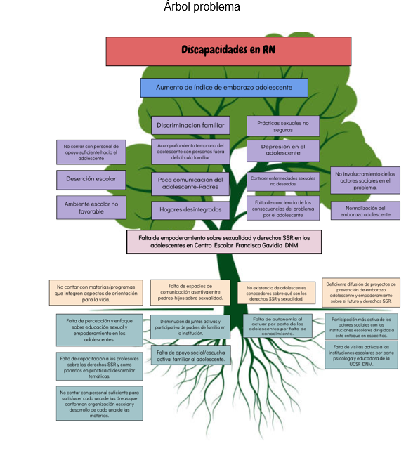
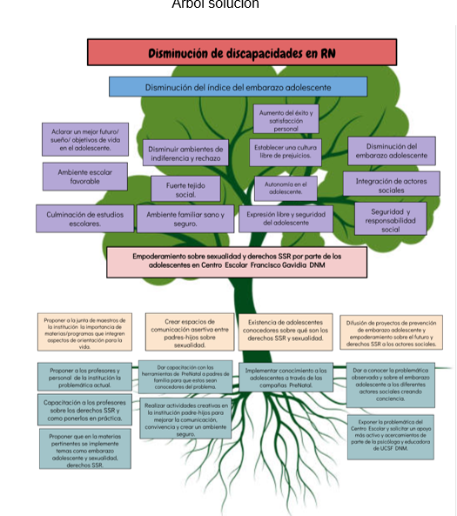

Los resultados del Análisis de causas, elaboración de Objetivos específicos y actividades
Objetivo general:
Fortalecer los conocimientos para la prevención de embarazos en niñas y adolescentes en el Centro Escolar Francisco Gavidia Dulce Nombre de María durante el periodo agosto a octubre 2024
Causas. | Objetivos Específicos.
Insuficiente conocimiento en prevención de embarazo en adolescentes y autonomía, toma de decisiones sobre el futuro | - Sensibilizar a los y las adolescentes sobre la importancia de postergar la maternidad y paternidad
Pocos conocimientos y habilidades relacionados a promoción en temas de SSR y prevención de embarazos adolescentes en materias impartidas dentro del centro escolar. | - Reforzar habilidades del sector docente para el abordaje de temas de prevención embarazos en niñas y adolescentes del centro

Registro de asistencia.

Lista de asistencia de estudiantes.
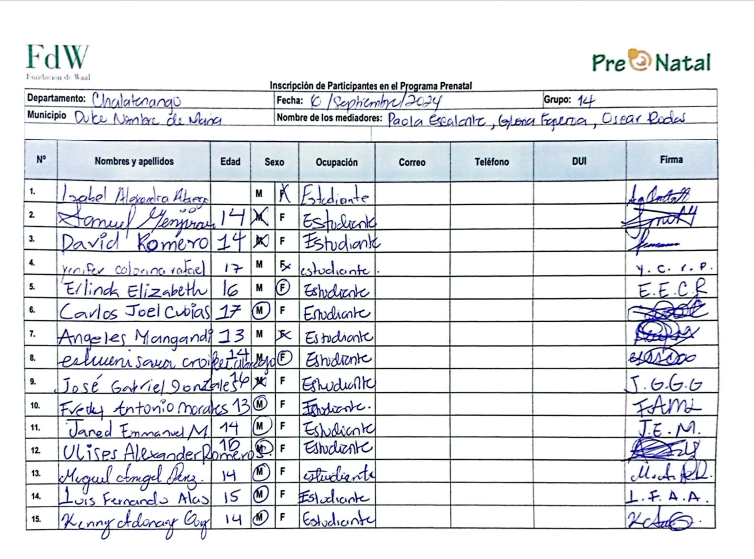
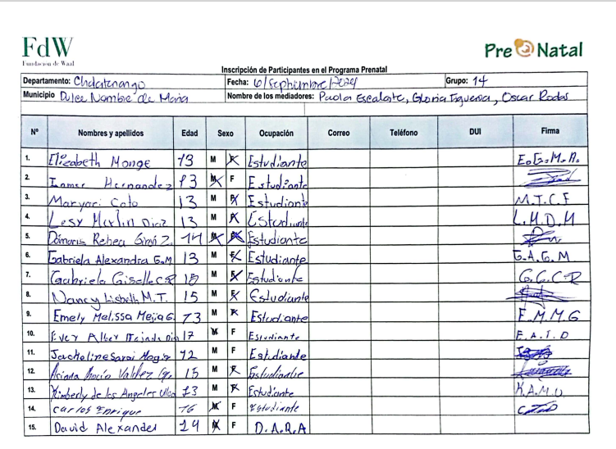
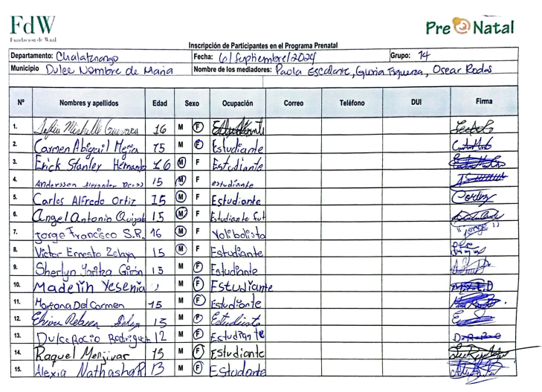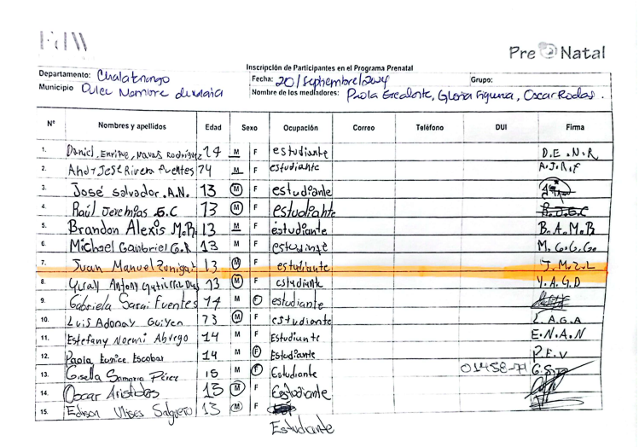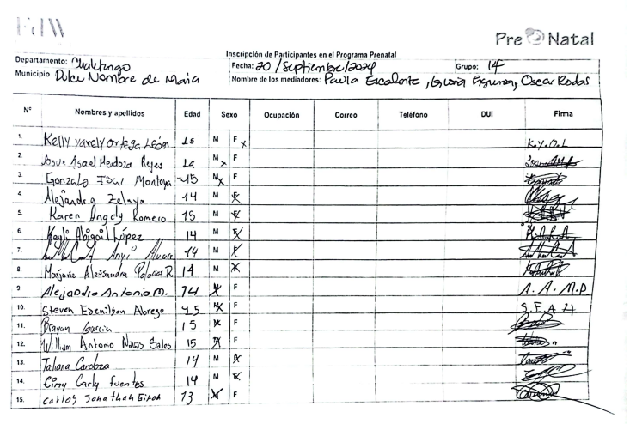
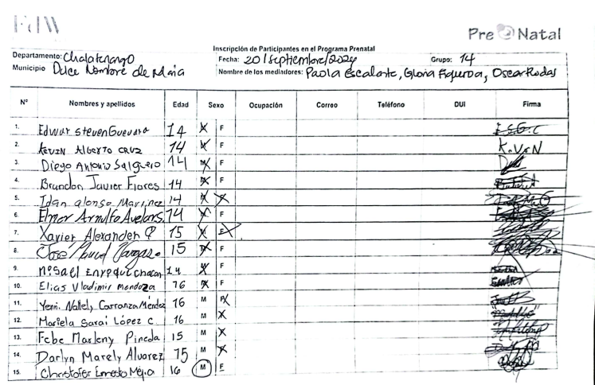
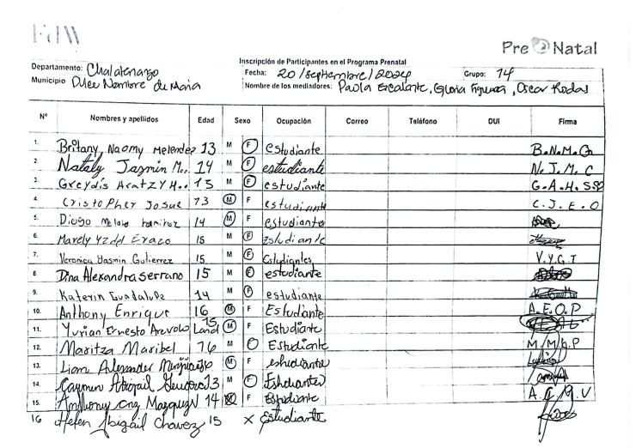
Lista de asistencia de taller con docentes del centro escolar.
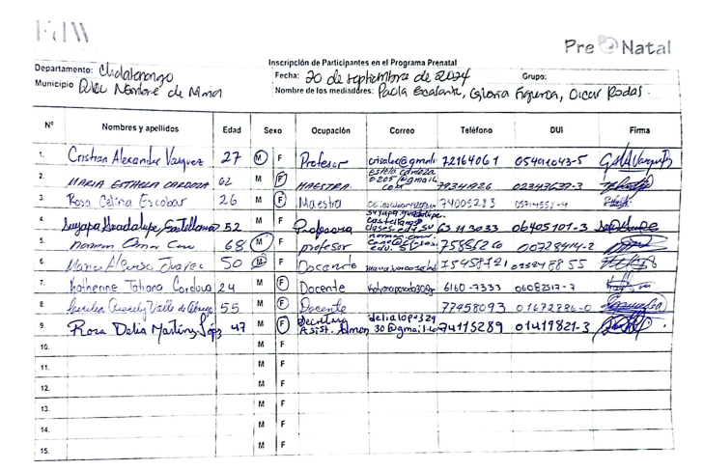
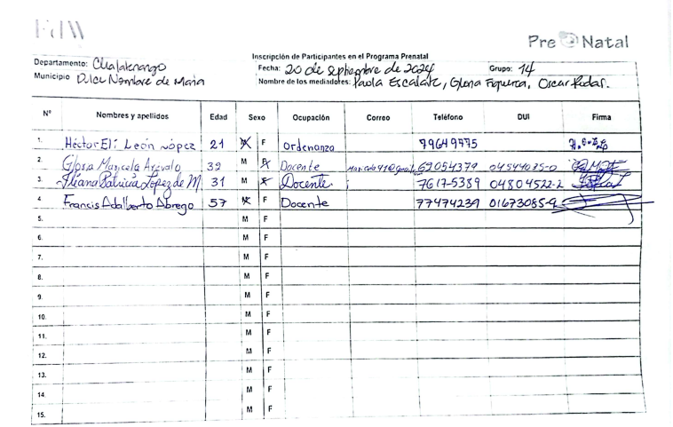
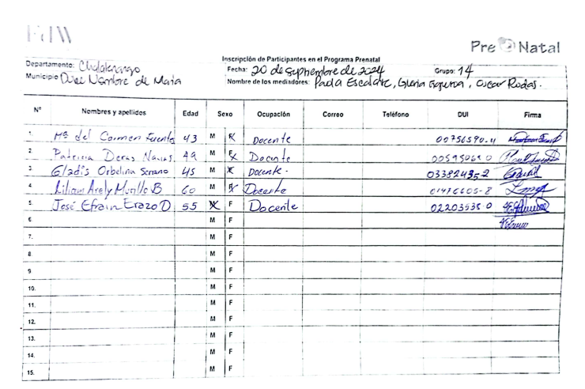
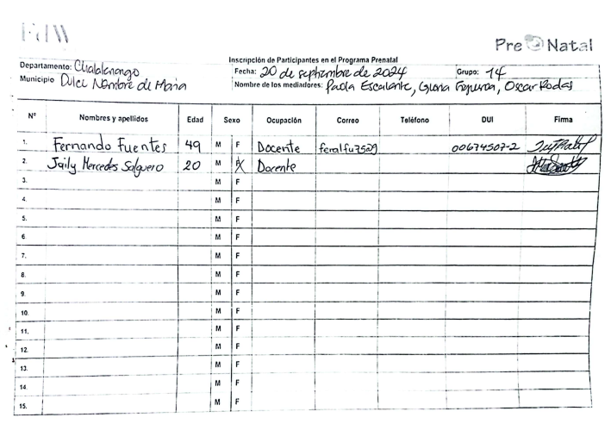

Archivo fotográfico
Se presentaran imágenes de los talleres realizados durante los acercamientos en fechas del 06 y 20 de septiembre del 2024.

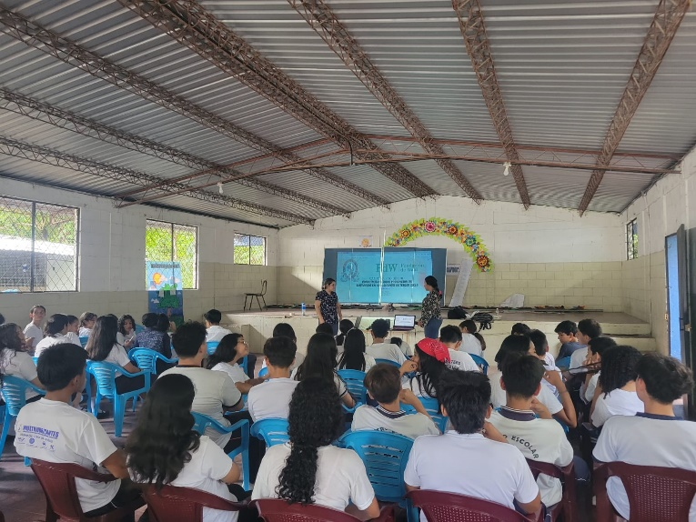

Imagen no. 1 Se presenta presentación de la campaña y mediadores al primer grupo de estudiante con el que se realiza la primera sesión de fecha 06-09-24.

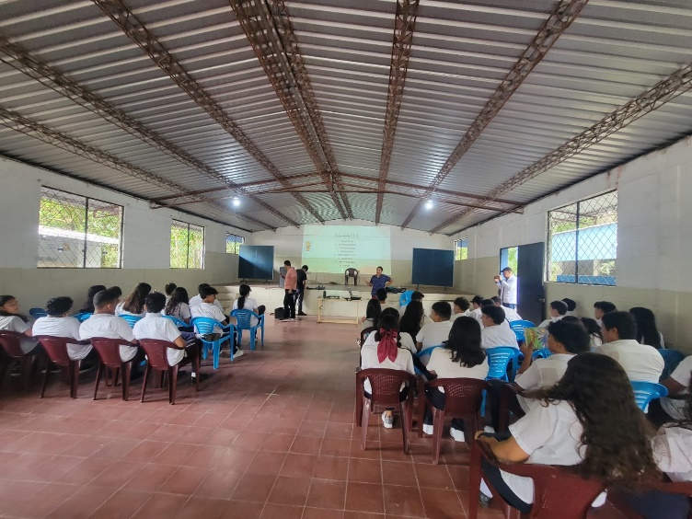

Imagen no. 2 Presentación de agenda y metodología a utilizar con grupo estudiantil de tercer ciclo del centro escolar.

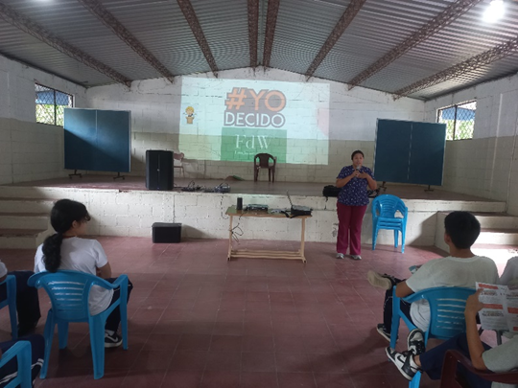

Imagen no. 3 Presentacion de institucion ejecutora y mediadores con poblacion estudiantil.

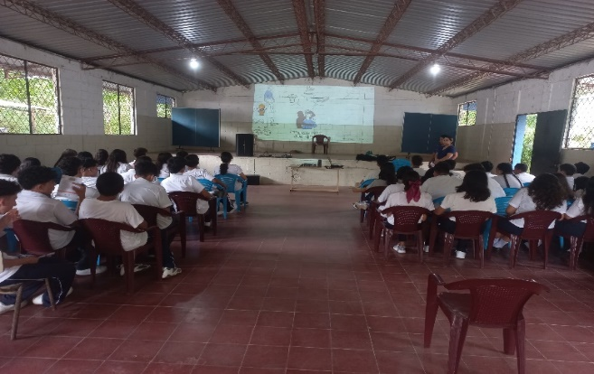
Imagen no. 4 Presentación de video relacionado al plan de vida a la población estudiantil planteado en unidad 1 del taller.

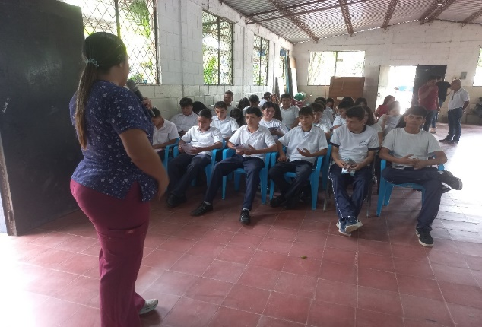

Imagen no. 5 Discusión de video sobre plan de vida y acciones a tomar para establecer un plan de vida.

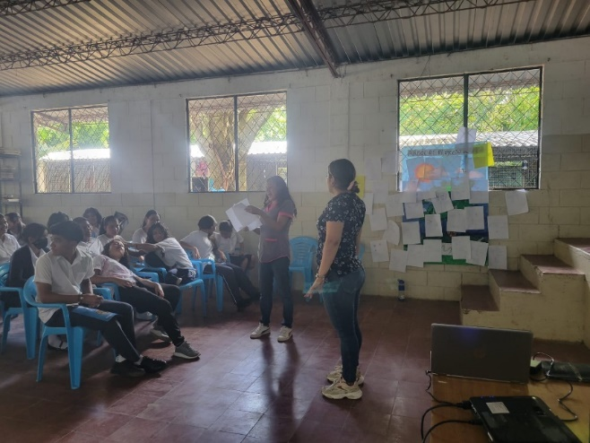
Imagen no. 6 Participación de Educadora de Salud para ejecución de dinámica del “árbol de vida” donde se entregan páginas de papel bond para que cada estudiante plante dentro de un árbol su visión dentro de 5 años, acciones que debe tener para lograrlo, sus limitantes, fortalezas que tienen.
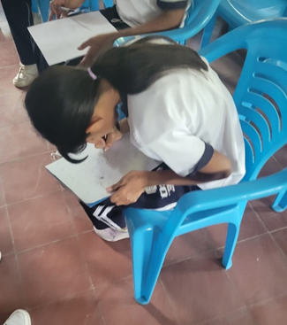

Imagen no. 7 Estudiante de tercer ciclo femenina de edad entre los 14 a 17 años que se encuentra realizando dinámica “Mi árbol de vida”.

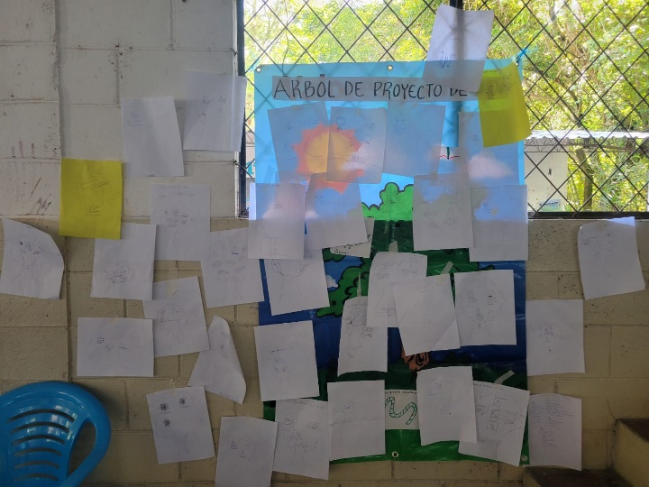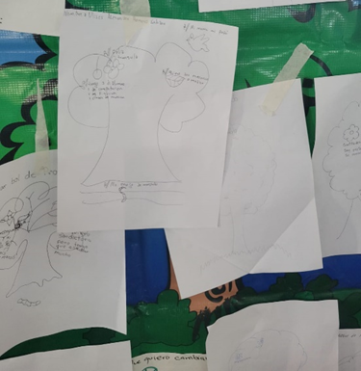
Imagen no. 8 Ilustraciones sobre planes de vida creados por estudiantes de tercer ciclo realizado en ayuda a educadora de salud.
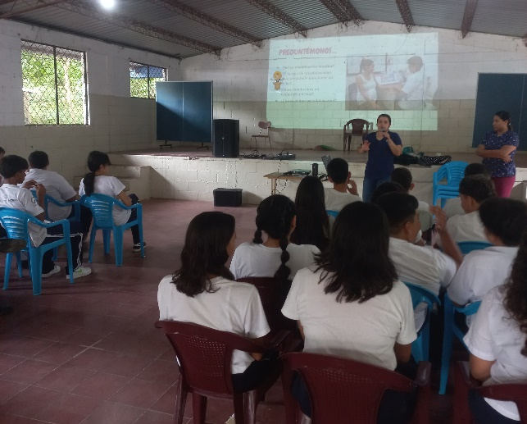
Imagen no. 9 Se evidencian participaciones en preguntas reflexivas sobre que es planificación y duración de un embarazo normal contempladas dentro de la unidad no 2 (ver agenda no. 2)

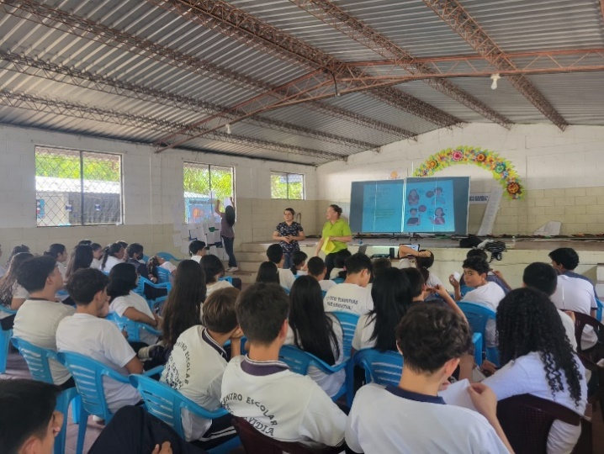

Imagen no. 10 Participación del personal docente en discusión de video sobre campaña YODECIDO.

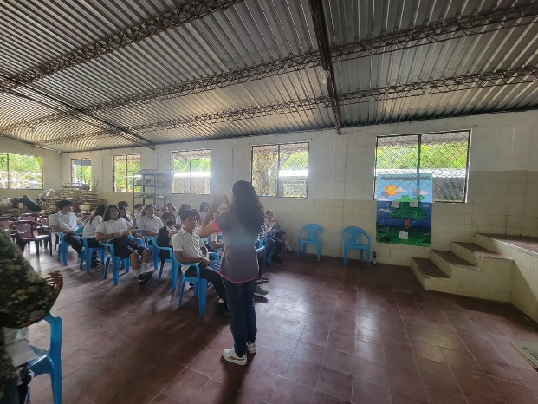
Imagen no. 11 Educadora de salud dirigiendo actividad interactiva con estudiantes sobre “baile de los alimentos” tema contemplado dentro de unidad 2 para una alimentación saludable.
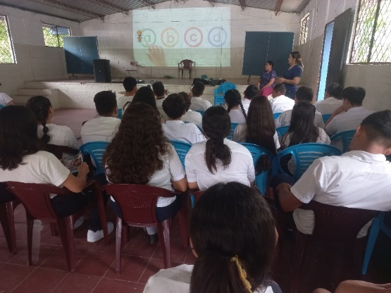

Imagen no. 12 Socialización de video Campaña A, B, C, D para prevención de discapacidades en un embarazo unidad no. 3.

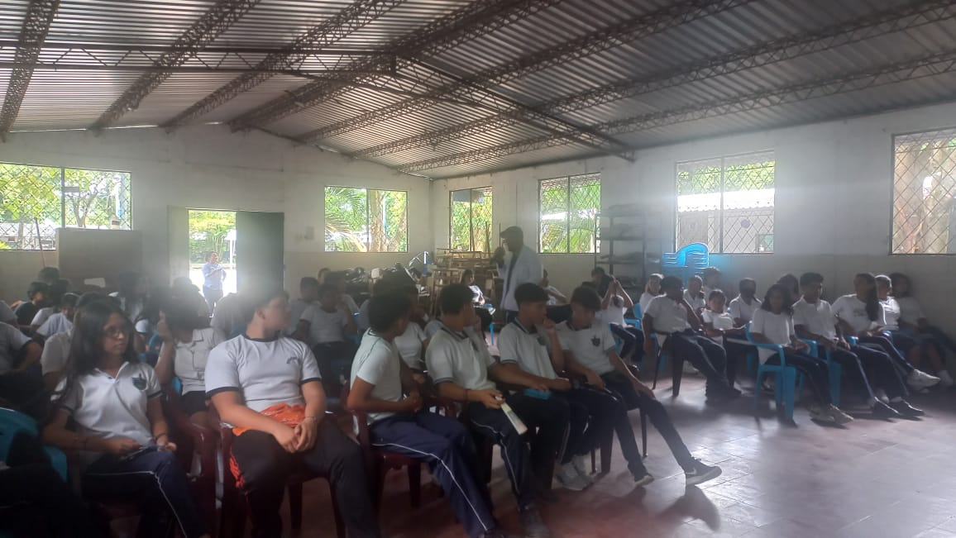

Imagen no. 13 Socialización y participación dinámica de los estudiantes sobre video de prevención de discapacidades en el embarazo.

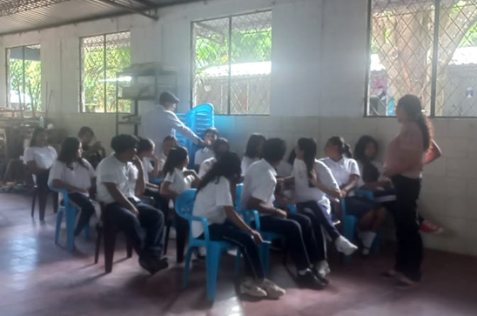

Imagen no. 14 Dinámica dirigida por educadora y mediadores: Factores buenos y Factores de riesgo para la mujer embarazada.

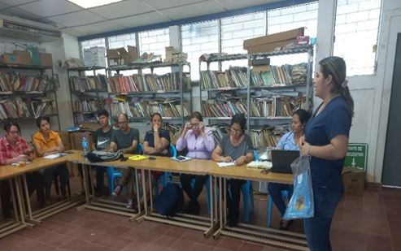
Imagen no. 15 Entrega de material al personal docente sobre campaña YODECIDO.

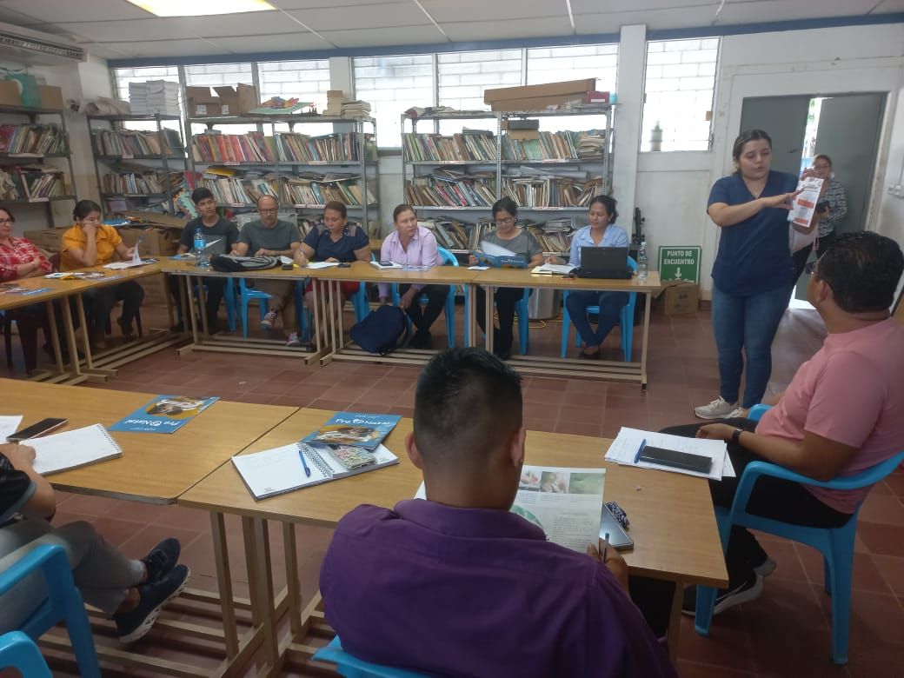

Imagen no. 16 Desarrollo de campana con personal docente en el taller desarrollado en fecha 20/10/24.

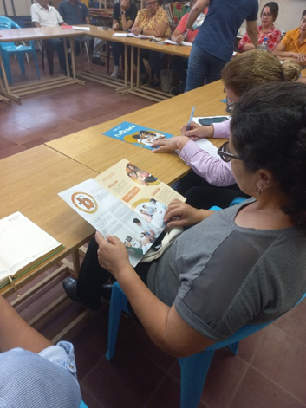
Imagen no. 17 Revisión del material por parte del personal docente para aclarar dudas sobre la campana.
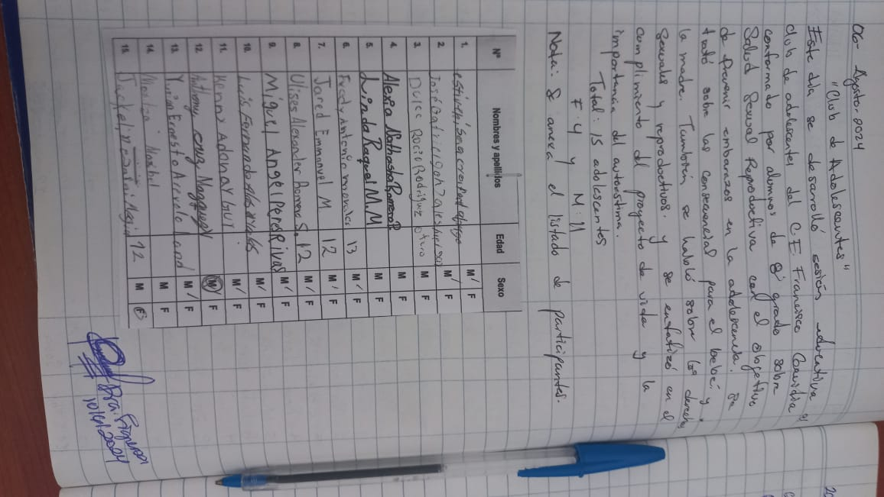
Imagen no. 18 Imagen de Acta realizada por Educadora de Salud de registro de apoyo en acercamiento en conjunto a mediadores en libro de actas de la unidad De Salud Dulce Nombre de María.
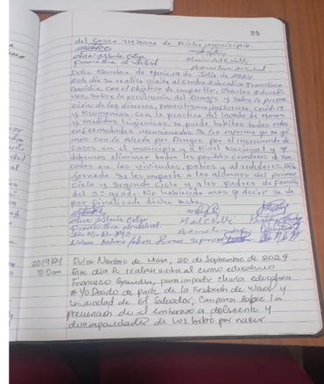

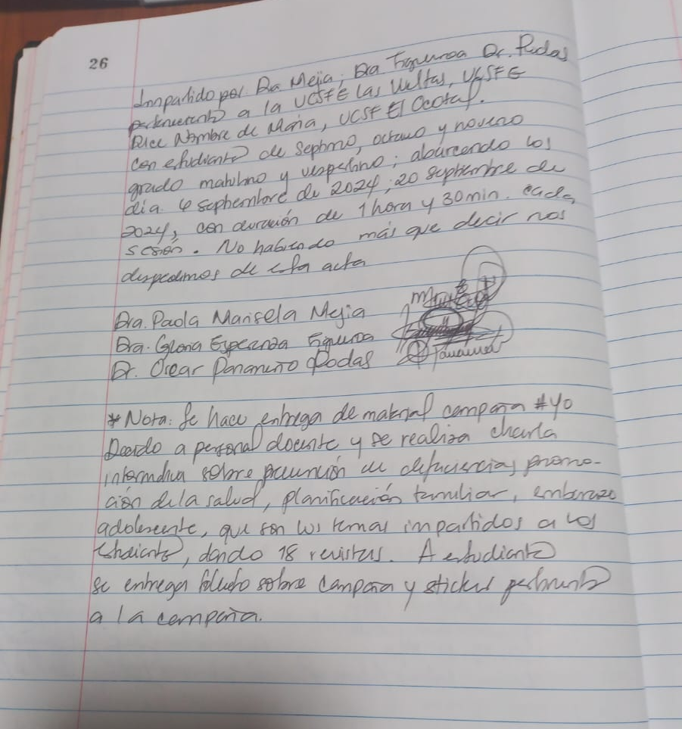

Imagen no. 19 y 20 Fotografía del libro de registro de visita del centro escolar Francisco Gavidia de Dulce Nombre de María.

Cartas didácticas y agenda.
CARTA DIDACTICA N°1
CENTRO ESCOLAR FRANCISCO GAVIDIA, MUNICIPIO DE DULCE NOMBRE DE MARÍA, CHALATENANGO

TEMA | OBJETIVOS | AGENDA | METODOLOGÍA | TIEMPO Y MATERIALES | INDICADORES DE LOGRO
Mis metas y objetivos de vida, construyendo mi yo del futuro  ¿Cómo me veo en 5 años?, mi plan de vida | Sensibilizar a los y las adolescentes sobre la importancia de postergar la maternidad y paternidad | - Dinámica de creación de árbol de vida por estudiantes  - Presentación de mediadores  - Presentación de Fundación de Waal, programa prenatal y campaña #YoDecido  - Entrega de material de campaña #Yo Decido  - Presentación de Nombre y Objetivos de proyecto, descripción de metodología por medio de PPT  - Pasar lista de asistencia  - Dinámica interactiva: Cada estudiante colocaran en una página de color que quieren ser en 5 anos  - Espacio de preguntas y respuestas  - Presentación de video: Don tus sueños te lleven – Javier Iriond  - ¿Qué es autoestima? ¿Cuáles son las características para tener una buena autoestima y cuidarlo?  - Presentación de video: “Actitud para cumplir tus sueños”  - Dinámica por educadora/psicóloga de UCSFE DNM sobre árbol de mi proyecto de vida  - Espacio de retroalimentación | Previa entrega de materiales para dinámicas a estudiantes  Visualización de videos y presentaciones de PPT mediante laptop y proyector  Invitación a educadora de UCSFE DNM para impartir charla a estudiantes del CE Francisco Gavidia | - Tiempo: 30 minutos.  - 1 computadora  - 1 proyector  - 1 bocina portátil  - Páginas de papel bond  - Páginas de colores  - Tirro  - Árbol de proyecto de vida (Material didáctico de promotora y psicóloga)  - Material de la campana #Yo Decido proporcionado por la Fundación de Waal | - Páginas de colores con proyectos de vida  - Lista de asistencia  - Fotografías

CARTA DIDACTICA N°2
CENTRO ESCOLAR FRANCISCO GAVIDIA, MUNICIPIO DE DULCE NOMBRE DE MARÍA, CHALATENANGO

TEMA | OBJETIVOS | AGENDA | METODOLOGÍA | TIEMPO Y MATERIALES | INDICADORES DE LOGRO
Salud sexual y reproductiva, derechos sexuales y planificación familiar en los adolescentes  ¿Cómo crece un bebe durante un embarazo? | Sensibilizar a los y las adolescentes sobre la importancia de postergar la maternidad y paternidad | - Seguimiento de PPT  - Realizar preguntas generadoras: ¿El cuerpo de un adolescente está preparado para tener un bebe? Sabes cuánto dura un embarazo normal?  - Dar espacio a los adolescentes de escuchar sus puntos de vista y respuestas, se resuelven las preguntas.  - Repartir brochures proporcionado por la campaña #YoDecido.  - Pasar video: Sobre embarazo adolescente, fundación de Wall enlace: Yo Decido - Google Drive  - Lluvia de ideas de los adolescentes: ¿Que les pareció el video?  - Entrega de brochures sobre embarazo adolescente realizado por mediadores.  - Continuar con PPT: ¿Que es adolescencia? ¿Qué es sexualidad, salud sexual y reproductiva? ¿Qué es Planificación familiar? ¿Porque nacen los bebes con deficiencias?  - Continuar con PPT y se da repuesta de preguntas  - Video audiovisual: Campaña 3+9 (Video Completo) (youtube.com)  - PPT: Buena alimentación para una buena salud.  - Mostrar link de: El Salvador con hambre (elfaro.net)  - Pasar video: 04 Prepara tu cuerpo (youtube.com)  - Retroalimentación de lo aprendido, haciendo preguntas a los estudiantes. | Previa entrega de materiales para dinámicas a estudiantes  Visualización de videos y presentaciones de PPT mediante laptop y proyector  -Invitación a educadora de UCSFE DNM para impartir charla a estudiantes del CE Francisco Gavidia | - Tiempo:30 minutos  - 1 computadora  - 1 proyector  - 1 bocina portátil  - Bola para realizar dinámica papa caliente  - Material de la campana #Yo Decido proporcionado por la Fundación de Waal | - Páginas de colores con proyectos de vida  - Lista de asistencia  - Fotografías  - Encuesta de Satisfacción.

CARTA DIDACTICA N°3
CENTRO ESCOLAR FRANCISCO GAVIDIA, MUNICIPIO DE DULCE NOMBRE DE MARÍA, CHALATENANGO

TEMA | OBJETIVOS | AGENDA | METODOLOGÍA | TIEMPO Y MATERIALES | INDICADORES DE LOGRO
Tema.1 Prevención de deficiencias y discapacidades prenatales  Tema 2:¿ Por qué nacen bebés con deficiencia o enfermedades que puedan limitar su desarrollo? | Sensibilizar a los y las adolescentes sobre la importancia de postergar la maternidad y paternidad | - Seguimiento de PPT  - Se inicia con preguntas reflexivas: ¿Que es una discapacidad? ¿Qué es una deficiencia? ¿Por qué los bebes nacen con una discapacidad?  - Espacio para participación de los adolescentes de 5 min aprox.  - Video audiovisual: PreNatal - prevención de discapacidades (youtube.com)  - Dinámica dirigida por educadora y mediadores: Factores buenos y Factores de riesgo para la mujer embarazada. (Correlación)  - Retroalimentación de lo aprendido  - Video audiovisual: Problemática programa PreNatal Fundación de Waal (youtube.com) y El ABCD PreNatal: Busca atención médica (youtube.com)  - Hacer énfasis a la asistencia de controles para adolescentes; y vacunación. | Previa entrega de materiales para dinámicas a estudiantes  Visualización de videos y presentaciones de PPT mediante laptop y proyector  Invitación a educadora de UCSFE DNM para impartir charla a estudiantes del CE Francisco Gavidia | - Tiempo:30 minutos  - 1 computadora  - 1 proyector  - 1 bocina portátil  - Páginas de papel bond  - Páginas de colores  - Tirro  - Material de la campana #Yo Decido proporcionado por la Fundación de Waal | - Páginas de colores con proyectos de vida  - Lista de asistencia  - Fotografías

CARTA DIDACTICA N°4
CENTRO ESCOLAR FRANCISCO GAVIDIA, MUNICIPIO DE DULCE NOMBRE DE MARÍA, CHALATENANGO

TEMA | OBJETIVOS | AGENDA | METODOLOGÍA | TIEMPO Y MATERIALES | INDICADORES DE LOGRO
Tema no.1  Enfermedades Transmisión Sexual.  Tema 2: Enfermedades maternas. | Sensibilizar a los y las adolescentes sobre la importancia de postergar la maternidad y paternidad | - Cambio de diapositiva de PPT  - Iniciar con PPT  - Realizar preguntas generadoras: ¿Que son ETS? ¿Cuáles ETS conoces?  - ¿Qué métodos conoces para prevenir una ETS?  - Espacio de discusión con los adolescentes.  - Repartir stickers “Cambia tus ideas, No pañales” “Yo Decido” a los adolescentes (Proporcionado por la Fundación de Waal)  - Pasar video: Que son las ITS enlace: https://www.youtube.com/watch?v=1gbF4MjoOPE.  - Lluvia de ideas de los adolescentes: ¿Que les pareció el video? (se incentiva con dulces)  - Continuar con PPT: Enfermedades maternas.  - Pasar video: Las 7 ENFERMEDADES + PELIGROSAS durante el embarazo. Enlace: https://www.youtube.com/watch?v=MsbLGQNRdSw  - Espacio para preguntas y retroalimentación  - Encuesta de satisfacción Fundación de Wall  - Despedida de mediadores | Previa entrega de materiales para dinámicas a estudiantes  Visualización de videos y presentaciones de PPT mediante laptop y proyector  Invitación a educadora de UCSFE DNM para impartir charla a estudiantes del CE Francisco Gavidia | - Tiempo:30 min  - 1 computadora  - 1 proyector  - 1 bocina portátil  - Bola para realizar dinámica papa caliente  - Material de la campana #Yo Decido proporcionado por la Fundación de Wall y material diseñado por mediadores. | - Páginas de colores.  - Lista de asistencia  - Fotografías  - Encuesta de satisfacción/

Agendas.
Tabla 12.1. Agenda 1: UNIDAD UNO.
Tema 1: Mis metas y objetivos de vida, construyendo mi yo del futuro.
Tema 2: ¿Como me veo en 5 años? Mi plan de vida
IMPARTIDO POR: Desarrollado por Gloria Figueroa, Paola Escalante.
MATERIALES:
- 1 computadora (Dra. Figueroa)
- 1 proyector (Centro Escolar Francisco Gavidia)
- 1 bocina portátil (Dra. Escalante)
- Paginas papel bond o de colores (Dra. Figueroa y Dra. Escalante)
- Material proporcionado por Lic. Alma Soriano: Mapa de árbol “Mi proyecto de vida” (Educadora: Lic. Soriano)
- Presentación Power Point
- Tirro/Tijeras (Educadora: Lic. Soriano)
- Videos interactivos para sesión
- Incentivos para discusiones (dulces) (Dr. Rodas)
- Mediadores se presentan en aula y colocan todos los materiales a utilizar (Materiales: 1 Pagina y ½ de una página de papel bond; 1 lapicero o lápiz traído por cada estudiante; colocan computadora, bocina, proyector)
- Presentación de mediadores.
- Presentación de la Fundación de Wall, programa PreNatal y campana #YODECIDO.
- Presentación de Nombre, logos y Objetivos de proyecto, descripción de metodología por medio de PPT (Explicar la agenda de la actividad y el tiempo de duración)
- Pasar lista de asistencia
- Iniciar con presentación de plan de vida; Preguntar a los estudiantes: ¿Que es un plan de vida? ¿Qué es un plan? ¿Qué es un propósito? ¿Qué es un objetivo?
- Realizar discusión de las preguntas con los adolescentes.
- Dinámica interactiva Cada estudiante colocaran en una página de papel bond como se ven en 5 años.
- Dar espacio para que haya respuesta por parte de los adolescentes (Incentivar con dulces)
- Pasar video: Don tus sueños te lleven – Javier Iriond; link: "Donde tus sueños te lleven" de Javier Iriondo. Voz de Pablo Motos (youtube.com)
- Hacer un breve comentario sobre video y escuchar la perspectiva de los adolescentes.
- Continuar con presentación: ¿Cuáles pueden ser los limitantes que contribuyen a no dar cumplimiento de nuestras metas? Preguntar a los adolescentes, posterior explicar causas
- Continuar con PPT: Presentación de 9 pasos para elaborar plan de vida. Explicar por mediadores.
- Adolescentes en página blanca elaboraran su proyecto de vida (Dinámica dirigida por Lic. Alma Soriano)
- ¿Qué es autoestima? ¿Cuáles son las características para tener una buena autoestima y cuidarlo?
- Pasar video: “Actitud para cumplir tus sueños” - Link: "PLUS PLUS: La Actitud Para Cumplir Tus Sueños" (versión completa) (youtube.com)
- Dar un espacio para retroalimentación por parte de Lic. Alma Soriano
Se da por finalizada la unidad uno
Preguntas generadoras de la unidad:
¿Qué es un plan de vida? ¿Qué es un plan? ¿Qué es un propósito? ¿Qué es un objetivo? ¿Qué es autoestima? ¿Cuáles son las características para tener una buena autoestima y cuidarlo? ¿Cuáles pueden ser los limitantes que contribuyen a no dar cumplimiento de nuestras metas?

Tabla 12.2 Agenda 2: UNIDAD DOS.
Tema 1: Salud sexual y reproductiva, derechos sexuales y planificación familiar en los adolescentes.
Tema 2: ¿Cómo crece un bebe durante un embarazo? ¿Estamos preparados para un embarazo? Buscar atención médica y Alimentarse bien.
IMPARTIDO POR: Gloria Figueroa, Paola Escalante, Oscar Rivas
MATERIALES:
- 1 computadora
- 1 proyector
- 1 bocina portátil
- Paginas papel bond o de colores
- Material proporcionado por Lic. Alma Soriano
- Presentación Power Point
- Videos interactivos para sesión
- Brochure sobre embarazo adolescentes realizado por mediadores
- Brochures impartido por Fundación de Waal
- Incentivos para discusiones (dulces) (Dr. Rodas)

- Pasar lista de asistencia
- Seguimiento de PPT
- Realizar preguntas generadoras: ¿El cuerpo de un adolescente está preparado para tener un bebe? Sabes ¿cuánto dura un embarazo normal?
- Dar espacio a los adolescentes de escuchar sus puntos de vista y respuestas, se resuelven las preguntas.
- Repartir brochures proporcionado por la campaña #YoDecido.
- Pasar video: Sobre embarazo adolescente, fundación de Wall enlace: Yo Decido - Google Drive
- Lluvia de ideas de los adolescentes: ¿Que les pareció el video?
- Entrega de brochures sobre embarazo adolescente realizado por mediadores.
- Continuar con PPT: ¿Que es adolescencia? ¿Qué es sexualidad, salud sexual y reproductiva? ¿Qué es Planificación familiar? ¿Porque nacen los bebes con deficiencias?
- Continuar con PPT y se da repuesta de preguntas
- Video audiovisual: Campaña 3+9 (Video Completo) (youtube.com)
- PPT: Buena alimentación para una buena salud.
- Mostrar link de: El Salvador con hambre (elfaro.net)
- Pasar video: 04 Prepara tu cuerpo (youtube.com)
- Dinámica dirigida por Lic. Soriano.
- Retroalimentación de lo aprendido, haciendo preguntas a los estudiantes.
Se da por finalizada la unidad dos
Preguntas generadoras
¿Qué es planificación familiar? ¿El cuerpo de un adolescente está preparado para tener un bebe? Sabes ¿cuánto dura un embarazo normal? ¿Qué es embarazo adolescente? ¿Qué es adolescencia? ¿Qué es sexualidad, salud sexual y reproductiva?

Tabla 12.3 Agenda 3: UNIDAD TRES
TERCERA UNIDAD

Tema 1: Prevención de deficiencias y discapacidades prenatales
Tema 2: ¿Por qué nacen bebes con deficiencia o enfermedades que puedan limitar su desarrollo?

IMPARTIDO POR: Gloria Figueroa, Paola Escalante, Oscar Rivas

MATERIALES:
- 1 computadora
- 1 proyector
- 1 bocina portátil
- Paginas papel bond o de colores
- Presentación Power Point
- Videos interactivos para sesión

- Seguimiento de PPT
- Se inicia con preguntas reflexivas: ¿Que es una discapacidad? ¿Qué es una deficiencia? ¿Por qué los bebes nacen con una discapacidad?
- Espacio para participación de los adolescentes de 5 min aprox.
- Video audiovisual: PreNatal - prevención de discapacidades (youtube.com)
- Dinámica dirigida por educadora y mediadores: Factores buenos y Factores de riesgo para la mujer embarazada. (Correlación)
- Retroalimentación de lo aprendido
- Video audiovisual: Problemática programa PreNatal Fundación de Waal (youtube.com) y El ABCD PreNatal: Busca atención médica (youtube.com)
- Hacer énfasis a la asistencia de controles para adolescentes; y vacunación.
Se da por finalizada la unidad tres.
Preguntas generadoras:
¿Qué es una discapacidad? ¿Qué es una deficiencia? ¿Por qué los bebes nacen con una discapacidad?

Tabla 12.4. Agenda 4 UNIDAD CUATRO
Tema 1: Enfermedades Transmisión Sexual.
Tema 2: Enfermedades maternas.
IMPARTIDO POR: Gloria Figueroa, Paola Escalante, Oscar Rivas

MATERIALES:
- 1 computadora
- 1 proyector
- 1 bocina portátil
- Paginas papel bond o de colores
- Presentación Power Point
- Videos interactivos para sesión
- Cambio de diapositiva de PPT
- Iniciar con PPT
- Realizar preguntas generadoras: ¿Que son ETS? ¿Cuáles ETS conoces?
¿Qué métodos conoces para prevenir una ETS?
- Espacio de discusión con los adolescentes.
- Repartir stickers “Cambia tus ideas, No pañales” “Yo Decido” a los adolescentes (Proporcionado por la Fundación de Waal)
- Pasar video: Que son las ITS enlace: https://www.youtube.com/watch?v=1gbF4MjoOPE.
- Lluvia de ideas de los adolescentes: ¿Que les pareció el video? (se incentiva con dulces)
- Continuar con PPT: Enfermedades maternas.
- Pasar video: Las 7 ENFERMEDADES + PELIGROSAS durante el embarazo. Enlace: https://www.youtube.com/watch?v=MsbLGQNRdSw

Se da por finalizado unidad cuatro.
Preguntas generadoras:
¿Que son ETS? ¿Cuáles ETS conoces? ¿Qué métodos conoces para prevenir una ETS?

Tabla 12.5 Agenda 5 UNIDAD DE DOCENTES “Campana #YoDecido”
IMPARTIDO POR: Paola Escalante.
COLABORADORES: Gloria Figueroa y Oscar Rodas

MATERIALES:
- 1 computadora
- 1 proyector
- 1 bocina portátil
- Paginas papel bond o de colores
- Presentación Power Point
- Videos interactivos para sesión
- Revista PreNatal proporcionada Fundación de Waal

- Colocación de material a ocupar
- Presentación de mediadores.
- Presentación de la Fundación de Wall, programa PreNatal y campana #YODECIDO.
- Presentación de Nombre, logos y Objetivos de proyecto, descripción de metodología por medio de PPT (Explicar la agenda de la actividad y el tiempo de duración)
- Pasar lista de asistencia
- Entrega de Revista PreNatal
- Explicar cada uno de los temas, guía de reproducción de los talleres.
- Pasar video: Sobre embarazo adolescente, fundación de Wall enlace: Yo Decido - Google Drive
- Dar espacio para escuchar perspectiva de los docentes, Cual es la importancia de hablar sobre esos temas
- Resolución de cuestionario formulado en revisa: “Estamos preparados para un embarazo?
- Establecer método de contacto para dudas (diapositiva)
- Carpeta electrónica se envía vía what’s app a director de Centro Escolar: CAMPANA #YO dECIDO FdW - UES/ TALLERES ESTUDIANTES. - Google Drive
- Resolver dudas.
- Palabras de despedida y agradecimiento de grupo.
- Fin de la presentación.

Finaliza sesión con docentes unidad cinco.

Preguntas generadoras:
¿Tienen idea de en qué consiste esta campaña? Por qué estamos hoy aquí? ¿Han escuchado de Fundación de Waals? ¿Por qué es tan importante hablar sobre el embarazo adolescente? ¿Qué es embarazo adolescente? ¿Han escuchado o visto estas situaciones? ¿Esta situación existe en mi familia, comunidad o centro educativo? ¿Conoces chicas/chicos en situaciones similares? ¿Qué pasa con las adolescentes embarazadas? ¿Crees que son discriminadas? ¿Por qué?

Presentación power point utilizada para desarrollo del taller.
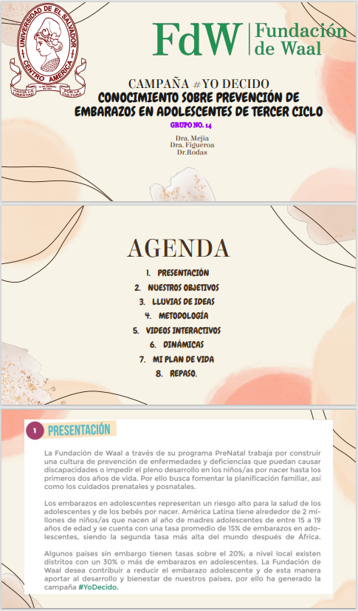

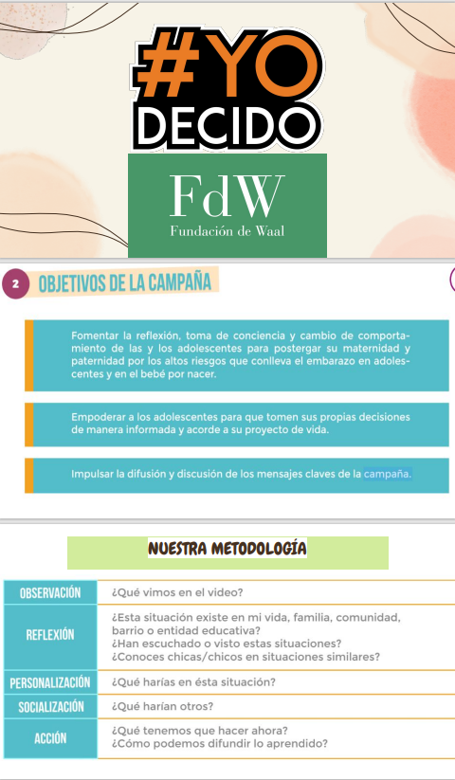
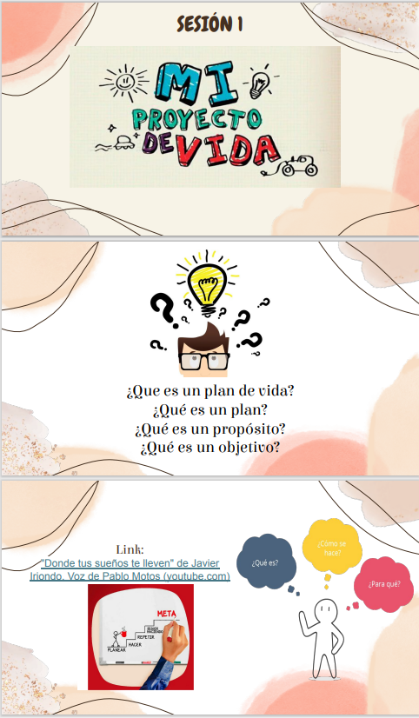
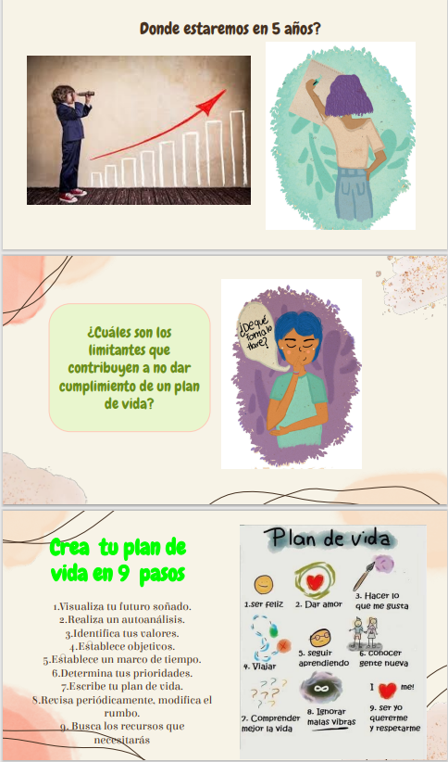
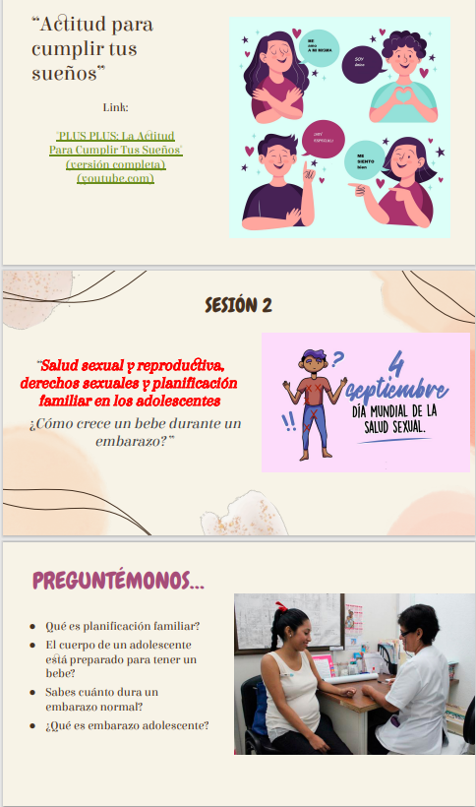
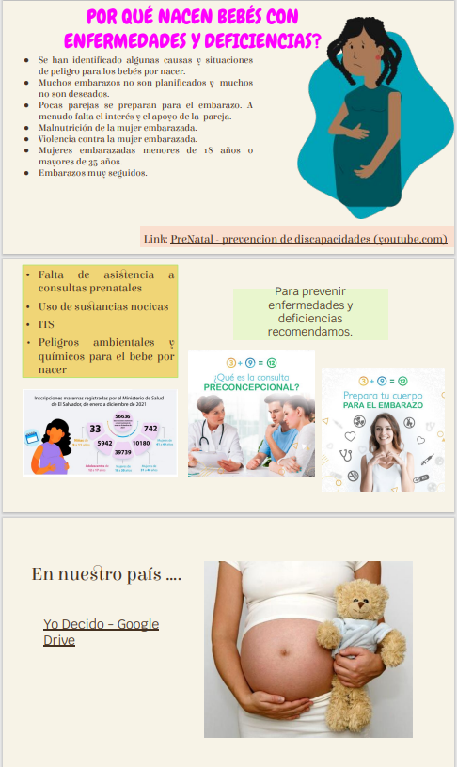
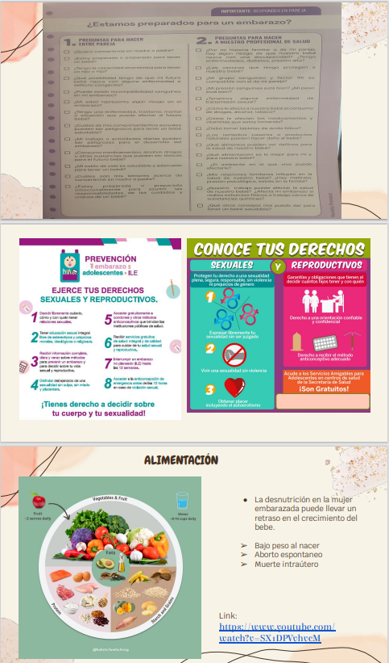
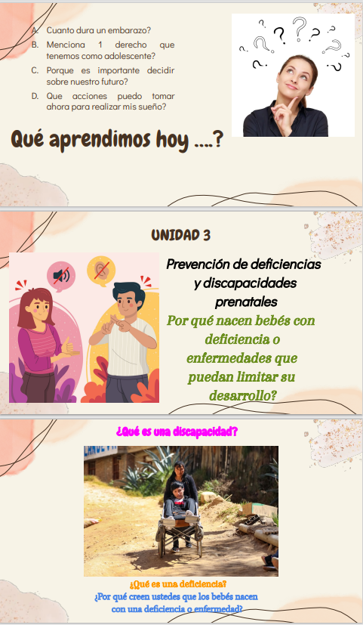
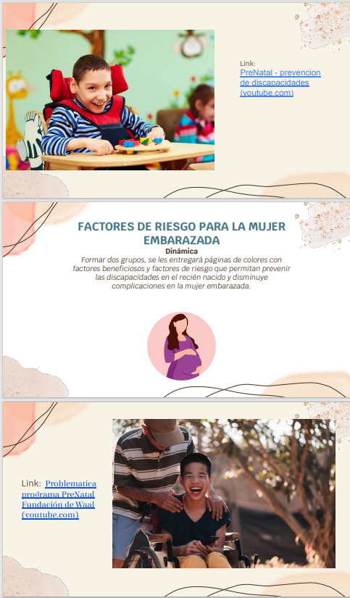
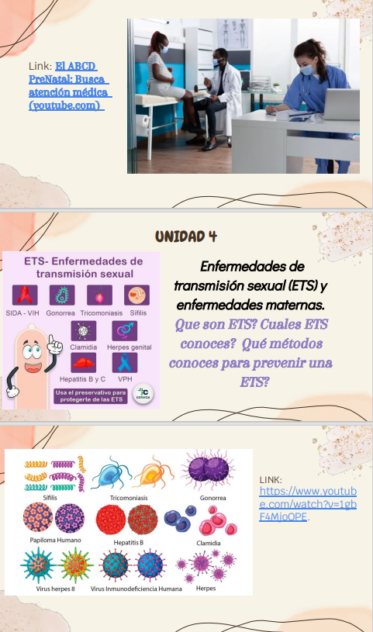
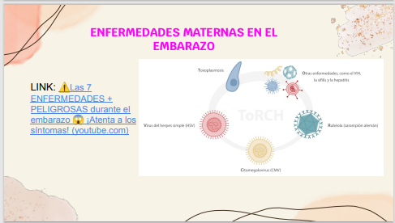

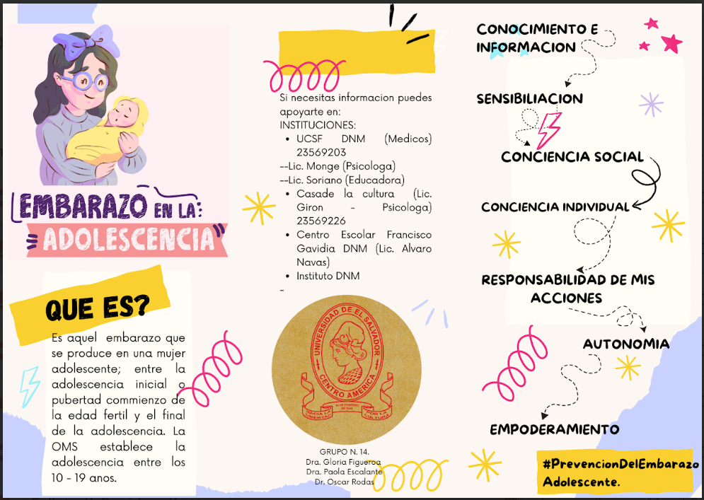
Material elaborado por mediadores.
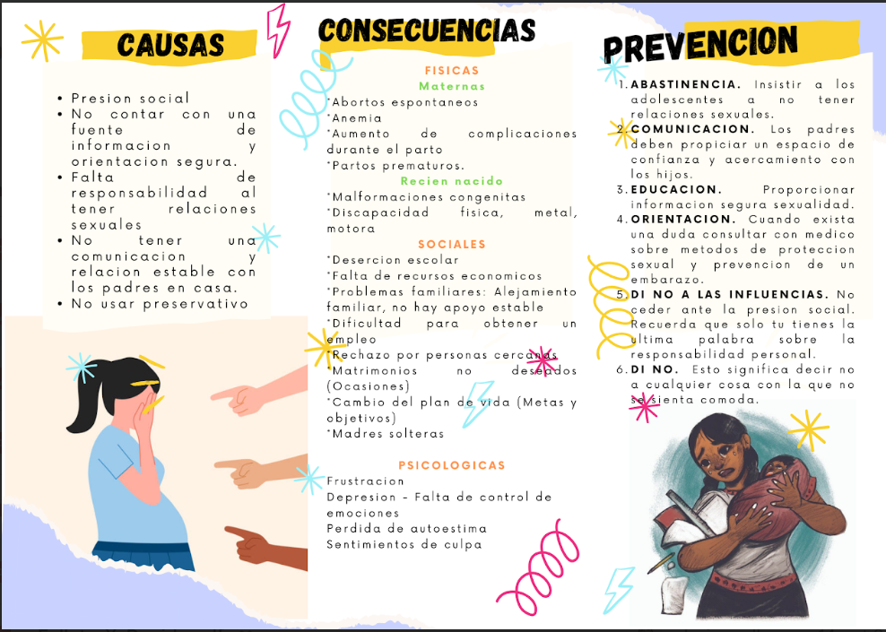

BIBLIOGRAFIA.
- Adolescent pregnancy. (s/f). Who.int. Recuperado el 10 de octubre de 2024, de https://www.who.int/es/news-room/fact-sheets/detail/adolescent-pregnancy
- El asombroso número de embarazos no deseados revela un fracaso en el respeto de los derechos de las mujeres. (2022, marzo 30). Noticias ONU. https://news.un.org/es/story/2022/03/1506472
- Fondo de Población de las Naciones Unidas (UNFPA) Llegar a cero embarazos en niñas y adolescentes, Mapa El Salvador-2023. Primera edición, julio 2023.
- Una iniciativa para llegar a cero embarazos en niñas y adolescentes en. (s/f). El Salvador. Recuperado el 15 de octubre de 2024, de https://elsalvador.un.org/es/240003-una-iniciativa-para-llegar-cero-embarazos-en-ni%C3%B1as-y-adolescentes-en-el-salvador

Fondo de las Naciones Unidas para la Infancia.
Fondo de las Naciones Unidas.
Sistema de Morbimortalidad en linea.
Unidad Comunitaria de Salud Familiar Especializado Dulce Nombre de María.
Enfermedad de transmision sexual
Virus de inmunodeficiencia humana

